Ngày dạy: 08 /9/2022

CHƯƠNG 1: VÌ SAO CẦN HỌC LỊCH SỬ

TIẾT 1 +2 BÀI 1: LỊCH SỬ LÀ GÌ?
Môn học: Lịch sử - Địa lí (Phần Lịch sử) ; Lớp 6
Thời gian thực hiện: 2 tiết

I. MỤC TIÊU
1. Về kiến thức
- Khái niệm lịch sử và môn Lịch sử.
- Vai trò của môn Lịch sử trong cuộc sống.
2. Năng lực
- Năng lực chung:
+ Giải quyết được những nhiệm vụ học tập một cách độc lập, theo nhóm và thể hiện sự sáng tạo.
+ Góp phần phát triển năng lực giao tiếp và hợp tác qua hoạt động nhóm và trao đổi công việc với giáo viên.
- Năng lực riêng:
+ Nhận biết và phân biệt được các loại hình tư liệu lịch sử, giá trị của các nguồn tư liệu lịch sử.
+ Đánh giá được vai trò của môn Lịch sử trong cuộc sống.
3. Phẩm chất
- Góp phần hình thành và phát triển những tình cảm tốt đẹp về quê hương, đất nước và nhân loại nói chung.
- Có ý thức giữ gìn và bảo vệ các nguồn sử liệu, những giá trị của lịch sử.
II. THIẾT BỊ DẠY HỌC VÀ HỌC LIỆU
1. Đối với giáo viên
- Giáo án PP, SGV, SGK Lịch sử và Địa lí 6.
- Hình ảnh minh họa về các nguồn tư liệu có liên quan đến bài học.
- Máy tính, máy chiếu (nếu có).
2. Đối với học sinh
- SGK Lịch sử và Địa lí 6.
- Tranh ảnh, tư liệu sưu tầm liên quan đến bài học (nếu có) và dụng cụ học tập theo yêu cầu của GV.
III. TIẾN TRÌNH DẠY HỌC
A. HOẠT ĐỘNG KHỞI ĐỘNG
a. Mục tiêu: Tạo tâm thế hứng thú cho học sinh và từng bước làm quen bài học.
b. Tổ chức thực hiện:
- GV chia HS thành các nhóm, yêu cầu HS thảo luận và và trả lời câu hỏi: Dân ta phải biết sử ta/Cho tường gốc tích nước nhà Việt Nam (Trích Lịch sử nước ta – Hồ Chí Minh). Em hãy cho biết ý nghĩa của hai câu thơ trên?
- HS tiếp nhận nhiệm vụ, trả lời câu hỏi: Ý nghĩa của hai câu thơ Dân ta phải biết sử ta/Cho tường gốc tích nước nhà Việt Nam là
+ Từ “gốc tích” trong câu thơ nghĩa là lịch sử hình thành buổi đầu của đất nước Việt Nam, là một phần của lịch sử đất nước ta - “sử ta”.
+ Ý nghĩa của câu thơ: người Việt Nam phải biết lịch sử của đất nước Việt Nam như vậy mới biết được nguồn gốc, cội nguồn của dân tộc.
- GV dẫn dắt vấn đề: Hai câu thơ trên của chủ tịch Hồ Chí Minh đã giúp chúng ta hiểu được răng là con người Việt Nam thì cần phải biết lịch sử của đất nước Việt Nam như vậy mới biết được nguồn gốc, cội nguồn của dân tộc. Biết được lịch sử, chúng ta sẽ đúc kết được những bài học kinh nghiệm về sự thành công và thất bại của quá khứ để phục vụ hiện tại và xây dựng cuộc sống trong tương lai. Vậy lịch sử là gì, môn lịch sử là gì và vì sao cần phải học môn lịch sử, chúng ta sẽ đi tìm câu trả lời trong bài học ngày hôm nay – Bài 1: Lịch sử là gì?
B. HOẠT ĐỘNG HÌNH THÀNH KIẾN THỨC MỚI
Hoạt động 1: Lịch sử và môn Lịch sử là gì?
a. Mục tiêu: Thông qua hoạt động, HS nêu được khái niệm lịch sử và môn Lịch sử ; hiểu được lịch sử là những gì đã diễn ra trong quá khứ.
b. Tổ chức hoạt động:
HOẠT ĐỘNG CỦA GIÁO VIÊN - HỌC SINH | DỰ KIẾN SẢN PHẨM
GV chuyển giao nhiệm vụ học tập  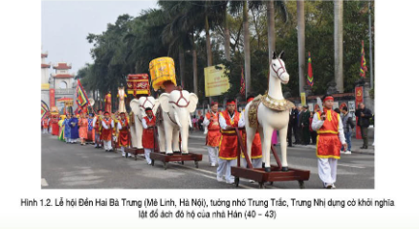  - GV yêu cầu HS thảo luận theo cặp, quan sát Hình 1.2 trong SGK trang 5 và trả lời câu hỏi: Sự kiện khởi nghĩa Hai Bà Trưng (40-43) có phải là lịch sử không? Vì sao?  - GV nêu thêm một số ví dụ về một số sự kiện lịch sử:  + Ngày 2-9-1945, tại quảng trường Ba Đình, Chủ tịch Hồ Chí Minh đọc Tuyên ngôn độc lập khai sinh Nhà nước Việt Nam dân chủ Cộng hòa, nay là Nước Cộng hòa xã hội chủ nghĩa Việt Nam.  + Ngày 30-4-1975 là ngày giải phóng miền Nam thống nhất đất nước.  Đây là lịch sử vì ngày 2-9-1945, ngày 30-4-1975 đã xảy ra trong quá khứ.  - GV yêu cầu HS đọc thông tin mục 1 SGK trang 6 và trả lời câu hỏi:  + Lịch sử là gì?  + Môn lịch sử là gì?  - GV giới thiệu thêm kiến thức bằng cách yêu cầu HS thảo luận theo nhóm và trả lời câu hỏi: Nêu những yếu tố cơ bản về một chuyện xảy ra trong quá khứ?  HS thực hiện nhiệm vụ học tập  - GV hướng dẫn, HS đọc SGK, thảo luận nhóm và thực hiện yêu cầu.  - GV theo dõi, hỗ trợ HS nếu cần thiết.  Báo cáo kết quả hoạt động và thảo luận  - GV gọi HS trả lời câu hỏi.  - GV gọi HS khác nhận xét, bổ sung.  Đánh giá kết quả, thực hiện nhiệm vụ học tập  GV đánh giá, nhận xét, chuẩn kiến thức, chuyển sang nội dung mới. | 1. Lịch sử và môn Lịch sử là gì?  - Lịch sử là những gì đã diễn ra trong quá khứ.  - Lịch sử loài người là toàn bộ những hoạt động của con người trong quá khứ.  - Lịch sử còn có nghĩa là khoa học tìm hiểu và phục dựng lại những hoạt động của con người và xã hội loài người trong quá khứ.  - Môn lịch sử là môn học tìm hiểu về lịch sử loài người và những hoạt động chính của con người trong quá khứ.
Hoạt động 2: Vì sao cần phải học lịch sử?
a. Mục tiêu: Thông qua hoạt động, HS giải thích được vì sao cần phải học môn Lịch sử.
b. Tổ chức hoạt động:
HOẠT ĐỘNG CỦA GIÁO VIÊN - HỌC SINH | DỰ KIẾN SẢN PHẨM
GV chuyển giao nhiệm vụ học tập  - GV giới thiệu kiến thức: Mỗi con người, sự vật, vùng đất, quốc gia hay thế giới đều trải qua những thay đổi theo thời gia, chủ yếu là do con người tạo nên.  - GV yêu cầu thảo luận theo cặp, HS quan sát các hình từ Hình 1.3 đến Hình 1.6, em hãy cho biết kĩ thuật canh tác nông nghiệp của người nông dân Việt Nam và hệ thống giao thông ở Hà Nội có sự thay đổi như thế nào? Chúng ta có cần phải biết về sự thay đổi đó không? Vì sao?  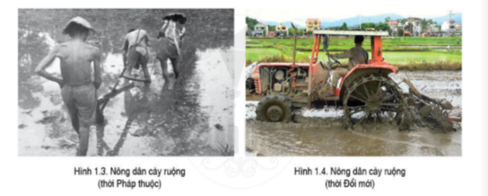  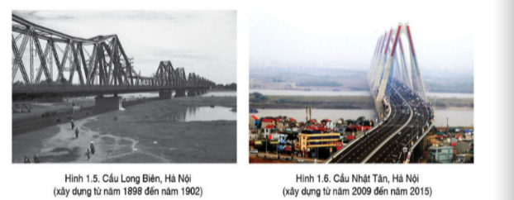  - GV yêu cầu HS đọc thông tin mục 2 SGK trang 7 và trả lời câu hỏi: Vì sao cần phải học lịch sử?  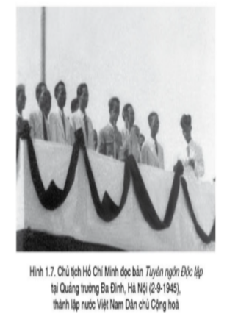  - GV hướng dẫn HS quan sát Hình 1.7 SGK trang 7 và giới thiệu kiến thức: Sự kiện ở Hình 1.7 đã đánh dấu bước ngoặt vĩ đại của lịch sử dân tộc. Đó là sự ra đời của nước Việt Nam dân chủ cộng hòa, mở ra kỉ nguyên độc lập cho dân tộc và tự do cho nhân dân.  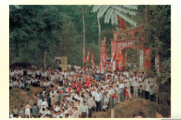  - GV mở rộng kiến thức: Mỗi người đều có nguồn gốc xuất thân, đó là lịch sử của gia đình, dòng họ. Khi một dòng họ xây dựng nhà thờ tổ, lập gia phả,... đều phải nghiên cứu về cội nguồn xa xưa của dòng họ. Đây chính là lịch sử của dòng họ. Mở rộng ra, mỗi dân tộc đều có lịch sử hình thành và phát triển của dân tộc mình (Ví dụ, Việt Nam có ngày hội truyền thống để tưởng nhớ công lao dựng nước của Hùng Vương). Như vậy, học lịch sử không phải là học những gì xa xôi mà học là để biết về chính quá khứ của dòng họ, làng xóm, dân tộc mình.  - GV yêu cầu HS thảo luận theo cặp, trả lời câu hỏi: Có ý kiến cho rằng Lịch sử là những gì đã qua, không thể thay đổi được nên không cần thiết phải học môn Lịch sử. Em có đồng ý với ý kiến đó không? Tại sao?  HS thực hiện nhiệm vụ học tập  - GV hướng dẫn, HS đọc SGK, thảo luận theo cặp và thực hiện yêu cầu.  - GV theo dõi, hỗ trợ HS nếu cần thiết.  Báo cáo kết quả hoạt động và thảo luận  - GV gọi HS trả lời câu hỏi.  - GV gọi HS khác nhận xét, bổ sung.  Đánh giá kết quả, thực hiện nhiệm vụ học tập  GV đánh giá, nhận xét, chuẩn kiến thức, chuyển sang nội dung mới. | 2. Vì sao cần phải học lịch sử?  - Cần phải học lịch sử vì:  + Để biết được cội nguồn của tổ tiên, quê hương, đất nước.  + Hiểu được tổ tiên, ông cha đã sống, lao động, đấu tranh như thế nào để có được đất nước như ngày nay.  + Giúp chúng ta hiểu được những gì nhân loại tạo ra trong quá khứ để xây dựng được xã hội văn minh ngày nay, từ đó hình thành được ở người học ý thức giữ gìn, phát huy những giá trị tốt đẹp do con người trong quá khứ để lại.
Hoạt động 3: Dựa vào đâu để biết và dựng lại lịch sử?
a. Mục tiêu: Thông qua hoạt động, HS phân biệt được các nguồn sử liệu cơ bản, ý nghĩa và giá trị của các nguồn sử liệu (tư liệu gốc, truyền miệng, hiện vật, chữ viết).
b. Tổ chức hoạt động:
HOẠT ĐỘNG CỦA GIÁO VIÊN - HỌC SINH | DỰ KIẾN SẢN PHẨM
GV chuyển giao nhiệm vụ học tập  - GV giới thiệu kiến thức: Trải qua thời gian, thông tin về những hoạt động của con người vẫn được lưu giữ dưới nhiều dạng tư liệu khác nhau như: truyền miệng, hiện vật, chữ viết,....  - GV yêu cầu HS đọc thông tin mục 3 SGK trang 8 và trả lời câu hỏi: Trình bày đặc điểm của các nguồn tư liệu lịch sử? Nguồn tư liệu lịch sử nào có giá trị lịch sử xác thực nhất, tại sao?  - GV chia HS thành các nhóm, yêu cầu HS thảo luận và trả lời câu hỏi: Phân biệt các loại tư liệu lịch sử trong các hình từ Hình 1.8 đến Hình 1.11. Trong các loại tư liệu trên, đâu là tư liệu gốc?  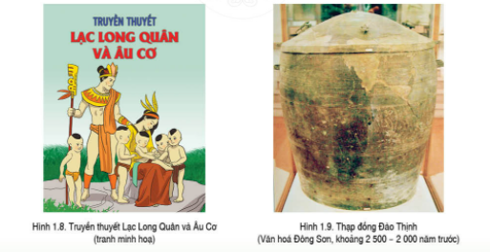  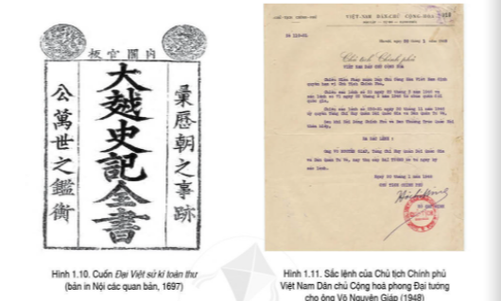  - GV mở rộng kiến thức, cho HS quan sát sơ đồ tư duy các loại tư liệu lịch sử (nguồn sử liệu):  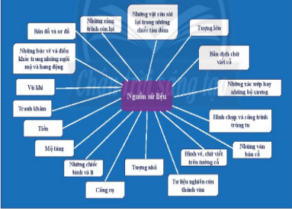  HS thực hiện nhiệm vụ học tập  - GV hướng dẫn, HS đọc SGK, thảo luận theo nhóm và thực hiện yêu cầu.  - GV theo dõi, hỗ trợ HS nếu cần thiết.  Báo cáo kết quả hoạt động và thảo luận  - GV gọi HS trả lời câu hỏi.  - GV gọi HS khác nhận xét, bổ sung.  Đánh giá kết quả, thực hiện nhiệm vụ học tập  GV đánh giá, nhận xét, chuẩn kiến thức. | 3. Dựa vào đâu để biết và dựng lại lịch sử?  - Đặc điểm của các nguồn tư liệu lịch sử:  + Tư liệu truyền miệng là những câu chuyện (truyền thuyết, cô tích, thân thoại....) được truyền từ đời này qua đời khác. Các câu chuyện bao giờ cũng chứa đựng những thông tin, nêu khai thác đúng cách có thể giúp chúng ta biết nhiêu sự kiện lịch sử có giá trị.  + Tư liệu hiện vật gồm những di tích, công trình hay đồ vật (văn bia, trồng đồng, đồ gốm, tranh vẽ, ảnh chụp, bản đồ....). Tư liệu hiện vật có thể giúp bổ sung hoặc kiểm tra các tư liệu chữ viết.  + Tư liệu chữ viết gồm các bản ghi chép, sách, báo, nhật kí,... phản ánh các sự kiện lịch sử, nhât là về đời sống chính trị, văn hoá.  + Tư liệu gốc là tư liệu cung cấp những thông tin đầu tiên, trực tiếp về sự kiện lịch sử nào đó, có giá trị tin cậy, xác thực nhất khi tìm hiểu lịch sử.
C. HOẠT ĐỘNG LUYỆN TẬP
a. Mục tiêu: Củng cố lại kiến thức đã học thông qua dạng câu hỏi lý thuyết .
b. Tổ chức thực hiện:
- GV yêu cầu HS trả lời câu hỏi 1,2 phần Luyện tập SGK trang 9.
- HS tiếp nhận nhiệm vụ, đưa ra câu trả lời:
Câu 1:
- Lịch sử là những gì đã diễn ra trong quá khứ. Lịch sử loài người là toàn bộ những hoạt động của con người trong quá khứ. Lịch sử còn có nghĩa là khoa học tìm hiểu và phục dựng lại những hoạt động của con người và xã hội loài người trong quá khứ.
- Môn lịch sử là môn học tìm hiểu về lịch sử loài người và những hoạt động chính của con người trong quá khứ.
- Căn cứ vàocác loại tư liệu lịch sử để biết và dựng lại lịch sử.
Câu 2: Ý nghĩa của việc học lịch sử:
- Để biết được cội nguồn của tổ tiên, quê hương, đất nước.
- Hiểu được tổ tiên, ông cha đã sống, lao động, đấu tranh như thế nào để có được đất nước như ngày nay.
- Giúp chúng ta hiểu được những gì nhân loại tạo ra trong quá khứ để xây dựng được xã hội văn minh ngày nay, từ đó hình thành được ở người học ý thức giữ gìn, phát huy những giá trị tốt đẹp do con người trong quá khứ để lại.
- GV nhận xét, chuẩn kiến thức.
D. HOẠT ĐỘNG VẬN DỤNG
a. Mục tiêu: Củng cố lại kiến thức đã học thông qua dạng câu hỏi thực hành.
b. Tổ chức thực hiện:
- GV yêu cầu HS trả lời câu hỏi 3, 4 phần Vận dụng SGK trang 9.
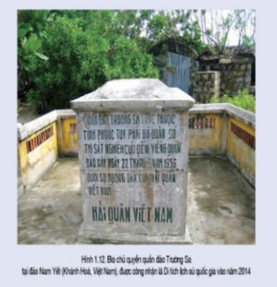
- HS tiếp nhận nhiệm vụ, đưa ra câu trả lời:
Câu 3:
- Hình 1.12 là loại sử liệu: tư liệu hiện vật.
- 3 thông tin mà em tìm hiểu được:
- Quần đảo Trường Sa trực thuộc tỉnh Phước Tuy.
- Bộ quân sự thị sát việc nghiên cứu đến viếng quần đảo Trường Sa ngày 22 tháng 08 năm 1956 dưới sự hướng dẫn của Hải quan Việt Nam.
- Bia chủ quyền quần đảo Hoàng Sa tại đảo Nam Yết (Khánh Hòa, Việt Nam
Câu 4: Từ khóa thể hiện ý nghĩa của việc học lịch sử: Sử ta dạy cho ta những chuyện vẻ vang của dân tộc ta.
- GV nhận xét, chuẩn kiến thức.
* Hướng dẫn học ở nhà
HS học bài cũ và chuẩn bị tư liệu liên quan đến bài 2: thời gian trong lịch sử: thập kỉ, thế kỉ, thiên niên kỉ, trước Công nguyên, âm lịch, dương lịch

*********************************************

Ngày dạy: 20 /9/2022

Tiết 3 BÀI 2: THỜI GIAN TRONG LỊCH SỬ
Môn học: Lịch sử - Địa lí (Phần Lịch sử) ; Lớp 6
Thời gian thực hiện: 1 tiết

I. MỤC TIÊU
1. Về kiến thức
- Khái niệm và cách tính thời gian trong lịch sử: thập kỉ, thế kỉ, thiên niên kỉ, trước Công nguyên, âm lịch, dương lịch.
2. Năng lực
- Năng lực chung:
- Giải quyết được những nhiệm vụ học tập một cách độc lập, theo nhóm và thể hiện sự sáng tạo.
- Góp phần phát triển năng lực giao tiếp và hợp tác qua hoạt động nhóm và trao đổi công việc với giáo viên.
- Năng lực riêng:
- Bước đầu có năng lực xác định được thời gian trong việc tìm hiểu về lịch sử.
- Vận dụng kiến thức đã học vào việc giải thích sử dụng lịch âm, lịch dương hiện nay ở Việt Nam.
3. Phẩm chất
- Trung thực trong việc xác định thời gian của các sự kiện lịch sử.
II. THIẾT BỊ DẠY HỌC VÀ HỌC LIỆU
1. Đối với giáo viên
- Giáo án, SGV, SGK Lịch sử và Địa lí 6.
- Hình ảnh, sơ đồ minh họa có liên quan đến bài học.
- Máy tính, máy chiếu (nếu có).
2. Đối với học sinh
- SGK Lịch sử và Địa lí 6.
- Tranh ảnh, tư liệu sưu tầm liên quan đến bài học (nếu có) và dụng cụ học tập theo yêu cầu của GV.
III. TIẾN TRÌNH DẠY HỌC
A. HOẠT ĐỘNG KHỞI ĐỘNG
a. Mục tiêu: Tạo tâm thế hứng thú cho học sinh và từng bước làm quen bài học.
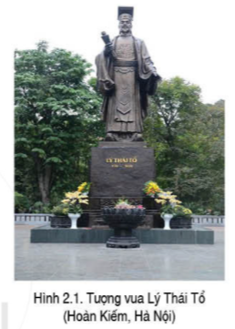
b. Tổ chức thực hiện:
- GV yêu cầu quan sát Hình 2.1 SGK trang 10 và trả lời câu hỏi:“Canh Tuất, Thuận Thiên năm thứ 1 (1010)... Mùa thu, tháng 7, vua dời kinh đô từ thành Hoa Lư sang kinh đô lớn là Đại La của Kinh phủ. Thuyền tạm đỗ ở dưới thành, có rồng vàng hiện ra ở thuyền ngự, vì thế đổi gọi là thành Thăng Long”. (Đại Việt sử kí toản thư - Ngô Sĩ Liên và các sử thần triều Hậu Lê). Căn cứ vào thông tin nào trong đoạn trích trên để biết được sự kiện này đã diễn ra trong lịch sử?
- HS tiếp nhận nhiệm vụ và trả lời câu hỏi: Căn cứ vào thông tin trong đoạn trích trên để biết được sự kiện này đã diễn ra trong lịch sử: Mùa thu, tháng 7 năm Canh Tuất, Thuận Thiên năm thứ 1 (1010). Sự kiện này đã diễn ra cách ngày nay 1.011 năm.
- GV dẫn dắt vấn đề: Các em biết được sự kiện vua dời kinh đô từ thành Hoa Lư sang kinh đô lớn là Đại La do biết được thông tin về thời gian trong lịch sử. Các em cũng có thể biết được hôm nay là thứ mấy, ngày tháng năm nào là do xem thông tin trên thờ lịch. Nhưng trên tờ lịch có ghi hai ngày khác nhau, ở góc phải tờ lịch còn ghi thêm như: ngày Quý Sửu, tháng Bính Thân, năm Tân Sửu,...Vì sao lại như vậy? Việc xác định thời gian, là một trong những yêu cầu bắt buộc của khoa học lịch sử. Từ xa xưa, người ta đã rất quan tâm và phát minh ra nhiều cách tính thời gian khác nhau: đồng hồ, lịch,... Tại sao lại có nhiều cách tính thời gian khác nhau? Để hiểu rõ hơn về vấn đề này, chúng ta cùng vào bài học ngày hôm nay - Bài 2: Thời gian trong lịch sử.
B. HOẠT ĐỘNG HÌNH THÀNH KIẾN THỨC
Hoạt động 1: Vì sao phải xác định thời gian?
a. Mục tiêu: Thông qua hoạt động, HS biết được cách xác định thời gian trong lịch sử.
b. Tổ chức thực hiện:
HOẠT ĐỘNG CỦA GIÁO VIÊN - HỌC SINH | DỰ KIẾN SẢN PHẨM
GV chuyển giao nhiệm vụ học tập  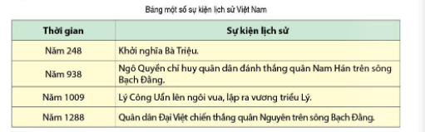  - GV yêu cầu HS đọc thông tin mục 1 và quan sát Bảng một số sự kiện lịch sử Việt Nam SGK trang 10, trả lời câu hỏi: Căn cứ vào thông tin nào để sắp xếp các sự kiện theo thứ tự trước, sau?  - GV giới thiệu kiến thức: Muốn phục dựng lại lịch sử thì phải xác định được thời gian và phải sắp xếp các sự kiện trong quá khứ theo thứ tự thời gian.  - GV mở rộng kiến thức: Việc xác định thời gian của các sự kiện còn giúp ta biết được sự kiện đó đã diễn ra cách đây bao lâu, để thấy được giá trị và hạn chế của nó. Ví dụ: Một hiện vật càng cổ thì càng có giá trị, nhưng hiện vật cổ lại không mang vẻ đẹp hoàn mĩ như hiện vật hiện đại.  HS thực hiện nhiệm vụ học tập  - GV hướng dẫn, HS đọc SGK và thực hiện yêu cầu.  - GV theo dõi, hỗ trợ HS nếu cần thiết.  Báo cáo kết quả hoạt động và thảo luận  - GV gọi HS trả lời câu hỏi.  - GV gọi HS khác nhận xét, bổ sung.  Đánh giá kết quả, thực hiện nhiệm vụ học tập  GV đánh giá, nhận xét, chuẩn kiến thức, chuyển sang nội dung mới. | 1. Vì sao phải xác định thời gian?  - Căn cứ vào thông tin thời gian để sắp xếp các sự kiện theo thứ tự trước, sau.
Hoạt động 2: Cách tính thời gian trong lịch sử như thế nào?
a. Mục tiêu: Thông qua hoạt động, HS biết được một số khái niệm và cách tính thời gian trong lịch sử: thập kỉ, thế kỉ, thiên niên kỉ, trước Công nguyên, công nguyên, âm lịch, dương lịch.
b. Tổ chức thực hiện:
HOẠT ĐỘNG CỦA GIÁO VIÊN - HỌC SINH | DỰ KIẾN SẢN PHẨM
GV chuyển giao nhiệm vụ học tập  - GV giới thiệu kiến thức: Người xưa tính thời gian bắt đầu từ sự phân biệt sáng - tối (ngày - đêm) trên cơ sở quan sát, tính toán quy luật chuyển động của Mặt trăng quay quanh Trái đất, Trái đất quay quanh Mặt trời và làm ra lịch.  - GV yêu cầu HS đọc thông tin mục 2 SGK trang 11 và trả lời câu hỏi:  + Âm lịch là gì?  + Dương lịch là gì?  - GV mở rộng kiến thức:  + Lấy Mặt trăng, Mặt trời làm cơ sở cho cách tính lịch là kết quả của một quá trình quan sát, nhận thức và tính toán của con người từ thuở xa xưa. Người phương Đông cổ đại (Ai Cập, Lưỡng Hà, Ấn Độ, Trung Quốc,...) sáng tạo ra lịch đầu tiên, lấy chu kì quay của Mặt trăng quanh Trái đất làm cơ xở, gọi là âm lịch.  + Người phương Tây cổ đại đã tiếp thu cách làm ra lịch của người phương Đông, nâng cao nhận thức của mình về mối quan hệ giữa Trái đất với Mặt trăng, Mặt trời. Họ lấy chu kì quay của Trái đất quanh Mặt trời làm cơ sở, tính được 1 năm có 365 ngày 5 giờ 48 phút 46 giây, chia thành 12 tháng, tháng đủ là 30 ngày, tháng thừa là là 31 ngày, riêng tháng Hai là 28 ngày, 4 năm có 1 năm nhuận (thêm 1 ngày là 366 ngày). Lịch này về sau gọi là dương lịch.  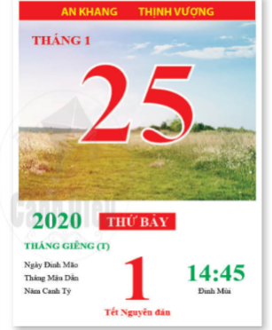  - GV yêu cầu HS quan sát Hình 2.2 và trả lời câu hỏi: Cho biết tờ lịch ghi ngày dương là ngày nào, ngày âm lịch là ngày nào?  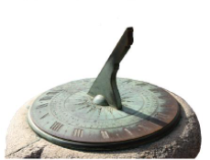  - GV mở rộng kiến thức - Cách tính thời gian bằng đồng hồ mặt trời của người xưa: Người ta dùng một cái mâm tròn, trên có kẻ nhiều đường tròn đồng tâm, dùng một cái que gỗ cắm ở giữa mâm rồi để ra ngoài ánh nắng mặt trời. Bóng của cái que chỉ đến vạch vòng tròn nào đó là chỉ mấy giờ trong ngày.  - GV chia HS thành 3 nhóm và yêu cầu các nhóm thảo luận, trả lời câu hỏi vào Phiếu học tập số 1:  + Nhóm 1: Câu đồng dao “Mười rằm trăng náu, mười sáu trăng treo” thể hiện cách tính của người xưa theo âm lịch hay dương lịch?  + Nhóm 2: Đọc mục Em có biết SGK trang 10, cho biết vì sao trên thế giới cần một thứ lịch chung?  + Nhóm 3: Theo em vì sao trên tờ lịch của chúng ta có ghi thêm ngày, tháng, năm âm lịch? Có nên chỉ ghi một loại lịch là dương lịch không? Người Việt Nam hiện nay đón Tết Nguyên đán theo loại lịch nào?  - GV mở rộng kiến thức: Hiện nay, ở Việt Nam, Công lịch được dùng chính thức trong văn bản của nhà nước, tuy nhiên, âm lịch vẫn được sử dụng rộng rãi trong nhân dân.  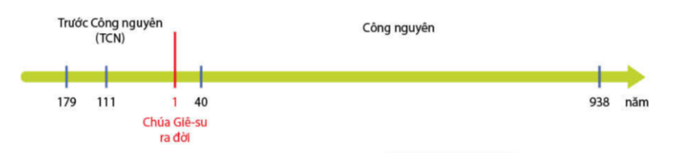  - GV yêu cầu HS quan sát Hình 2.3 SGK trang 11 và trả lời câu hỏi : Giải thích khái niệm trước Công nguyên và Công nguyên.  - GV giới thiệu kiến thức: Ngoài cách tính thời gian là ngày, tháng, năm người ta còn dùng các đơn vị tính khác như: thập kỉ, thế kỉ, thiên niên kỉ.  - GV yêu cầu HS trả lời câu hỏi:  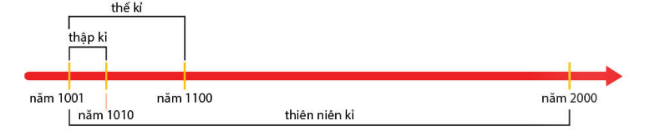  + Quan sát sơ đồ Hình 2.4, hãy cho biết mỗi thập kỉ, thế kỉ và thiên niên kỉ là bao nhiêu năm?  + Dựa vào hình dưới đây em hãy xác định từ thời điểm xảy ra các sự kiện ghi trên sơ đồ đến hiện tại là bao nhiêu năm, bao nhiêu thập kỉ, bao nhiêu thế kỉ?  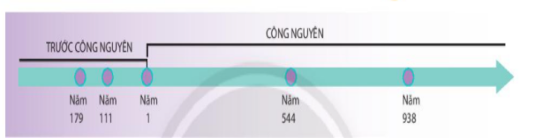  HS thực hiện nhiệm vụ học tập  - GV hướng dẫn, HS đọc SGK, thảo luận nhóm và thực hiện yêu cầu.  - GV theo dõi, hỗ trợ HS nếu cần thiết.  Báo cáo kết quả hoạt động và thảo luận  - GV gọi HS trả lời câu hỏi.  - GV gọi HS khác nhận xét, bổ sung.  Đánh giá kết quả, thực hiện nhiệm vụ học tập  GV đánh giá, nhận xét, chuẩn kiến thức. | 2. Cách tính thời gian trong lịch sử như thế nào?  - Âm lịch là cách tính lịch dựa vào sự chuyên động của Mặt Trăng quay quanh Trái Đất. Mặt Trăng chuyển động một vòng quanh Trái Đất được tính là một tháng.  - Dương lịch là cách tính lịch dựa vào sự chuyển động của Trái Đất quay quanh Mặt Trời. Trái Đất chuyển động một vòng quanh Mặt Trời được tính là một năm.  - Công nguyên: Công lịch lấy năm tương truyền chúa Giê-su (người sáng lập đạo Ki-tô giáo) ra đời là năm đầu tiên của Công nguyên.  + Trước Công nguyên: trước năm chúa Giê-su ra đời.  - Một thập kỉ là 10 năm. Một thế kỉ là 100 năm.mMột thiên niên kỉ là 1000 năm.
C. HOẠT ĐỘNG LUYỆN TẬP
a. Mục tiêu: Củng cố lại kiến thức đã học thông qua dạng câu hỏi lý thuyết .
b. Tổ chức thực hiện:
- GV yêu cầu HS trả lời câu hỏi 1 phần Luyện tập SGK trang 12.
- HS tiếp nhận nhiệm vụ, đưa ra câu trả lời: Cách tính thời gian trong lịch sử:
- Tình thời gian bằng ngày, tháng, năm.
- Ngoài cách tính thời gian là ngày, tháng, năm người ta còn dùng các đơn vị tính khác như: thập kỉ, thế kỉ, thiên niên kỉ.
- GV nhận xét, chuẩn kiến thức.
D. HOẠT ĐỘNG VẬN DỤNG
a. Mục tiêu: Củng cố lại kiến thức đã học thông qua dạng câu hỏi thực hành.
b. Tổ chức thực hiện:
- GV yêu cầu HS trả lời câu hỏi 2, 3 phần Vận dụng SHS trang 12.
- HS tiếp nhận nhiệm vụ, đưa ra câu trả lời:
Câu 2:
- Tết Nguyên đán được tính theo lịch âm.
- Lấy thêm ví dụ về việc sử dụng âm lịch và dương lịch ở Việt Nam hiện nay:
- Âm lịch: cúng Táo quân (23 tháng Chạp), Giỗ tổ Hùng Vương (10/3),...
- Dương lịch: Ngày làm việc, học tập của tất cả các cơ quan, đơn vị, trường học,...trong cả nước.
Câu 3: Tính từ năm 40 (khởi nghĩa Hai Bà Trưng) cho đến năm hiện tại (2021) là 1.981 năm, 198 nhiêu thập kỉ, gần 19 thể kỉ.
- GV nhận xét, chuẩn kiến thức.
* Hướng dẫn học ở nhà
HS học bài cũ và chuẩn bị tư liệu liên quan đến bài 3: quá trình tiến hóa từ vượn thành người trên Trái đất; dấu tích của Người tối cổ trên đất nước Việt Nam.

**************************************************
Ngày dạy: 26 /9/2022

CHƯƠNG 2: THỜI NGUYÊN THỦY

Tiết 4+5 BÀI 3: NGUỒN GỐC LOÀI NGƯỜI
Môn học: Lịch sử - Địa lí (Phần Lịch sử) ; Lớp 6
Thời gian thực hiện: 2 tiết

I. MỤC TIÊU
1. Về kiến thức
- Sơ lược quá trình tiến hóa từ vượn thành người trên Trái đất.
- Kể tên được những địa điểm tìm thấy dấu tích của Người tối cổ ở ĐNA và đất nước Việt Nam.
2. Năng lực
- Năng lực chung:
- Giải quyết được những nhiệm vụ học tập một cách độc lập, theo nhóm và thể hiện sự sáng tạo.
- Góp phần phát triển năng lực giao tiếp và hợp tác qua hoạt động nhóm và trao đổi công việc với giáo viên.
- Năng lực riêng:
- Tìm hiểu lịch sử qua việc khai thác tư liệu, hình ảnh, lược đồ,...liên quan đến bài học.
- Nhận thức lịch sử qua việc giải thích nguồn gốc loài người trên thế giới, ở Đông Nam Á cũng như ở Việt Nam.
3. Phẩm chất
- Giáo dục phẩm chất chăm chỉ trong học tập, lao động.
- Giáo dục phẩm chất tôn trọng lao động và tinh thần sáng tạo, có trách nhiệm.
II. THIẾT BỊ DẠY HỌC VÀ HỌC LIỆU
1. Đối với giáo viên
- Giáo án, SGV, SGK Lịch sử và Địa lí 6.
- Tranh ảnh, lược đồ, tư liệu về nguồn gốc của loài người trên thế giới, ở Đông Nam Á và Việt Nam.
- Máy tính, máy chiếu (nếu có).
2. Đối với học sinh
- SGK Lịch sử và Địa lí 6.
- Tranh ảnh, tư liệu sưu tầm liên quan đến bài học (nếu có) và dụng cụ học tập theo yêu cầu của GV.
III. TIẾN TRÌNH DẠY HỌC
A. HOẠT ĐỘNG KHỞI ĐỘNG
a. Mục tiêu: Tạo tâm thế hứng thú cho học sinh và từng bước làm quen bài học.
b. Tổ chức thực hiện:
- GV kể tóm tắt cho HS nghe về truyền thuyết Con rồng cháu tiên và yêu cầu HS trả lời câu hỏi: Tất cả chúng ta có chung nguồn gốc không?
Truyền thuyết Con rồng cháu tiên: Xưa, ở miền đất Lạc Việt có một vị thần thuộc nòi Rồng, tên là Lạc Long Quân. Trong một lần lên cạn giúp dân diệt trừ yêu quái, Lạc Long Quân đã gặp và kết duyên cùng nàng Âu Cơ vốn thuộc dòng họ Thần Nông, sống ở vùng núi cao phương Bắc. Sau đó Âu Cơ có mang và đẻ ra cái bọc một trăm trứng. Sau đó, bọc trứng nở ra một trăm người con. Vì Lạc Long Quân không quen sống trên cạn nên hai người đã chia nhau người lên rừng, kẻ xuống biển, mỗi người mang năm mươi người con. Người con trưởng theo Âu Cơ, được lên lên làm vua, xưng là Hùng Vương, đóng đô ở đất Phong Châu, đặt tên nước là Văn Lang. Khi vua cha chết thì truyền ngôi cho con trưởng, từ đó về sau, cứ cha truyền con nối đến mười tám đời, đều lấy hiệu là Hùng Vương.
- HS tiếp nhận nhiệm vụ, trả lời câu hỏi: Tất cả chúng ta cùng chung một nguồn gốc.
- GV dẫn dắt vấn đề: Theo truyền thuyết từ xa xưa, tất cả chúng ta đều cùng chung một nguồn gốc, đều là con rồng cháu tiên. Tuy nhiên, xét về mặt khoa học lịch sử, Đã bao giờ em đặt câu hỏi loài người xuất hiện như thế nào? Đi tìm lời giải đáp cho câu hỏi này là vấn đề khoa học không bao giờ cũ. Nhiêu nhà khoa học chấp nhận giả thiết con người xuất liện đâu tiên ở châu Phi. Bắt đâu từ những bộ xương hoá thạch tìm thấy ở đây, các nhà khoa học đã dẫn khám phá bí ẩn về sự xuất liện của loài người. Để tìm hiểu rõ hơn về những vấn đề này, chúng ta sẽ cùng tìm hiểu bài học ngày hôm nay - Bài 3: Nguồn gốc loài người.
B. HOẠT ĐỘNG HÌNH THÀNH KIẾN THỨC
Hoạt động 1: Quá trình tiến hóa từ vượn thành người
a. Mục tiêu: Thông qua hoạt động, HS giới thiệu được sơ lược quá trình tiến hóa từ vượn người thành người trên Trái đất.
b. Tổ chức thực hiện:
HOẠT ĐỘNG CỦA GIÁO VIÊN - HỌC SINH | DỰ KIẾN SẢN PHẨM
GV chuyển giao nhiệm vụ học tập  - GV giới thiệu kiến thức: Con người đã trải qua quá trình tiến hoá hàng triệu năm. Những dấu tích xương hoá thạch cổ xưa nhất được tìm thấy ở nhiều nơi trên thế giới như Đông Phi, Đông Nam Á, Đông Bắc Á,...  - GV yêu cầu HS quan sát Hình 3.1 SGK trang 12 và trả lời câu hỏi: Cho biết quá trình tiến hóa từ vượn thành người trên Trái đất diễn ra như thế nào? Nêu đặc điểm tiến hóa về cấu tạo cơ thể của vượn người,Người tối cổ, Người tinh khôn.  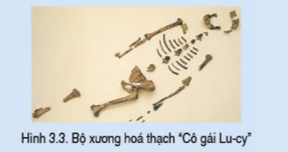  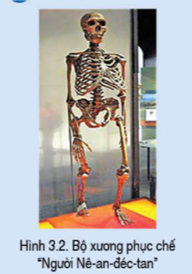  - GV yêu cầu HS đọc thông tin mục Góc khám phá, quan sát Hình 3.2, 3.3 SGK trang 14 và trả lời câu hỏi: Những phát hiện khảo cổ về người Nê-an-đéc-tan, Cô gái Lu-cy có ý nghĩa như thế nào trong việc giải thích nguồn gốc và quá trình tiến hóa của loài người?  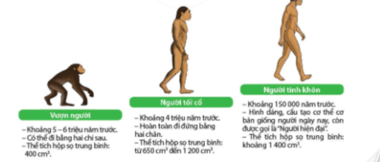  - GV yêu cầu HS trả lời câu hỏi : Phần lớn người châu Phi có làn da đen, người châu Á có làn da vàng, còn người châu Âu có làn da trắng, liệu họ có chung một nguồn gốc hay không?  - GV mở rộng kiến thức: Có nhiều quan niệm khác nhau về nguồn gốc loài người. Có những quan niệm mang tính khoa học, có những quan niệm mang tính tôn giáo, truyền thuyết (ví dụ quan niệm của nhà khoa học Đác-uyn, quan niệm của Đạo thiên chúa, câu chuyện về con Rồng cháu Tiên của người Việt).  HS thực hiện nhiệm vụ học tập  - GV hướng dẫn, HS đọc SGK và thực hiện yêu cầu.  - GV theo dõi, hỗ trợ HS nếu cần thiết.  Báo cáo kết quả hoạt động và thảo luận  - GV gọi HS trả lời câu hỏi.  - GV gọi HS khác nhận xét, bổ sung.  Đánh giá kết quả, thực hiện nhiệm vụ học tập  GV đánh giá, nhận xét, chuẩn kiến thức, chuyển sang nội dung mới. | 1. Quá trình tiến hóa từ vượn thành người  - Quá trình tiến hóa từ vượn thành người trên Trái đất diễn ra qua ba giai đoạn:  + Cách đây khoảng từ 5-6 triệu năm Vượn người.  + Khoảng 4 triệu năm trước, Vượn người đã tiến hóa thành Người tối cổ.  + Khoảng 150.000 năm trước, Người tinh khôn xuất hiện, đánh dấu quá trình chuyển biến từ vượn người thành người đã hoàn thành.  - Điểm tiến hóa về cấu tạo cơ thể :  + Vượn người: Di chuyển bằng hai chi sau, thể tích hộp sọ trung bình 400 cm³  + Người tối cổ: Hoàn toàn đi đứng bằng hai chân, thể tích hộp sọ trung bình 650 cm³ đến 1200 cm^{3.}  + Người tinh khôn: Hình dáng, cấu tạo cơ thể cơ bản giống người ngày nay, còn được gọi là Người hiện đại. Thể tích hộp sọ trung bình khoảng 1400 cm^{3.}
Hoạt động 2: Dấu tích của Người tối cổ ở Đông Nam Á
a. Mục tiêu: Thông qua hoạt động, HS xác định được những dấu tích của Người tối cổ ở Đông Nam Á.
b. Tổ chức thực hiện:
HOẠT ĐỘNG CỦA GIÁO VIÊN - HỌC SINH | DỰ KIẾN SẢN PHẨM
GV chuyển giao nhiệm vụ học tập  - GV giới thiệu kiến thức: Cuối thế kỉ XIX, trên đảo Gia-va (In-đô-nê-xi-a), các nhà khảo cổ học đã phát hiện được một số mẩu xương hoá thạch của Người tối cổ có niên đại khoảng 2 triệu năm trước và đặt tên là “Người Gia-va”. Bên cạnh đó, ở nhiều nơi khác trong khu vực Đông Nam Á, nhiều di cốt hoá thạch, di chỉ đồ đá gắn với giai đoạn Người tối cổ cũng được tìm thấy.  - GV yêu cầu HS quan sát Bảng các dấu tích Người tối cổ ở Đông Nam Á SGK trang 14 và trả lời câu hỏi: Hãy cho biết những dấu tích của Người tối cổ ở Đông Nam Á  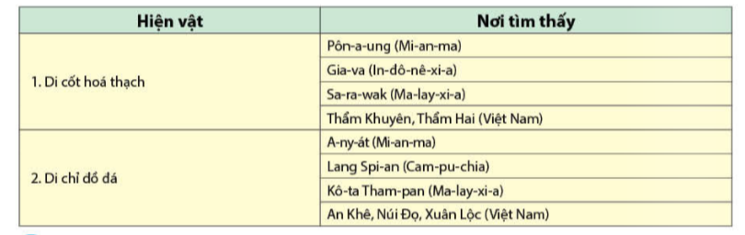  - GV mở rộng kiến thức: Đông Nam Á có điều kiện tự nhiên thuận lợi, có nhiều sông suối, đất đai phì nhiêu, màu mỡ, khí hậu nóng ẩm. Vì vậy, khu vực này rất thuận lợi cho việc trồng trọt (nông nghiệp trồng lúa), chăn nuôi, đánh bắt. Vượn người vì thế đã xuất hiện ở đây từ rất sớm và cũng bước tiến hóa thành Người tối cổ, Người tinh khôn.  HS thực hiện nhiệm vụ học tập  - GV hướng dẫn, HS đọc SGK và thực hiện yêu cầu.  - GV theo dõi, hỗ trợ HS nếu cần thiết.  Báo cáo kết quả hoạt động và thảo luận  - GV gọi HS trả lời câu hỏi.  - GV gọi HS khác nhận xét, bổ sung.  Đánh giá kết quả, thực hiện nhiệm vụ học tập  GV đánh giá, nhận xét, chuẩn kiến thức, chuyển sang nội dung mới. | 2. Dấu tích của Người tối cổ ở Đông Nam Á  - Những dấu tích của Người tối cổ ở Đông Nam Á: đảo Gia-va (In-đô-nê-xi-a); Pôn-a-ung (Mi-an-ma), Sa-ra-wak (Ma-lai-xi-a); Gia Lai, Đồng Nai, Thẩm Khuyên, Thẩm Hai (Việt Nam),...
Hoạt động 3: Dấu tích của Người tối cổ ở Việt Nam
a. Mục tiêu: Thông qua hoạt động, HS xác định được những dấu tích của Người tối cổ trên đất nước Việt Nam.
b. Tổ chức thực hiên:
HOẠT ĐỘNG CỦA GIÁO VIÊN - HỌC SINH | DỰ KIẾN SẢN PHẨM
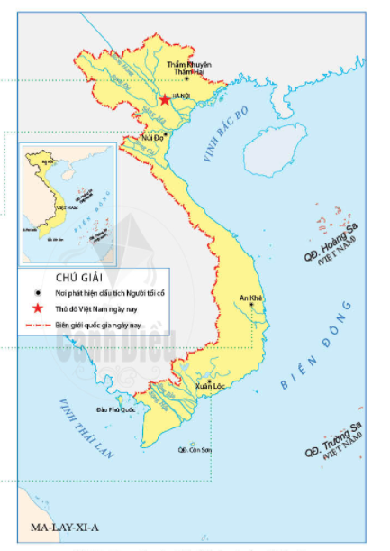  GV chuyển giao nhiệm vụ học tập  - GV giới thiệu kiến thức: Tại Việt Nam, những dấu tích của Người tối cổ được phát hiện có niên đại sớm nhất từ khoảng 800.000 năm trước.  - GV yêu cầu HS thảo luận theo nhóm, quan sát Lược đồ Hình 3.4 và trả lời câu hỏi:  + Nêu một số dấu tích của Người tối cổ ở Việt Nam.  + Nhận xét về phạm vi phân bố của các dấu tích Người tối cổ ở Việt Nam.  - GV giới thiệu kiến thức:  + Ở các hang Thẩm Khuyên, Thẩm Hai (Lạng Son), trong lớp đất chứa nhiều than, xương động vật cổ cách đây khoảng 40 - 30 vạn năm, giới khảo cô học phái hiện được những chiếc răng của Người tối cổ. Tại Núi Đọ (Thanh Hoá), Xuân Lộc (Đồng Nai),... các nhà khảo cổ học phát hiện được nhiều công cụ đá ghè đẽo thô sơ dùng để chặt, đập; nhiều mảnh đá ghè mỏng ở nhiều chỗ. Trải qua hàng chục vạn năm lao động, Người tối cổ đã mở rộng địa bàn sinh sống ra nhiều nơi như: Thẩm Ồm (Nghệ An), hang Hùm (Yên Bái), Thung Lang (Ninh Bình), Kéo Lèng (Lạng Sơn),...  + Cách ngày nay khoảng 3 -2 vạn năm, Người tối cổ ở Việt Nam tiến hoá thành Người tinh khôn. Dấu tích của Người tinh khôn được tìm thấy ở mái đá Ngườm (Thái Nguyên), Sơn Vi (Phú Thọ) và nhiều nơi khác thuộc Lai Châu, Sơn La, Bắc Giang, Thanh Hoá, Nghệ An,... Công cụ chủ yếu của họ là những chiếc rìu bằng hòn cuội, được ghè đẽo thô sơ, có hình thù rõ ràng.  + Di tích Núi Đọ (Thanh Hoá) là bằng chứng về sự có mặt của những chủ nhân sớm nhất trên lãnh thổ Việt Nam vào thời kì tổ chức xã hội loài người đang hình thành. Tại Núi Đọ, người ta đã tìm thấy hàng vạn công cụ đồ đá cũ. Người nguyên thuỷ khai thác đá gốc (ba-dan) ở sườn núi, ghè đẽo thô sơ, tạo nên những công cụ chặt, rìu tay, nạo,... bỏ lại nơi chế tác những mảnh đá vỡ.  HS thực hiện nhiệm vụ học tập  - GV hướng dẫn, HS đọc SGK, thảo luận và thực hiện yêu cầu.  - GV theo dõi, hỗ trợ HS nếu cần thiết.  Báo cáo kết quả hoạt động và thảo luận  - GV gọi HS trả lời câu hỏi.  - GV gọi HS khác nhận xét, bổ sung.  Đánh giá kết quả, thực hiện nhiệm vụ học tập  GV đánh giá, nhận xét, chuẩn kiến thức. | 3.Dấu tích của Người tối cổ ở Việt Nam  - Một số dấu tích của Người tối cổ ở Việt Nam: Thẩm Khuyên, Thẩm Hai (Lạng Sơn), Núi Đọ (Thanh Hóa), An Khê (Gia Lai), Xuân Lộc (Đồng Nai).  - Nhận xét về phạm vi phân bố của các dấu tích Người tối cổ ở Việt Nam: xuất hiện ở cả miền núi và đồng bằng trên lãnh thổ của Việt Nam ngày nay.

C. HOẠT ĐỘNG LUYỆN TẬP
a. Mục tiêu: Củng cố lại kiến thức đã học thông qua dạng câu hỏi lý thuyết .
b. Tổ chức thực hiện:
- GV yêu cầu HS trả lời câu hỏi 2 phần Luyện tập SGK trang 16.
- HS tiếp nhận nhiệm vụ, đưa ra câu trả lời: Căn cứ vào những thông tin khảo cổ để khẳng định rằng khu vực Đông Nam Á (trong đó có Việt Nam) là một trong những nơi con người xuất hiện từ rất sớm:
- Đông Nam Á: cuối thế kỉ XIX, trên đảo Gia-va (In-đô-nê-xi-a), các nhà khảo cổ học đã phát hiện được một số mẩu xương hoá thạch của Người tối cổ có niên đại khoảng 2 triệu năm trước và đặt tên là “Người Gia-va”. Bên cạnh đó, ở nhiều nơi khác trong khu vực Đông Nam Á, nhiều di cốt hoá thạch, di chỉ đồ đá gắn với giai đoạn Người tối cổ cũng được tìm thấy.
- Việt Nam: những dấu tích của Người tối cổ được phát hiện có niên đại sớm nhất từ khoảng 800.000 năm trước.
- GV nhận xét, chuẩn kiến thức.
D. HOẠT ĐỘNG VẬN DỤNG
a. Mục tiêu: Củng cố lại kiến thức đã học thông qua dạng câu hỏi thực hành.
b. Tổ chức thực hiện:
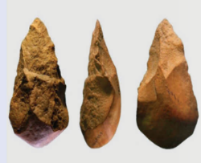
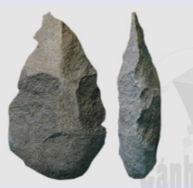
- GV yêu cầu HS trả lời câu hỏi 3 phần Vận dụng SHS trang 16.
- HS tiếp nhận nhiệm vụ, đưa ra câu trả lời: Lấy chủ đề về những chiếc rìu đá đầu tiên của nhân loại (hình 3.5 và hình 3.6), phát biểu cảm nghĩ của em về óc sáng tạo, tinh thần lao động cần mẫn, kiên trì của Người tối cổ: Người tối cổ đã kiên trì ghè, đẽo một mặt mảnh đá để làm công cụ lao động sản xuất của mình.
- GV nhận xét, chuẩn kiến thức.
* Hướng dẫn học ở nhà: HS học bài cũ và chuẩn bị tư liệu liên quan đến bài 4: các giai đoạn tiến triển của xã hội nguyên thủy; đời sống vật chất, tinh thần và tổ chức xã hội,…của người nguyên thủy
**********************************************

Ngày dạỵ: 11 / 10 /2022

Tiết 6+7 BÀI 4: XÃ HỘI NGUYÊN THỦY
Môn học: Lịch sử - Địa lí (Phần Lịch sử) ; Lớp 6
Thời gian thực hiện: 2 tiết

I. MỤC TIÊU
1. Về kiến thức
- Mô tả được sơ lược các giai đoạn tiến triển của xã hội nguyên thủy.
- Trình bày được những nét chính về đời sống vật chất, tinh thần và tổ chức xã hội,…của người nguyên thủy.
- Nêu được một số nét về đời sống của người nguyên thủy trên đất nước VN.
2. Năng lực
- Năng lực chung:
+ Giải quyết được những nhiệm vụ học tập một cách độc lập, theo nhóm và thể hiện sự sáng tạo.
+ Phát triển năng lực giao tiếp và hợp tác qua hoạt động nhóm và trao đổi công việc với giáo viên.
- Năng lực riêng:
+ Tìm hiểu lịch sử qua việc khai thác tư liệu, hình ảnh, lược đồ,...liên quan đến bài học.
+ Nhận thức lịch sử qua việc phân tích vai trò của lao động đối với xã hội nguyên thủy.
3. Phẩm chất
- Giáo dục phẩm chất chăm chỉ trong học tập, lao động.
- Giáo dục phẩm chất tôn trọng lao động và tinh thần sáng tạo, có trách nhiệm.
II. THIẾT BỊ DẠY HỌC VÀ HỌC LIỆU
1. Đối với giáo viên
- Giáo án, SGV, SGK Lịch sử và Địa lí 6.
- Tranh ảnh, lược đồ, tư liệu về nguồn xã hội nguyên thủy trên thế giới và VN.
- Máy tính, máy chiếu (nếu có).
2. Đối với học sinh
- SGK Lịch sử và Địa lí 6.
- Tranh ảnh, tư liệu sưu tầm liên quan đến bài học (nếu có) và dụng cụ học tập theo yêu cầu của GV.
III. TIẾN TRÌNH DẠY HỌC
A. HOẠT ĐỘNG KHỞI ĐỘNG
a. Mục tiêu: Tạo tâm thế hứng thú cho học sinh và từng bước làm quen bài học.
b. Tổ chức thực hiện:
- GV yêu cầu HS thảo luận theo cặp và trả lời câu hỏi: Nếu cuộc sống hiện đại biến mất, không có điện, không có ti vi, không có phương tiện để di chuyển,...em sẽ sinh sống như thế nào? Đời sống của em lúc này có giống với đời sống của người nguyên thủy hay không?
- HS tiếp nhận nhiệm và trả lời câu hỏi: Đời sống của em lúc này có những điểm giống với đời sống của người nguyên thủy.
- GV dẫn dắt vấn đề: Phần lớn thời kì nguyên thuỷ, con người có cuộc sống lệ thuộc vào tự nhiên. Có những điều tưởng chứng thật đơn giản với chúng ta ngày nay như dùng lửa để nấu chín thức ăn, chế tạo các công cụ, thuần dưỡng động vật,... nhưng với người nguyên thu thực sự đó là những bước tiến lớn trong đời sống. Để tìm hiểu rõ hơn về cuộc sống của người nguyên thủy xa xưa, chúng ta cùng vào bài học này hôm nay - Bài 4: Xã hội nguyên thủy.
B. HOẠT ĐỘNG HÌNH THÀNH KIẾN THỨC
Hoạt động 1: Tổ chức xã hội nguyên thủy
a. Mục tiêu: Thông qua hoạt động, HS mô tả được các giai đoạn tiến triển của xã hội nguyên thủy.
b. Tổ chức thực hiện:
HOẠT ĐỘNG CỦA GIÁO VIÊN - HỌC SINH | DỰ KIẾN SẢN PHẨM
GV chuyển giao nhiệm vụ học tập  - GV giới thiệu kiến thức: Trong hàng triệu năm tồn tại và phát triển, người nguyên thủy đã tổ chức xã hội của mình từ giai đoạn bày người nguyên thuỷ chuyên lên giai đoạn thị tộc, bộ lạc.  - GV yêu cầu HS thảo luận theo cặp:  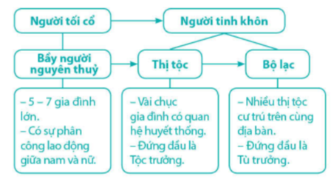  + Quan sát Hình 4.2 SGK trang 16 và trả lời câu hỏi: Mô tả sơ lược các giai đoạn tiến triển của xã hội nguyên thủy.  + Đặc điểm căn bản trong quan hệ của con người với nhau thời kì nguyên thủy?  - GV mở rộng kiến thức:  + Thị tộc mẫu hệ: Chế độ xã hội ở giai đoạn đầu của thời kì công xã thị tộc, trong đó con đẻ theo họ mẹ, quyền lực trong gia đình và xã hội do người phụ nữ nắm giữ.  + Thị tộc phụ hệ: Chế độ xã hội ở giai đoạn sau của thời kì công xã thị tộc, trong đó con đẻ theo họ cha, quyền lực trong gia đình và xã hội do người đàn ông nắm giữ.  HS thực hiện nhiệm vụ học tập  - GV hướng dẫn, HS đọc SGK, thảo luận và thực hiện yêu cầu.  - GV theo dõi, hỗ trợ HS nếu cần thiết.  Báo cáo kết quả hoạt động và thảo luận  - GV gọi HS trả lời câu hỏi.  - GV gọi HS khác nhận xét, bổ sung.  Đánh giá kết quả, thực hiện nhiệm vụ học tập  GV đánh giá, nhận xét, chuẩn kiến thức, chuyển sang nội dung mới. | 1. Tổ chức xã hội nguyên thủy  - Các giai đoạn tiến triển của XHNT:  + Giai đoạn bầy người nguyên thủy:  - Gồm 5-7 gia đình sinh sống cùng nhau.  - Có sự phân công lao động giữa nam và nữ.  + Giai đoạn thị tộc, bộ lạc:  - Thị tộc: Gồm vài chục gia đình có quan hệ huyết thống. Đứng đầu là Tộc trưởng.  - Bộ lạc: Nhiều thị tộc cư trú trên cùng địa bàn. Đứng đầu là Tù trưởng.  - Đặc điểm: con người ăn chung, ở chung và giúp đỡ lẫn nhau.
Hoạt động 2: Đời sống vật chất của người nguyên thủy
a. Mục tiêu: Thông qua hoạt động, HS trình bày được những nét chính về đời sống vật chất của người nguyên thủy.
b. Tổ chức thực hiện:
HOẠT ĐỘNG CỦA GIÁO VIÊN - HỌC SINH | DỰ KIẾN SẢN PHẨM
GV chuyển giao nhiệm vụ học tập  - GV giới thiệu kiến thức: Thông qua lao động, người nguyên thuỷ đã từng bước chinh phục tự nhiên đề sinh tồn và phát triển. Quá trình đó đà tạo nên những dầu ấn đầu tiên trong đời sống vật chất của con người.  - GV yêu cầu HS thảo luận theo cặp, quan sát các hình từ Hình 4.3 đến Hình 4.8 và trả lời câu hỏi:  + Đời sống vật chất của người nguyên thủy thể hiện trên những phương diện chính nào?  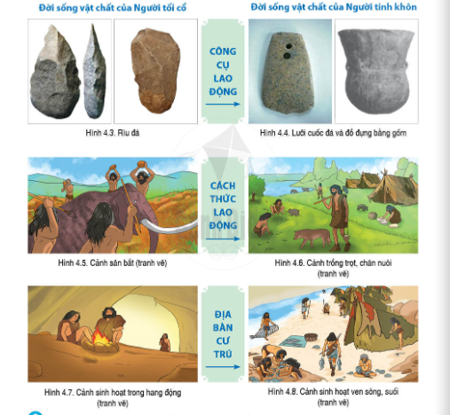  + Công cụ lao động, cách thức lao động, địa bàn cư trú của Người tinh khôn có gì khác so với Người tối cổ?  - GV mở rộng kiến thức: Việc phát minh ra lửa giúp con người sử dụng hiệu quả như nguồn năng lượng để sưởi ấm; nấu nướng và chế tác vật dụng; khả năng tạo và sử dụng lửa phân biệt loài người với các động vật khác.  - GV chia HS thành các nhóm và yêu cầu HS trả lời câu hỏi vào Phiếu học tập số 1:  + Nhóm 1: Giải thích từ thuần dưỡng.  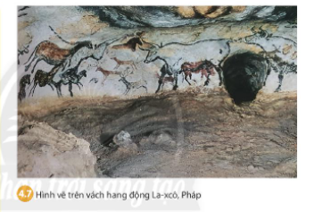  + Nhóm 2: Quan sát hình vẽ dưới đây và cho biết em có đồng ý với ý kiến: Bức vẽ trong hang La-xcô (Lascawx) mô tả những con vật là đối tượng săn bắt của người nguyên thuỷ khi họ đã có cung tên. Tại sao?  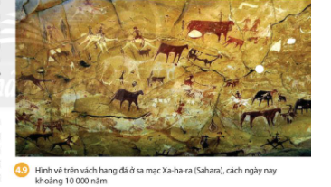  - GV mở rộng kiến thức: Trong bức vẽ trên vách hang, miêu tả đời sống định cư của người nguyên thuỷ với hình ảnh rõ nhất là cảnh những con người đang cưỡi trên lưng thú và nhiều gia súc. Điều đó chứng tỏ Sahara là vùng đất chứng kiến con người định cư, sinh sống, thuần dưỡng và chăn nuôi từ 10 000 năm trước.  Vậy vào thời điểm đó, Sahara có phải là vùng đất sa mạc không? Sahara từng là vùng đất màu mỡ cách ngày nay 10 000 năm, nhưng ngày nay là một sa mạc lớn trên thế giới, không thuận tiện cho con người sinh sống. Những dấu vết để lại từ 10 000 năm trước qua những bức vẽ còn lại trong hang đá cảnh báo chúng ta về biến đổi khí hậu, nên chúng ta phải có trách nhiệm với thiên nhiên, môi trường sống.  HS thực hiện nhiệm vụ học tập  - GV hướng dẫn, HS đọc SGK, thảo luận và thực hiện yêu cầu.  - GV theo dõi, hỗ trợ HS nếu cần thiết.  Báo cáo kết quả hoạt động và thảo luận  - GV gọi HS trả lời câu hỏi.  - GV gọi HS khác nhận xét, bổ sung.  Đánh giá kết quả, thực hiện nhiệm vụ học tập  GV đánh giá, nhận xét, chuẩn kiến thức, chuyển sang nội dung mới. | 2. Đời sống vật chất của người nguyên thủy  - Đời sống vật chất của người nguyên thủy thể hiện trên những phương diện chính:  + Biết dùng lửa và tạo ra lửa  + Chuyển biến lớn trong công cụ lao động, cách thức lao động, địa bàn cư trú.
Hoạt động 3: Đời sống tinh thần của người nguyên thủy
a. Mục tiêu: Thông qua hoạt động, HS trình bày được những nét chính về đời sống tinh thần của người nguyên thủy.
b. Tổ chức thực hiện:
HOẠT ĐỘNG CỦA GIÁO VIÊN - HỌC SINH | DỰ KIẾN SẢN PHẨM
GV chuyển giao nhiệm vụ học tập  - GV yêu cầu HS đọc thông tin mục 3 SGK trang 18 và trả lời câu hỏi: Nêu đời sống tinh thần của người nguyên thủy.  - GV mở rộng kiến thức: Ngoài những nét chính như đã nêu, đời sống của tinh thần của người nguyên thủy còn được thể hiện ở các phương diện:  + Đã biết sử dụng đồ trang sức, biết dùng màu, vẽ lên người để hoá trang hay làm đẹp.  + Biết quan sát cuộc sống xung quanh và thể hiện ra bằng hình ảnh.  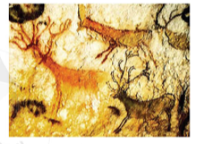  - GV chia HS thành các nhóm, yêu cầu HS quan sát các Hình 4.1, 4.10, 4.11 và trả lời câu hỏi: Kể tên một số loại hình nghệ thuật thời nguyên thủy. Em có ấn tượng với loại hình nghệ thuật nào nhất? Vì sao?  HS thực hiện nhiệm vụ học tập  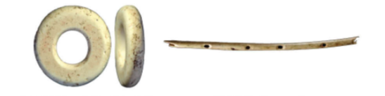  - GV hướng dẫn, HS đọc SGK, thảo luận và thực hiện yêu cầu.  - GV theo dõi, hỗ trợ HS nếu cần thiết.  Bước 3: Báo cáo kết quả hoạt động và thảo luận  - GV gọi HS trả lời câu hỏi.  - GV gọi HS khác nhận xét, bổ sung.  Đánh giá kết quả, thực hiện nhiệm vụ học tập  GV đánh giá, nhận xét, chuẩn kiến thức, chuyển sang nội dung mới. | 3. Đời sống tinh thần của người nguyên thủy  - Người nguyên thuỷ đã có đời sống tinh thần phong phú, trong đó nổi bật là đời sống tâm linh và nghệ thuật :  + Quan niệm mọi vật đều có linh hồn và sùng bái “vật tổ” là nét đặc trưng trong đời sống tâm linh của người nguyên thuỷ.  + Cuối thời nguyên thủy, hiện tượng chôn cất người chết mang ý niệm về việc “kết nối với thế giới bên kia” trở nên phổ biến ở nhiều nơi.  - Một số loại hình nghệ nghệ thuật thời nguyên thủy: Vẽ, làm đồ trang sức, sáng tạo nhạc cụ.
Hoạt động 4: Đời sống của người nguyên thủy ở Việt Nam
a. Mục tiêu: Thông qua hoạt động, HS nêu được một số nét về đời sống của người nguyên thủy trên đất nước Việt Nam.
b. Tổ chức thực hiện:
HOẠT ĐỘNG CỦA GIÁO VIÊN - HỌC SINH | DỰ KIẾN SẢN PHẨM
GV chuyển giao nhiệm vụ học tập  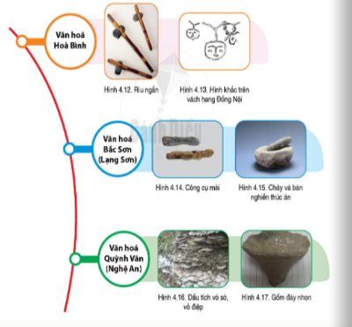  - GV chia hướng dẫn HS thảo luận theo cặp, đọc thông tin mục 4 và quan sát các hình từ Hình 4.12 đến Hình 4.17, trả lời câu hỏi: Nêu những nét chính về đời sống vật chất và tinh thần của cư dân thuộc các nền văn hóa Hòa Bình, Bắc Sơn, Quỳnh Văn.  - GV mở rộng kiến thức:  + Văn hoá đá cuội ghè được tiếp nối với nền văn hoá Hoà Bình (thuộc thời đại đồ đá giữa) và Bắc Sơn (thuộc buổi đầu thời đại đồ đá mới) cách ngày nay khoảng một vạn năm. Từ cuộc sống hái lượm những sản vật sẵn có của tự nhiên, người nguyên thuỷ Việt Nam sớm bước vào cuộc sống sản xuất nông nghiệp.  + Nền nông nghiệp sơ khai thời nguyên thuỷ ở Việt Nam đã có những dấu vết đầu tiên biểu hiện trong nền văn hoá Hoà Bình, Bắc Sơn thuộc thời đại đá mới sơ kì (cách ngày nay khoảng 17 000 - 8 000 năm). Trải qua một quá trình dài từng bước chinh phục tự nhiên, cùng với sự tiến bộ của công cụ sản xuất khi bước vào thời hai đại đá mới (cách ngày nay khoảng 6 000 - 5 000 năm), nền nông nghiệp sơ khai ở Việt Nam đã dần hình thành với các hoạt động trồng trọt và chăn nuôi nguyên thuỷ.  + Ở nên văn hoá Hoà Bình và Bắc Sơn, bên cạnh kĩ thuật ghè đẽo, người nguyên thuỷ đã phát minh kĩ thuật mài, tạo nên những chiếc rìu Bắc Sơn (rìu tứ giác mài lưỡi) nổi tiếng. Văn hoá Bắc Sơn là một trong những di chỉ văn hoá có rìu mài sớm trên thế giới. Cũng trong thời kì này, người ta còn phát hiện được những đồ gốm đâu tiên được nặn bằng tay. Cùng những thị tộc, bộ lạc ở miên núi, trung du trên đất nước Việt Nam khi ấy, còn có những tập đoàn người nguyên thuỷ sinh sống ở ven Biển Đông. Họ là chủ nhân của nền văn hoá Quỳnh Văn (Nghệ An), Sa Huỳnh (Quảng Ngãi).  HS thực hiện nhiệm vụ học tập  - GV hướng dẫn, HS đọc SGK, thảo luận và thực hiện yêu cầu.  - GV theo dõi, hỗ trợ HS nếu cần thiết.  Báo cáo kết quả hoạt động và thảo luận  - GV gọi HS trả lời câu hỏi.  - GV gọi HS khác nhận xét, bổ sung.  Đánh giá kết quả, thực hiện nhiệm vụ học tập  GV đánh giá, nhận xét, chuẩn kiến thức. | 4. Đời sống của người nguyên thủy ở Việt Nam  - Những nét chính về đời sống vật chất và tinh thần của cư dân thuộc các nền văn hóa Hòa Bình, Bắc Sơn, Quỳnh Văn:  + Đời sống vật chất: có những bước tiến trong chế tác công cụ đá, sáng tạo thêm nhiều công cụ, vật dụng mới. Từ nền văn hóa Hòa Bình, dấu tích nền nông nghiệp sơ khai xuất hiện. Người tinh khôn đã biết trồng trọt và chăn nuôi gia súc.  + Đời sống tinh thần: Người tinh khôn quần tụ thành các bộ tộc, bộ lạc với địa bàn cư trú ổn định, mở rộng hơn.
C. HOẠT ĐỘNG LUYỆN TẬP
a. Mục tiêu: Củng cố lại kiến thức đã học thông qua dạng câu hỏi lý thuyết .
b. Tổ chức thực hiện:
- GV yêu cầu HS trả lời câu hỏi 1 phần Luyện tập SGK trang 21.
- HS tiếp nhận nhiệm vụ, đưa ra câu trả lời: Vẽ sơ đồ tư duy về đời sống của người nguyên thủy
- GV nhận xét, chuẩn kiến thức.
D. HOẠT ĐỘNG VẬN DỤNG
a. Mục tiêu: Củng cố lại kiến thức đã học thông qua dạng câu hỏi thực hành.
b. Tổ chức thực hiện:
- GV yêu cầu HS trả lời câu hỏi trắc nghiệm
- HS tiếp nhận nhiệm vụ, đưa ra câu trả lời:
- GV nhận xét, chuẩn kiến thức.
* Hướng dẫn học ở nhà: HS học bài cũ và chuẩn bị tư liệu liên quan đến bài 5
*********************************

Ngày dạy: 25/ 10 /2022

Tiết 8 + 9 BÀI 5: CHUYỂN BIẾN VỀ KINH TẾ, XÃ HỘI

CUỐI THỜI NGUYÊN THỦY
Môn học: Lịch sử - Địa lí (Phần Lịch sử) ; Lớp 6
Thời gian thực hiện: 2 tiết

I. MỤC TIÊU
1. Về kiến thức
- Trình bày được quá trình phát hiện ra kim loại và vai trò của nó đối với sự chuyển biến từ xã hội nguyên thủy sang xã hội có giai cấp.
- Giải thích được vì sao xã hội nguyên thủy tan rã.
- Nêu được một số nét cơ bản của xã hội nguyên thủy ở Việt Nam (qua các nền văn hóa khảo cổ Phùng Nguyên, Đồng Đậu, Gò Mun).
2. Năng lực
- Năng lực chung:
+ Giải quyết được những nhiệm vụ học tập một cách độc lập, theo nhóm và thể hiện sự sáng tạo.
+ Phát triển năng lực giao tiếp và hợp tác qua hoạt động nhóm và trao đổi công việc với giáo viên.
- Năng lực riêng:
+ Tìm hiểu lịch sử qua việc khai thác tư liệu, hình ảnh, lược đồ,...liên quan đến bài học.
+ Nhận thức lịch sử qua việc phân tích vai trò của kim loại đối với xã hội nguyên thủy.
3. Phẩm chất
- Giáo dục phẩm chất chăm chỉ trong học tập, lao động.
- Giáo dục phẩm chất tôn trọng những giá trị và thành quả lao động.
II. THIẾT BỊ DẠY HỌC VÀ HỌC LIỆU
1. Đối với giáo viên
- Giáo án, SGV, SGK Lịch sử và Địa lí 6.
- Tranh ảnh, lược đồ, tư liệu về nguồn xã hội nguyên thủy trên thế giới và Việt Nam.
- Máy tính, máy chiếu (nếu có).
2. Đối với học sinh
- SGK Lịch sử và Địa lí 6.
- Tranh ảnh, tư liệu sưu tầm liên quan đến bài học (nếu có) và dụng cụ học tập theo yêu cầu của GV.
III. TIẾN TRÌNH DẠY HỌC
A. HOẠT ĐỘNG KHỞI ĐỘNG
a. Mục tiêu: Tạo tâm thế hứng thú cho học sinh và từng bước làm quen bài học.
b. Tổ chức thực hiện:
- GV dẫn dắt vấn đề: Năm 1959, một giáo sư khảo cổ học đã dẫn đầu đoán thám hiểm, khai quật sâu vào vùng thung lũng Tim-na (phía nam I-xra-en). Sau đó, ông và các cộng sự đã phái hiện ở đây nhiều mỏ đồng và trại luyện kim với lò nung cùng nhiều hiện vật khác chưa từng thấy ở đâu trên thế giới trước đó, có niên đại khoảng thiên niên kỉ IV TCN. Công cụ lao động bằng kim loại đã xuất hiện như thế nào? Điều này làm cho kinh tế, xã hội cuối thời nguyên thuỷ có những chuyến biến ra sao? Chúng ta cùng tìm hiểu trong bài học ngày hôm nay - Bài 5: Chuyển biến về kinh tế, xã hội cuối thời nguyên thủy.
B. HOẠT ĐỘNG HÌNH THÀNH KIẾN THỨC
Hoạt động 1: Sự phát hiện ra kim loại và chuyển biến về kinh tế cuối thời nguyên thủy
a. Mục tiêu: Thông qua hoạt động, HS trình bày được quá trình phát hiện ra kim loại và vai trò của nó đối với sự chuyển biến từ xã hội nguyên thủy sang xã hội có giai cấp.
b. Tổ chức thực hiện:

HOẠT ĐỘNG CỦA GIÁO VIÊN - HỌC SINH | DỰ KIẾN SẢN PHẨM
GV chuyển giao nhiệm vụ học tập  - GV nhắc lại kiến thức, trước khi xuất hiện công cụ lao động bằng kim loại, người nguyên thủy sử dụng đá làm công cụ lao động.  - GV yêu cầu HS đọc thông tin mục 1, quan sát các hình từ Hình 5.1 đến Hình 5.4 SGK trang 22, 23 và trả lời câu hỏi:  + Trình bày quá trình phát hiện ra kim loại vào cuối thời kì nguyên thủy?  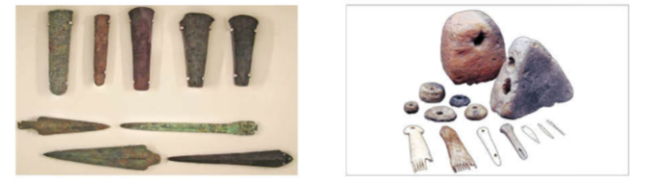  + Nêu vai trò của kim loại đối với sản xuất và đời sống của con con người cuối thời kì nguyên thủy?  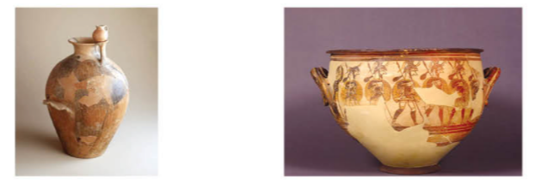  - GV mở rộng kiến thức: Ngoài những vai trò của kim loại đối với sản xuất và đời sống của con con người cuối thời kì nguyên thủy đã nêu, kim loại thời kì này còn có vai trò:  + Khai phá đất hoang, tăng diện tích trồng trọt, xẻ gỗ đóng thuyền, xẻ đá làm nhà và khai thác mỏ.  + Một số công việc mới xuất hiện như nghề luyện kim, chế tạo công cụ lao động, chế tạo vũ khí.  - GV chia HS thành các nhóm, yêu cầu HS thảo luận và trả lời câu hỏi vào Phiếu học tập số 1:Công cụ và vật dụng bằng kim loại có điểm gì khác biệt về hình dáng, chủng loại so với công cụ bằng đá?  - GV mở rộng kiến thức:  + Như vậy, công cụ bằng kim loại đã thay thế hoàn toàn cho công cụ bằng đá. Đến thời đồng thau, đồ đá còn rất ít, đến thời đồ sắt đồ đá đã bị loại bỏ hoàn toàn.  + Sự xuất hiện của công cụ lao động bằng kim loại đã tạo ra: chiến tranh giữa các bộ lạc, có đánh nhau giữa các cá nhân, có kẻ giàu người nghèo. Đã có chuyên môn hoá một số nghề trong xã hội (khai mỏ, luyện kim). Xuất hiện nông nghiệp dùng lưỡi cày bằng sắt và sức kéo của động vật.  HS thực hiện nhiệm vụ học tập  - GV hướng dẫn, HS đọc SGK, thảo luận và thực hiện yêu cầu.  - GV theo dõi, hỗ trợ HS nếu cần thiết.  Báo cáo kết quả hoạt động và thảo luận  - GV gọi HS trả lời câu hỏi.  - GV gọi HS khác nhận xét, bổ sung.  Đánh giá kết quả, thực hiện nhiệm vụ học tập  GV đánh giá, nhận xét, chuẩn kiến thức, chuyển sang nội dung mới. | 1. Sự phát hiện ra kim loại và chuyển biến về kinh tế cuối thời nguyên thủy  - Quá trình phát hiện ra kim loại vào cuối thời kì nguyên thủy:  + Ban đầu, con người phát hiện ra đồng một cách ngẫu nhiên: từ nham thạch do núi lửa phun trào hoặc trong đám tro tàn sau những vụ cháy rừng, con người nhặt được những khối đồng nguyên chất (đồng đỏ) bị nóng chẩy vả vón cục lại.  + Từ khoảng thiên niên kỉ IV TCN, con người bắt đầu phát hiện và chế tác công cụ lao động bằng đồng đỏ, tiếp đó là đồng thau. Đến khoảng cuối thiên niên kỉ II - đầu thiên niên kỉ I TCN, con người đã biết chế tác công cụ lao động bằng sắt.  - Vai trò của kim loại đối với sản xuất và đời sống của con con người cuối thời kì nguyên thủy: diện tích canh tác nông nghiệp ngày càng mở rộng, nhờ đó năng suất lao động tăng cao, sản phẩm làm ra không chỉ đủ ăn mà còn dư thừa thường xuyên.  - Điểm khác biệt giữa công và vật dụng bằng kim loại và công cụ bằng đá: công cụ và vật dụng bằng kim loại phong phú, đa dạng, hiệu quả hơn nhiều so với công cụ và vật dụng bằng đá.
Hoạt động 2: Chuyển biển về xã hội cuối thời nguyên thủy
a. Mục tiêu: Thông qua hoạt động, HS giải thích được vì sao xã hội nguyên thủy tan rã; mô tả dược sự hình thành xã hội có giai cấp
b. Tổ chức thực hiện:
HOẠT ĐỘNG CỦA GIÁO VIÊN - HỌC SINH | DỰ KIẾN SẢN PHẨM
GV chuyển giao nhiệm vụ học tập  - GV giới thiệu kiến thức: Công cụ lao động bằng kim loại được sử dụng phổ biến không chỉ tác động trực tiếp đến kinh tế mà còn dẫn đến sự chuyển biến từ xã hội nguyên thuỷ sang xã hội có giai cấp.  - GV yêu cầu HS thảo luận theo nhóm, quan sát sơ đồ Hình 5.5, hãy:  + Nêu sự chuyển biến trong đời sống xã hội của người nguyên thủy khi kim loại xuất hiện.  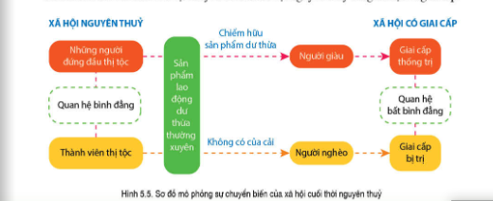  + Cho biết mối quan hệ giữa người với người trong xã hội có giai cấp có gì khác so với xã hội nguyên thuỷ  - GV mở rộng kiến thức: Trong xã hội nguyên thuỷ, công bằng và bình đẳng là “nguyên tắc vàng’. Con người sống trong cộng đồng, dựa vào nhau vì tình trạng đời sống còn quá thấp. Khi có sản phẩm dư thừa, một số người được cử chỉ huy dân binh, chuyên trách về lễ nghi hoặc điều hành các công việc chung của thị tộc, bộ lạc,... đã chiếm một phần sản phẩm cho riêng mình. Chẳng bao lâu, họ có nhiều của cải hơn người khác. Tư hữu (thuộc quyền sở hữu của cá nhân, phân biệt với công hữu) băt đầu xuât hiện, quan hệ bình đẳng trong cộng đồng bị phá vỡ. Gia đình cũng thay đổi theo: đàn ông làm các việc nặng nhọc như cày bừa, làm thuỷ lợi,... nên có vai trò trụ cột và giành lấy quyền quyết định trong gia đình.  - GV giới thiệu kiến thức: Quá trình phân hóa xã hội và tan rã của xã hội nguyên thủy trên thế giới không giống nhau, diễn ra không đồng đều ở những khu vực khác nhau:  + Không đồng đều về mặt thời gian: có nơi sớm hơn, có nơi muộn hơn.  + Không đồng đều về mức độ triệt để (triệt để được hiểu với nghĩa ở mức độ cao nhất không còn có thể hơn về tất cả các mặt): có nơi bị xóa bỏ hoàn toàn, có nơi tàn dư của xã hội nguyên thủy vẫn còn được bảo tồn triệt để mãi đến sau này.  - GV yêu cầu HS đọc thông tin mục 2 SGK trang 24 và trả lời câu hỏi: Sự phân hóa không triệt để của xã hội nguyên thủy ở phương Đông thể hiện như thế nào?  HS thực hiện nhiệm vụ học tập  - GV hướng dẫn, HS đọc SGK, thảo luận và thực hiện yêu cầu.  - GV theo dõi, hỗ trợ HS nếu cần thiết.  Báo cáo kết quả hoạt động và thảo luận  - GV gọi HS trả lời câu hỏi.  - GV gọi HS khác nhận xét, bổ sung.  Đánh giá kết quả, thực hiện nhiệm vụ học tập  GV đánh giá, nhận xét, chuẩn kiến thức, chuyển sang nội dung mới. | 2. Chuyển biển về xã hội cuối thời nguyên thủy  - Sự chuyển biến trong đời sống xã hội của người nguyên thủy khi kim loại xuất hiện:  + Trong xã hội nguyên thủy: những người đứng đầu thị tộc có mối quan hệ bình đẳng.  + Trong xã hội có giai cấp: những người đứng đầu thị tộc đã tạo ra được một lượng sản phẩm dư thừa thường từ công cụ lao động bằng kim loại. Những người đứng đầu đầu thị tộc trở thành người giàu (giai cấp thống trị); thành viên thị tộc trở thành người nghèo, không có của cải (giai cấp bị trị).  - Mối quan hệ giữa người với người trong xã hội có giai cấp so với xã hội nguyên thuỷ: quan hệ bình đẳng được thay thế bằng quan hệ bất bình đẳng.  - Ở phương Đông vào cuối thời nguyên thuỷ, cư dân đã sinh sống và canh tác nông nghiệp ven các dòng sông lớn. Do vậy, môi quan hệ giữa người với người vấn rất gần gũi, mật thiết, sự liên kết giữa các cộng đồng và nhiều tập tục vẫn được bảo lưu.
Hoạt động 3: Việt Nam cuối thời kì nguyên thủy
a. Mục tiêu: Thông qua hoạt động, HS nêu được một số nét cơ bản của xã hội nguyên thủy ở Việt Nam (qua các nền văn hóa khảo cổ Phùng Nguyên, Đồng Đậu, Gò Mun).
b. Tổ chức thực hiện:
HOẠT ĐỘNG CỦA GIÁO VIÊN - HỌC SINH | DỰ KIẾN SẢN PHẨM
GV chuyển giao nhiệm vụ học tập  - GV giới thiệu kiến thức: Cuối thời nguyên thuỷ, những chuyển biến về kinh tế, xã hội ở Việt Nam gắn với các nền văn hoá tiêu biêu như Phùng Nguyên (khoảng 4 000 năm trước), Đông Đậu (khoảng 3 500 năm trước), Gò Mun (khoảng 3 000 năm trước).  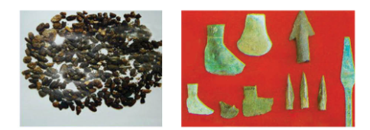  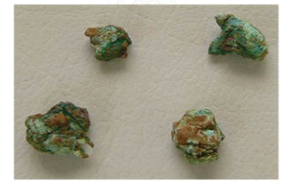  - GV yêu cầu HS đọc thông tin mục 3 và quan sát các hình từ Hình 5.5 đến Hình 5.8, trả lời câu hỏi: Hãy cho biết kinh tế Việt Nam cuối thời nguyên thủy có chuyển biến như thế nào?  - GV mở rộng kiến thức: Cũng giống như xã hội nguyên thủy ở nhiều nước trên thế giới, ở Việt Nam dưới sự xuất hiện của công cụ sản xuất bằng kim loại đã dẫn đến sự phân hóa giàu nghèo, xã hội nguyên thủy tan rã. Đây cũng là cơ sở cho sự xuất hiện các quốc gia sơ kì đầu tiên tại Việt Nam.  HS thực hiện nhiệm vụ học tập  - GV hướng dẫn, HS đọc SGK và thực hiện yêu cầu.  - GV theo dõi, hỗ trợ HS nếu cần thiết.  Báo cáo kết quả hoạt động và thảo luận  - GV gọi HS trả lời câu hỏi.  - GV gọi HS khác nhận xét, bổ sung.  Đánh giá kết quả, thực hiện nhiệm vụ học tập  GV đánh giá, nhận xét, chuẩn kiến thức. | 3. Việt Nam cuối thời kì nguyên thủy  - Chuyển biển của kinh tế Việt Nam cuối thời kì nguyên thủy:  + Từ Văn hoá Phùng Nguyên, người Việt cổ đã bắt đầu biết chế tác công cụ lao động bằng đồng đỏ và đồng thau.  + Đến Văn hoá Đồng Đậu, đặc biệt là Văn hoá Gò Mun, công cụ lao động bằng đồng thau đã nhiêu hơn về số lượng và phong phú hơn về chủng loại.  + Cuối thời nguyên thuỷ, con người dần chuyển xuống khai phá khu vực đồng bằng ven những dòng sông, như sông Hồng, sông Mã, sông Cả (sông Lam),... Khi khai quật các di chỉ thuộc nên văn hoá Đồng Đậu, các nhà khảo cổ học phát hiện được nhiều dấu tích như hố cột, nên nhà, hố đào, bếp lò, lò đúc đồng, mộ cổ,... Điều này chứng tỏ con người đã dẫn cư trú ổn định.
C. HOẠT ĐỘNG LUYỆN TẬP
a. Mục tiêu: Củng cố lại kiến thức đã học thông qua dạng câu hỏi lý thuyết .
b. Tổ chức thực hiện:
- GV yêu cầu HS trả lời câu hỏi 2 phần Luyện tập SGK trang 25.
- HS tiếp nhận nhiệm vụ, đưa ra câu trả lời: Khái quát những nét cơ bản về kinh tế, xã hội Việt Nam cuối thời nguyên thủy:
- Kinh tế:
- Từ Văn hoá Phùng Nguyên, người Việt cổ đã bắt đầu biết chế tác công cụ lao động bằng đồng đỏ và đồng thau.
- Đến Văn hoá Đồng Đậu, đặc biệt là Văn hoá Gò Mun, công cụ lao động bằng đồng thau đã nhiêu hơn về số lượng và phong phú hơn về chủng loại.
- Xã hội: dưới sự xuất hiện của công cụ sản xuất bằng kim loại đã dẫn đến sự phân hóa giàu nghèo, xã hội nguyên thủy tan rã.
- GV nhận xét, chuẩn kiến thức.
D. HOẠT ĐỘNG VẬN DỤNG
a. Mục tiêu: Củng cố lại kiến thức đã học thông qua dạng câu hỏi thực hành.
b. Tổ chức thực hiện:
- GV yêu cầu HS trả lời câu hỏi 3 phần Vận dụng SHS trang 25.
- HS tiếp nhận nhiệm vụ, đưa ra câu trả lời: Một số vật dụng bằng kim loại hiện nay mà em biết: lưỡi cuốc, dao, rìu chặt cây, lưỡi câu, xiên nướng thịt,...
- GV nhận xét, chuẩn kiến thức.
* Hướng dẫn về nhà
- Vẽ sơ đồ tư duy bài học
- Chuẩn bị kiểm tra giữa kì I
**********************************************************************
Ngày kiểm tra: 08 /11/2022 KIỂM TRA GIỮA HỌC KÌ I
Môn học: Lịch sử - Địa lí; Lớp 6
Thời gian thực hiện: 2 tiết ( tiết10 phần Lịch sử - 19 tiết phần Địa lí)
I. Mục tiêu kiểm tra
1. Kiến thức:
-Kiểm tra kiến thức Lịch sử và địa lí đã học
2. Năng lực
+ Giải quyết được những nhiệm vụ học tập một cách độc lập.
+Giải thích được vì sao cần phải học môn Lịch sử, phân biệt được nguồn sử liệu và biết sự chuyển động của Trái Đất quanh Mặt Trời …
+ Rèn luyện kỉ năng đánh giá vấn đê, so sánh...
3. Phẩm chất:
- Giáo dục học sinh tính tự học, tự rèn, tính trung thực và tự giác trong kiểm tra..
II. Hình thức kiểm tra:
- Trắc nghiệm (40%) kết hợp tự luận (60%)
III. Xây dựng ma trận đề
TT | Chương/  chủ đề | Nội dung/đơn vị kiến thức | Mức độ nhận thức |  |  |  |  |  |  |  | Tổng  % điểm
TT | Chương/  chủ đề | Nội dung/đơn vị kiến thức | Nhận biết (TNKQ) |  | Thông hiểu  (TL) |  | Vận dụng  (TL) |  | Vận dụng cao  (TL)
TT | Chương/  chủ đề | Nội dung/đơn vị kiến thức | TNKQ | TL | TNKQ | TL | TNKQ | TL | TNKQ | TL
Phân môn Địa lí
1 | TẠI SAO CẦN HỌC ĐỊA LÍ? | – Những khái niệm cơ bản và kĩ năng chủ yếu  – Những điều lí thú khi học môn Địa lí  – Địa lí và cuộc sống | 2 TN* |  |  |  |  |  |  |  | 5
2 | BẢN ĐỒ: PHƯƠNG TIỆN THỂ HIỆN BỀ MẶT TRÁI ĐẤT | – Hệ thống kinh vĩ tuyến. Toạ độ địa lí của một địa điểm trên bản đồ  – Các yếu tố cơ bản của bản đồ  – Các loại bản đồ thông dụng  - Lược đồ trí nhớ | 4TN* |  | TLa* |  | TLb* |  | TLc* |  | 30
3 | TRÁI ĐẤT – HÀNH TINH CỦA HỆ MẶT TRỜI | – Vị trí của Trái Đất trong hệ Mặt Trời  – Hình dạng,kích thước Trái Đất  – Chuyển động của Trái Đất và hệ quả địa lí | 2TN* |  | 1TL* |  |  |  |  |  | 15
Tỉ lệ |  |  | 20% |  | 15% |  | 10% |  | 5% |  | 50
Phân môn Lịch sử
1 | Vì sao phải học lịch sử | 1. Lịch sử là gì?  2. Dựa vào đâu để biết và dựng lại lịch sử?  3. Thời gian trong lịch sử | 4TN* |  | 1TL(a)* |  | 1TL(b)* |  |  |  | 20
2 | Thời nguyên thủy | 1. Nguồn gốc loài người  2. Xã hội nguyên thuỷ  3. Sự chuyển biến từ xã hội nguyên thuỷ sang xã hội có giai cấp và sự chuyển biến, phân hóa của xã hội nguyên thuỷ | 4TN* |  | 1TL(a)* |  | 1TL(b)* |  | 1TL(c)* |  | 20
Tỉ lệ |  |  | 20% |  | 15% |  | 10% |  | 5% |  | 50
Tổng hợp chung |  |  | 40% |  | 30% |  | 20% |  | 10% |  | 100

IV. XÂY DỰNG BẢN ĐẶC TẢ
TT | Chương/  Chủ đề | Nội dung/Đơn vị kiến thức | Mức độ đánh giá | Số câu hỏi theo mức độ nhận thức
 |  |  |  | Nhận biết | Thông hiểu | Vận dụng | Vận dụng cao
Phân môn Địa lí
1 | TẠI SAO CẦN HỌC ĐỊA LÍ? | – Những khái niệm cơ bản và kĩ năng chủ yếu  – Những điều lí thú khi học môn Địa lí  – Địa lí và cuộc sống | Nhận biết  Nêu được vai trò của Địa lí trong cuộc sống.  Thông hiểu  - Hiểu được tầm quan trọng của việc nắm các khái niệm cơ bản, các kĩ năng địa lí trong học tập và trong sinh hoạt.  Vận dụng  - Hiểu được ý nghĩa và sự lí thú của việc học môn Địa lí. | 2 TN*
2 | BẢN ĐỒ: PHƯƠNG TIỆN THỂ HIỆN BỀ MẶT TRÁI ĐẤT | – Hệ thống kinh vĩ tuyến. Toạ độ địa lí của một địa điểm trên bản đồ  – Các yếu tố cơ bản của bản đồ  – Các loại bản đồ thông dụng  - Lược đồ trí nhớ | Nhận biết  – Xác định được trên bản đồ và trên quả Địa Cầu: kinh tuyến gốc, xích đạo, các bán cầu.  – Đọc được các kí hiệu bản đồ và chú giải bản đồ hành chính, bản đồ địa hình.  Thông hiểu  – Đọc và xác định được vị trí của đối tượng địa lí trên bản đồ.  Vận dụng  - Vẽ được các hướng chính của bản đồ. | 3TN* | 1TL(a)* | 1TL(b)*
3 | TRÁI ĐẤT – HÀNH TINH CỦA HỆ MẶT TRỜI | – Vị trí của Trái Đất trong hệ Mặt Trời  – Hình dạng,kích thước Trái Đất  – Chuyển động của Trái Đất và hệ quả địa lí | Nhận biết  – Xác định được vị trí của Trái Đất trong hệ Mặt Trời.  – Mô tả được hình dạng, kích thước Trái Đất.  – Mô tả được chuyển động của Trái Đất: quanh trục và quanh Mặt Trời.  Thông hiểu  – Nhận biết được giờ địa phương, giờ khu vực (múi giờ).  – Trình bày được sự chuyển động của Trái Đất quanh Mặt Trời  Vận dụng  – So sánh được giờ của hai địa điểm trên Trái Đất. | 3TN* | 1TL | 1 TL
Số câu/ loại câu |  |  |  | 8 câu  TNKQ | 1+1a* câu TL | 1 câu (b) TL | 1 câu (c) TL
Tỉ lệ % |  |  |  | 20 | 15 | 10 | 5
Phân môn Lịch sử
1 | Vì sao phải học lịch sử ? | - Lịch sử là gì?  - Dựa vào đâu để biết và dựng lại lịch sử?  - Thời gian trong lịch sử | Nhận biết  - Nêu được khái niệm lịch sử  -Nêu được khái niệm môn Lịch sử  -Nêu được một số khái niệm thời gian trong lịch sử: thập kỉ, thế kỉ, thiên niên kỉ, trước Công nguyên, sau Công nguyên, âm lịch, dương lịch,…  Thông hiểu  – Giải thích được lịch sử là những gì đã diễn ra trong quá khứ  – Giải thích được sự cần thiết phải học môn Lịch sử.  – Phân biệt được các nguồn sử liệu cơ bản, ý nghĩa và giá trị của các nguồn sử liệu (tư liệu gốc, truyền miệng, hiện vật, chữ viết,…).  - Trình bày được ý nghĩa và giá trị của các nguồn sử liệu  Vận dụng  - Tính được thời gian trong lịch sử (thập kỉ, thế kỉ, thiên niên kỉ, trước Công nguyên, sau Công nguyên, âm lịch, dương lịch,…). | 4TN* | 1TL(a)* | 1TL(b)*
2 | Thời nguyên thủy | -Nguồn gốc loài người  -Xã hội nguyên thuỷ  -Sự chuyển biến từ xã hội nguyên thuỷ sang xã hội có giai cấp và sự chuyển biến, phân hóa của xã hội nguyên thuỷ | Nhận biết  – Kể được tên được những địa điểm tìm thấy dấu tích của người tối cổ trên đất nước Việt Nam.  – Trình bày được những nét chính về đời sống của người thời nguyên thuỷ (vật chất, tinh thần, tổ chức xã hội,...) trên Trái đất  – Nêu được đôi nét về đời sống của người nguyên thuỷ trên đất nước Việt Nam  – Trình bày được quá trình phát hiện ra kim loại đối với sự chuyển biến và phân hóa từ xã hội nguyên thuỷ sang xã hội có giai cấp.  – Nêu được một số nét cơ bản của xã hội nguyên thủy ở Việt Nam (qua các nền văn hóa khảo cổ Phùng Nguyên – Đồng Đậu – Gò Mun.  Thông hiểu  – Giới thiệu được sơ lược quá trình tiến hoá từ vượn người thành người trên Trái Đất.  – Mô tả được sơ lược các giai đoạn tiến triển của xã hội người nguyên thuỷ.  – Giải thích được vai trò của lao động đối với quá trình phát triển của người nguyên thuỷ cũng như của con người và xã hội loài người.  – Mô tả được sự hình thành xã hội có giai cấp  - Mô tả được sự phân hóa không triệt để của xã hội nguyên thủy ở phương Đông  – Giải thích được sự tan rã của xã hội nguyên thuỷ  – Giải thích được sự phân hóa không triệt để của xã hội nguyên thủy ở phương Đông.  Vận dụng  – Xác định được những dấu tích của người tối cổ ở Đông Nam Á  Vận dụng cao  - Nhận xét được vai trò của kim loại đối với sự chuyển biến và phân hóa từ xã hội nguyên thuỷ sang xã hội có giai cấp. | 4TN* | 1TL(a)* | 1TL(b)* | 1TL(c)*
Số câu/ loại câu |  |  |  | 8 câu TNKQ | 1 câu +1 (a*)TL | 1 câu (b*) TL | 1 câu (b*) TL
Tỉ lệ % |  |  |  | 20 | 15 | 10 | 5
Tổng hợp chung |  |  |  | 40% | 30% | 20% | 10%
V. ĐỀ KIỂM TRA GIỮA KÌ I MÔN: LỊCH SỬ & ĐỊA LÍ LỚP 6
A. PHẦN MÔN LỊCH SỬ
I.TRẮC NGHIỆM (4,0 điểm)
Câu 1. Lịch sử được hiểu là
A. Những câu ca dao có nội dung phản ánh về lịch sử.
B. Tất cả những gì đã xảy ra trong quá khứ.
C. Những bức vẽ của người nguyên thủy trên vách đá.
D. Sự tưởng tượng của con người về quá khứ của mình.

Câu 2. Ai là tác giả của hai câu thơ nổi tiếng sau đây:
“Dân ta phải biết sử ta.
Cho tường gốc tích nước nhà Việt Nam”?
A. Chủ tịch Hồ Chí Minh. B. Tổng Bí thư Trần Phú.
C. Thủ tướng Phạm Văn Đồng. D. Chủ tịch nước Tôn Đức Thắng.
Câu 3. Âm lịch là loại lịch dựa theo chu kì chuyển động của
A. Mặt Trăng quanh Mặt Trời. B. Mặt Trăng quanh Trái Đất.
C. Trái Đất quanh Mặt Trời. D. Mặt Trời quanh Trái Đất.
Câu 4. Quá trình tiến hoá từ vượn người thành người trên Trái Đất lần lượt trải qua các dạng nào sau đây?
A. Vượn người => Người tinh khôn => Người tối cổ.
B. Người tối cổ => Vượn người => Người tinh khôn.
C. Người tinh khôn => Vượn người => Người tối cổ.
D. Vượn người => Người tối cổ => Người tinh khôn.

Câu 5. Những tấm Bia ghi tên Tiến sĩ thời xưa ở Văn Miếu (Hà Nội) thuộc loại tư liệu nào dưới đây?  A. Tư liệu truyền miệng.  B. Tư liệu chữ viết và truyền miệng.  C. Tư liệu hiện vật.  D. Tư liệu hiện vật và chữ viết. | 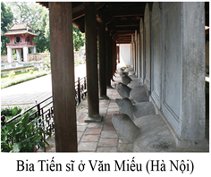

Câu 6. Công cụ lao động của Người tối cổ chủ yếu được chế tác từ nguyên liệu chủ yếu nào?
A. Đá. B. Sắt. C. Chì. D. Đồng thau.
Câu 7. Các nền văn hóa gắn với thời kì chuyển biến của xã hội nguyên thủy ở Việt Nam là:
- Phùng Nguyên, Đồng Đậu, Gò Mun
- Phùng Nguyên, Đồng Đậu, Óc Eo
- Phùng Nguyên, Núi Đọ, Đa Bút
- Đồng Đậu, Hoa Lộc, Tràng An
Câu 8: Công cụ lao động bằng chất liệu nào đã giúp người nguyên thủy mở rộng địa bàn cư trú
- Đá B. Gỗ C.Kim loại D.Nhựa
B. TỰ LUẬN ( 3,0 điểm )
Câu 1 (1,0 điểm)
a)Tại sao phải xác định thời gian trong lịch sử?
b) Muốn biết năm 2000 TCN cách ta bao nhiêu năm thì em tính như thế nào?
Muốn biết năm 1230 SCN cách 2022 bao nhiêu năm thì ta tính thế nào?
Câu 2 ( 1,5 điểm )
- Em hãy giới thiệu được sơ lược quá trình tiến hoá từ vượn người thành người trên Trái Đất ?
- Quan sát lược đồ sau đây và kể tên những địa điểm tìm thấy dấu tích người tối cổ ở Đông Nam Á
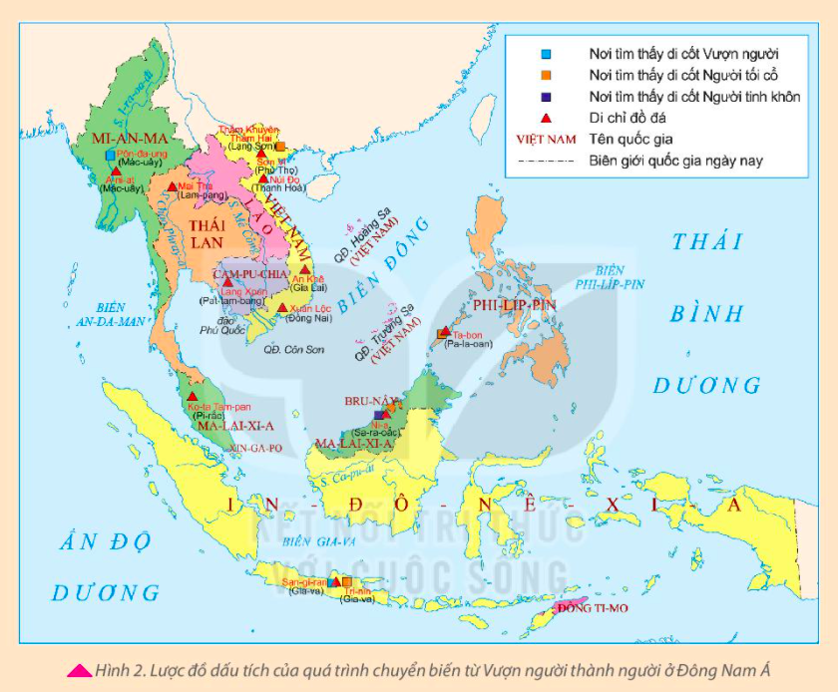
c, ( 0,5 điểm )
Em hãy nêu nhận xét về vai trò của kim loại đối với sự chuyển biến và phân hóa từ xã hội nguyên thủy sang xã hội có giai cấp?
- PHÂN MÔN ĐỊA LÍ
Câu 1. Hiện tượng nào sau đây là hiện tượng tự nhiên?
A. Công nhân xây nhà. B. Xẻ núi làm đường.
C. Động đất làm nhà đổ. D. Đổ đất lấp bãi biển.
Câu 2: Trong học tập, bản đồ là một phương tiện để học sinh
A. Học thay sách giáo khoa, sách bài tập. B. Học tập, rèn luyện các kĩ năng địa lí.
C.Thư giãn sau khi học xong bài về nhà. D. xác định vị trí các bộ phận lãnh thổ.
Câu 3. Trên quả Địa Cầu có mấy điểm cực?
A. 1. B. 2. C. 3. D. 4.

Câu 4. Vĩ tuyến gốc chính là
A. Chí tuyến Bắc. B. Chí tuyến Nam.
C. Xích Đạo. D.Hai vòng cực.
Câu 5. Những đối tượng địa lí phân bố theo những điểm riêng biệt ( sân bay, bến cảng, thành phố ) thường được thể hiện bằng loại kí hiệu
A. Điểm. B. Đường. C. Nền màu. D. Nét chải
Câu 6. Có mấy loại kí hiệu bản đồ
A. Một B. Hai C. Ba D. Bốn
Câu 7. Trong hệ Mặt Trời, Trái Đất ở vị trí nào theo thứ tự xa dần Mặt Trời?
A. Vị trí thứ 3. B. Vị trí thứ 5 . C. Vị trí thứ 7. D. Vị trí thứ 9.
Câu 8. Cùng một lúc, trên Trái Đất có bao nhiêu khu vực giờ khác nhau?
A. 21 khu vực giờ. B. 22 khu vực giờ.
C. 23 khu vực giờ. D. 24 khu vực giờ.
II. PHẦN TỰ LUẬN
Câu 1: (1đ)
Bằng trí tưởng tượng của mình em hay vẽ các hướng chính trên bản đồ?
Câu 2. (1đ điểm)
Em hãy trình bày sự chuyển động của Trái Đất quanh Mặt Trời như thế nào ?
Câu 3.( 1đ) Người mẹ tham gia đoàn công tác tới Pa-ri ( thủ đô nước Pháp) Trước khi đi Pa-ri ,mẹ đã giao hẹn với con trai ở Hà Nội là hàng ngày hai mẹ con sẽ nói chuyện qua internet .Tuy nhiên có trở ngại về mặt thời gian : Theo giờ Pa-ri, từ 7h đến 12h mẹ làm việc với đoàn và từ 21h đến 5h là thời gian ngủ. Ở những khung giờ ấy người con không liên lạc được với mẹ .

Giờ Pa -ri | 1 |  | 2 | 3 | 4 | 5 | 6 | 7 | 8 | 9 | 10 | 11 | 12 | 13 | 14 | 15 | 16 | 17 | 18 | 19 | 20 | 21 | 22 | 23 | 24
Giờ Hà Nội | 7 |  | 8 | 9 | 10 | 11 | 12 | 13 | 14 | 15 | 16 | 17 | 18 | 19 | 20 | 21 | 22 | 23 | 24 | 1 | 2 | 3 | 4 | 5 | 6
Tương tự vậy, theo giờ Hà Nội , từ 7h đến 12h người con đi học và từ 21h đến 5h là thời gian ngủ. Ở những khung giờ ấy, người mẹ không liên lạc đượcvới con. Theo em, hai mẹ con sẽ chỉ nói chuyện với nhau vào khoảng thời gian nào trong ngày (theo giờ Pa-ri và Hà Nội)?

VI. ĐÁP ÁN ĐỀ KIỂM TRA
Phân môn Lịch sử
Phần I. TRẮC NGHIỆM (2,0 điểm/8 câu)
(Mỗi câu đúng được 0,25 điểm)
Câu | 1 | 2 | 3 | 4 | 5 | 6 | 7 | 8
Đáp án | B | A | B | D | c | A | A | C

Phần II. TỰ LUẬN (3,0 điểm)
Câu |  | Điểm
1  (1,0đ) | a,Phải xác định thời gian trong lịch sử vì:  Lịch sử là những gì đã xảy ra trong quá khứ theo trình tự thời gian. | 0,25
1  (1,0đ) | Muốn hiểu và dựng lại lịch sử cần sắp xếp các sự kiện theo đúng trình tự của nó. | 0,25
1  (1,0đ) | b, - Muốn biết năm 2000 TCN cách ta bao nhiêu năm thì em tính là: 2022 + 2000 = 4022 năm | 0,25
1  (1,0đ) | - Muốn biết năm 1230 SCN cách 2022 bao nhiêu năm thì ta tính là: 2022 – 1230 = 792 năm | 0,25
2  (1,5đ) | a. Sơ lược quá trình tiến hoá từ vượn người thành người trên Trái Đất:  + Cách đây khoảng 5 đến 6 triệu năm, một loại vượn khá giống loài người xuất hiện được gọi là vượn cổ. | 0,5
2  (1,5đ) | + Khoảng 4 triệu năm trước, Vượn người đã tiến hóa thành Người tối cổ. | 0,25
2  (1,5đ) | + Khoảng 15 vạn năm trước, Người tối cổ trở thành Người tinh khôn | 0,25
2  (1,5đ) | b. Những dấu tích của Người tối cổ ở Đông Nam Á: đảo Gia-va (In-đô-nê-xi-a); Pôn-a-ung (Mi-an-ma), Sa-ra-wak (Ma-lai-xi-a; Gia Lai, Đồng Nai, Thẩm Khuyên, Thẩm Hai (Việt Nam),... | 0,5
3 (0,5đ) | +Vai trò của kim loại đối với sự chuyển biến và phân hóa từ xã hội nguyên thủy sang xã hội có giai cấp: Việc sử dụng công cụ lao động bằng kim loại làm cho năng suất lao động tăng cao, sản xuất phát triển, của cải dư thừa. | 0,25
3 (0,5đ) | + Xã hội dần có sự phân hóa người giàu, người nghèo. Xã hội nguyên thủy dần tan rã. Loài người đứng trước ngưỡng cửa của xã hội có giai cấp và nhà nước. | 0,25
Phân môn Địa lí
Phần I. TRẮC NGHIỆM (2,0 điểm/8 câu)
(Mỗi câu đúng được 0,25 điểm)
Câu | 1 | 2 | 3 | 4 | 5 | 6 | 7 | 8
Đáp án | C | B | B | C | A | C | A | D

Phần II. TỰ LUẬN (3,0 điểm)
Câu |  | Điểm
1  (1đ | Các hướng chính trên bản đồ: Bắc, Nam, Đông, Tây; Đông Bắc, Đông Nam, Tây Bắc, Tây Nam. | 1
2  (1đ) | Ttrình bày sự chuyển động của Trái Đất quanh Mặt Trời:  + Quỹ đạo chuyển động: hình elip gần tròn. | 0,25
2  (1đ) | + Hướng chuyển động: từ tây sang đông (ngược chiều kim đồng hồ. | 0,25
2  (1đ) | + Thời gian Trái Đất quay quanh Mặt Trời hết 1 vòng: 365 ngày 6 giờ (1 năm). | 0,25
2  (1đ) | + Góc nghiêng của trục Trái Đất khi tự quay quanh trục và quay quanh Mặt Trời: không đổi, nghiêng so với mặt phẳng quỹ đạo một góc 66 độ33’ | 0,25
3. (1đ) | Hai mẹ con sẽ chỉ nói chuyện với nhau vào khoảng thời gian :  Giờ Pa -ri Mẹ 13h,14h . Giờ Việt Nam con 19h, 20h. | 1

* Hướng dẫn về nhà: Chuẩn bị bài 6 : Ai Cập và Lưỡng Hà cổ đại với nội dung sau:
+ Điều kiện tự nhiên của Ai Cập và Lưỡng Hà như thế nào ?
+ Quá trình thành lập nhà nước của người Ai Cập và người Lưỡng Hà ra sao ?
+ Những thành tựu văn hóa chủ yếu của Ai Cập và Lưỡng Hà là gì ?
***********************************************************************
Ngày dạy: /11/2022

CHƯƠNG 3: XÃ HỘI CỔ ĐẠI

TIẾT11+12+13 - BÀI 6: AI CẬP VÀ LƯỠNG HÀ CỔ ĐẠI
Môn học: Lịch sử - Địa lí (Phần Lịch sử) ; Lớp 6
Thời gian thực hiện: 3 tiết

I. MỤC TIÊU
1. Về kiến thức
- Tác động của điều kiện tự nhiên (sông ngòi, đất đai) đối với sự hình thành nền văn minh Ai Cập và Lưỡng Hà.
Trình bày được quá trình thành lập nhà nước của người Ai Cập và người Lưỡng Hà.
- Kể tên và nêu được những thành tự chủ yếu về văn hóa ở Ai Cập, Lưỡng Hà.
2. Năng lực
+ Năng lực chung:
- Giải quyết được những nhiệm vụ học tập một cách độc lập, theo nhóm và thể hiện sự sáng tạo.
- Phát triển năng lực giao tiếp và hợp tác qua hoạt động nhóm và trao đổi công việc với giáo viên.
+ Năng lực riêng:
- Tìm hiểu lịch sử qua việc khai thác tư liệu, hình ảnh, lược đồ,...liên quan đến bài học.
- Nhận thức lịch sử qua việc sử dụng tư liệu, hình ảnh để giải thích sự hình thành và phát triển của Ai Cập, Lưỡng Hà cổ đại.
3. Phẩm chất
- Giáo dục phẩm chất chăm chỉ trong học tập, lao động, từ đó trân trọng giá trị của người lao động.
- Có ý thức, trách nhiệm trong việc bảo tồn và phát huy thành tự văn hóa.
II. THIẾT BỊ DẠY HỌC VÀ HỌC LIỆU
1. Đối với giáo viên
- Giáo án, SGV, SGK Lịch sử và Địa lí 6.
- Lược đồ, tranh ảnh, tư liệu liên quan đến bài học.
- Máy tính, máy chiếu (nếu có).
2. Đối với học sinh
- SGK Lịch sử và Địa lí 6.
- Tranh ảnh, tư liệu sưu tầm liên quan đến bài học (nếu có) và dụng cụ học tập theo yêu cầu của GV.
III. TIẾN TRÌNH DẠY HỌC
A. HOẠT ĐỘNG KHỞI ĐỘNG
a. Mục tiêu: Tạo tâm thế hứng thú cho học sinh và từng bước làm quen bài học.
b. Tổ chức thực hiện:
- GV chia HS thành 2 nhóm, yêu cầu HS thảo luận và trả lời câu hỏi:
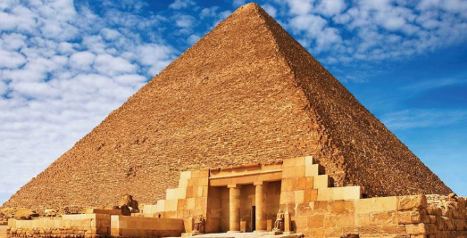
+ Nhóm 1: Hình ảnh dưới đây có tên gọi là gì? Em có biết đất nước nào có nhiều kim tự tháp không? Em có muốn được đến tham quan công trình này không ?
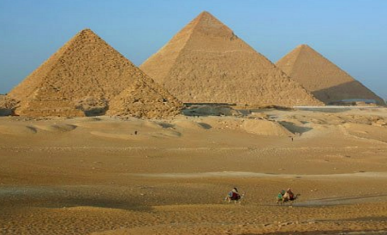

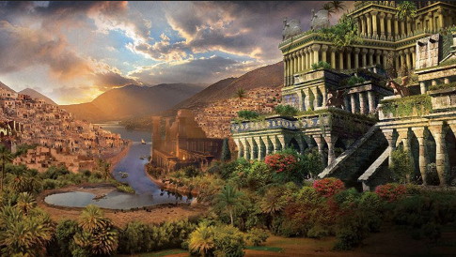
+ Nhóm 2: Em có biết công trình nghệ thuậtcông trình kiến trúc được liệt vào hàng kiệt tác của nhân loại này tên là gì không?
- HS tiếp nhận nhiệm vụ và trả lời câu hỏi:
+ Nhóm 1: Hình ảnh đó là kim tự tháp. Đất nước
có nhiều kim tự tháp là Sudan (250 kim tự tháp),
Ai Cập (137 kim tự tháp).
+ Nhóm 2: Công trình nghệ thuậtcông trình kiến trúc được liệt vào hàng kiệt tác của nhân loại này tên là Vườn treo Ba-bi-lon.
- GV dẫn dắt vấn đề: “Vinh danh thay người, sông Nin vĩ đại! Người đến từ đất và mang đến sự sống cho Ai Cập”. Đó là những dòng thơ bắt đầu trong một bài thơ cổ ngợi ca dòng sông gắn với sự phát sinh và phát triển của nền văn minh Ai Cập. Nền văn minh đó gắn với những thành tựu vô cùng nổi bật như: kim tự tháp, xác ướp,...“Ai Cập là tặng phẩm của sông Nin”. Không có sông Nin sẽ không có Ai Cập như chúng ta được biết ngày nay. Khác với sự hình thành vương quốc thống nhất ở Ai Cập, Lưỡng Hà phải triển với sự ra đời của nhiều vương quốc do các tộc người khác nhau cai trị, nên lịch sử Lưỡng Hà triền miên những cuộc chiến tranh. Tuy nhiên, hơn tất cả, cư dân Lưỡng Hà cổ đại đã tạo nên một nền văn hoá độc đáo và có những đóng góp đáng kế cho văn mình nhân loại, tiêu biểu là công trình kiến trúc nghệ thuật Ba-bi-lon. Chúng ta sẽ cùng tìm hiểu rõ hơn những vấn đề này trong bài học ngày hôm nay - Bài 6: Ai Cập và Lưỡng Hà cổ đại.
B. HOẠT ĐỘNG HÌNH THÀNH KIẾN THỨC
Hoạt động 1: Điều kiện tự nhiên của Ai Cập và Lưỡng Hà
a. Mục tiêu: Thông qua hoạt động, HS nêu được tác động của điều kiện tự nhiên (sông ngòi, đất đai) đối với sự hình thành nền văn minh Ai Cập và Lưỡng Hà.
b. Tổ chức hoạt động:
HOẠT ĐỘNG CỦA GIÁO VIÊN - HỌC SINH | DỰ KIẾN SẢN PHẨM
GV chuyển giao nhiệm vụ học tập  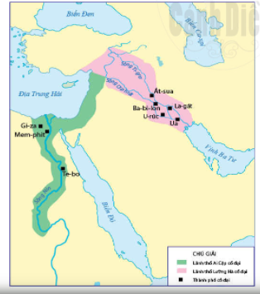  - GV yêu cầu HS đọc thông tin mục 1, quan sát Hình 6.1 và trả lời câu hỏi: Hãy cho biết điều kiện tự nhiên đã tác động như thế nào đến sự hình thành các nền văn minh Ai Cập và Lưỡng Hà.  - GV mở rộng kiến thức:  + Ai Cập cổ đại nằm ở phía đông bắc châu Phi, là vùng đất dài nằm dọc hai bên bờ sông Nin. Phía bắc là vùng Hạ Ai Cập, nơi sông Nin đổ ra Địa Trung Hải. Phía nam là vùng Thượng Ai Cập với nhiều núi và đối cát. Phía đông và phía tây giáp sa mạc.  + Lưỡng Hà là vùng đất nằm trên lưu vực hai con sông Ơ-phơ-rát và Ti-gơ-rơ, người Hy Lạp cổ đại gọi là Mê-dô-pô-ta-mi, có nghĩa là “vùng đất giữa hai con sông” (Lưỡng Hà).  - GV chia HS thành các nhóm và yêu cầu HS thảo luận, trả lời câu hỏi vào Phiếu học tập số 1: Em hãy chỉ ra điểm khác nhau về điều kiện tự nhiên giữa Ai Cập cổ đại và Lưỡng Hà cổ đại?  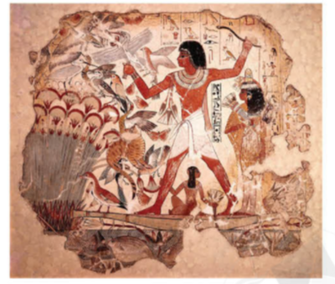  - GV yêu cầu HS thảo luận theo cặp, quan sát Hình 6.2 và trả lời câu hỏi: Hãy cho biết những tặng phẩm mà sông Nin đem đến cho Ai Cập là gì?  - GV mở rộng kiến thức:  + Sông Nin còn là tuyến đường giao thông chủ yếu giữa các vùng. Dựa vào hướng chảy xuôi dòng từ nam đến bắc của sông, người Ai Cập di chuyển và vận chuyển nguyên liệu, hàng hoá từ Thượng Ai Cập xuống Hạ Ai Cập. Khi di chuyển ngược dòng nước, họ tận dụng sức gió thối từ biển vào, đẩy thuyền buồm đi từ Hạ Ai Cập về Thượng Ai Cập dễ dàng hơn.  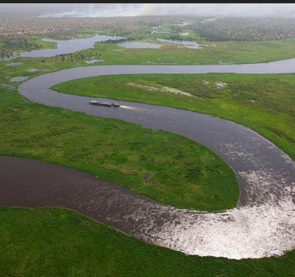  + Ở Ai Cập, nước sông Nin lên xuống hai mùa trong năm khá ổn định. Khi nước dâng cao, toàn bộ lưu vực sông trở thành một biển nước mênh mông. Khi nước rút đi, để lại hai bên bờ một lớp phù sa màu mỡ, rất mềm và xốp, dễ canh tác. Người ta chỉ cần dùng những công cụ bằng gỗ và đá, chọc lỗ, gieo hạt hoặc cuốc xới qua loa cũng thu hoạch được một mùa bội thu. Khi thu hoạch xong thì cũng bát đầu mùa khô, đất phù sa pha cát bị gió mạnh thổi mù trời... Vì thế mà Hê-rô-đốt miêu tả rất hình ảnh rằng sông Nin luôn biến Ai Cập từ một bồn nước trở thành một vườn hoa và một đồng cát bụi.  + Giống như sông Nin, sông Ơ-phơ-rát và Ti-gơ-rơ cũng có hai mùa nước lên xuống trong năm, mang lượng phù sa khổng lồ bồi đắp cho vùng châu thổ và đặc biệt là vùng cửa sông, mở rộng vùng đất này ra biển tới 200km.  HS thực hiện nhiệm vụ học tập  - GV hướng dẫn, HS đọc SGK, thảo luận và thực hiện yêu cầu.  - GV theo dõi, hỗ trợ HS nếu cần thiết.  Báo cáo kết quả hoạt động và thảo luận  - GV gọi HS trả lời câu hỏi.  - GV gọi HS khác nhận xét, bổ sung.  Đánh giá kết quả, thực hiện nhiệm vụ học tập  GV đánh giá, nhận xét, chuẩn kiến thức, chuyển sang nội dung mới. | 1. Điều kiện tự nhiên của Ai Cập và Lưỡng Hà  - Sự tác động của điều kiện tự nhiên đến sự hình thành các nền văn minh Ai Cập và Lưỡng Hà:  + Ai Cập: là một thung lũng hẹp và dài năm dọc theo lưu vực sông Nin, giáp Địa Trung Hải và Biển Đỏ.  + Lưỡng Hà là tên gọi vùng đất giữa sông Ti-grơ và sông Ơ-phrát, giáp vịnh Ba Tư (còn gọt là vịnh Péc-xích).  + Sông Nin ở Ai Cập, sông Ti-grơ, sông Ơ-phrát ở Lưỡng Hà cung cấp nguồn nước dồi dào cho sinh hoạt và sản xuất nông nghiệp của cư dân nơi đây.  - Điểm khác nhau về điều kiện tự nhiên giữa Ai Cập cổ đại và Lưỡng Hà cổ đại:  + Ai Cập có sự cô lập khá nhiều về địa hình với sa mạc bao quanh tạo thành các ranh giới tự nhiên.  + Lưỡng Hà là vùng bình nguyên rộng mở, bằng phẳng không có biên giới thiên nhiên hiểm trở, người Lưỡng Hà đi lại dễ dàng và hoạt động buôn bán, trao đổi hàng hoá với những vùng xung quanh.  - Những tặng phẩm mà sông Nin đem đến cho Ai Cập:  + Hằng năm, sau mỗi mùa nước lũ, các dòng sông bồi đắp phù sa tạo nên những cánh đồng màu mờ, thuận lợi cho phát triển sản xuất nông nghiệp.  + Sông Nin trở thành con đường giao thông chính, kết nối các vùng, thúc đẩy quá trình phát triển kinh tế hàng hải ở Ai Cập.
Hoạt động 2: Quá trình thành lập nhà nước của người Ai Cập và người Lưỡng Hà
a. Mục tiêu: Thông qua hoạt động, HS trình bày được quá trình thành lập nhà nước của người Ai Cập và người Lưỡng Hà.
b. Tổ chức hoạt động:
HOẠT ĐỘNG CỦA GIÁO VIÊN - HỌC SINH | DỰ KIẾN SẢN PHẨM
GV chuyển giao nhiệm vụ học tập  - GV yêu cầu HS đọc thông tin mục 2 SGK trang 27, 28 và trả lời câu hỏi:Nêu quá trình thành lập nhà nước của người Ai Cập và người Lưỡng Hà.  - GV mở rộng kiến thức:  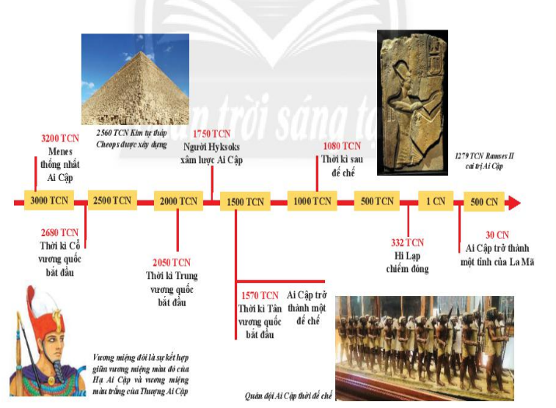  + Năm 30 TCN, người La Mã xâm chiếm Ai Cập, nhà nước Ai Cập cổ đại sụp đổ. Sơ đồ lịch sử nhà nước Ai Cập cổ đại:  + Cũng giống với nhà nước Ai Cập cổ đại, lịch sử các vương quốc cổ đại Lưỡng Hà cũng kết thúc khi bị xâm lược bởi người Ba Tư vào năm 539 TCN. Sơ đồ tiến trình lịch sử nhà nước Lưỡng Hà cổ đại:  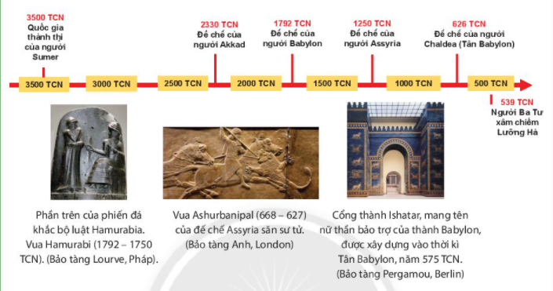  HS thực hiện nhiệm vụ học tập  - GV hướng dẫn, HS đọc SGK và thực hiện yêu cầu.  - GV theo dõi, hỗ trợ HS nếu cần thiết.  Báo cáo kết quả hoạt động và thảo luận  - GV gọi HS trả lời câu hỏi.  - GV gọi HS khác nhận xét, bổ sung.  Đánh giá kết quả, thực hiện nhiệm vụ học tập  GV đánh giá, nhận xét, chuẩn kiến thức, chuyển sang nội dung mới. | 2. Quá trình thành lập nhà nước của người Ai Cập và người Lưỡng Hà  - Quá trình thành lập nhà nước của người Ai Cập và người Lưỡng Hà:  + Ai Cập: Từ khoảng TNK IV TCN, cư dân Ai Cập đã sống trong các công xã. Vào khoảng năm 3200 TCN, Mê-nét đã thống nhất các công xã thành nhà nước Ai Cập. Đứng đầu nhà nước là Pha-ra-ông.  + Lưỡng Hà: Vào khoảng cuối thiên niên kỉ IV TCN, ở Lưỡng Hà, nhiều nhà nước thành bang của người Xu-me đã ra đời tại hạ lưu sông Ti-grơ và sông Ơ-phrát. Sau đó, người Ác-cát, Ba-bi-lon,... cũng lần lượt xây dựng những nhà nước của mình. Đứng đầu nhà nước là một En-xi, có quyền lực tối cao, là người ban hành luật pháp, chỉ huy quân đội.
Những thành tựu văn hóa chủ yếu của Ai Cập và Lưỡng Hà
a. Mục tiêu: Thông qua hoạt động, HS kể tên và nêu được những thành tựu chủ yếu về văn hóa Ai Cập, Lưỡng Hà.
b. Tổ chức hoạt động:
HOẠT ĐỘNG CỦA GIÁO VIÊN - HỌC SINH | DỰ KIẾN SẢN PHẨM
GV chuyển giao nhiệm vụ học tập  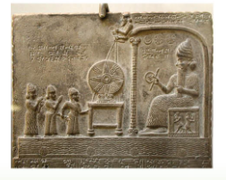  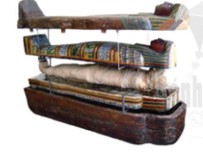  - GV chia HS thành 4 nhóm, yêu cầu HS đọc thông tin mục 3, quan sát các hình từ Hình 6.4 đến Hình 6.9 và trả lời câu hỏi vào Phiếu học tập số 2:  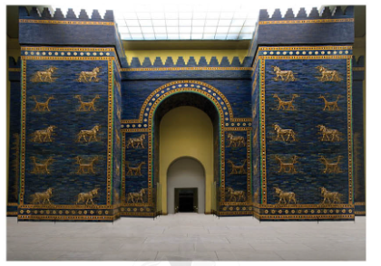  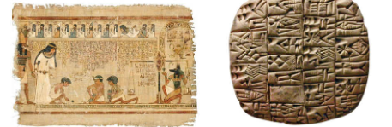  + Nhóm 1: Trình bày những thành tựu về lịch pháp và thiên văn học.  + Nhóm 2: Trình bày những thành tựu về chữ viết.  + Nhóm 3: Trình bày thành tựu về toán học.  + Nhóm 4: Trình bày thành tựu về kiến trúc.  - GV bổ sung kiến thức, ngoài những thành tự trên các lĩnh vực trên, người Ai Cập, Lưỡng Hà còn có một số thành tựu nổi bật như:  + Cư dân Ai Cập tin rằng, sau khi chết linh hồn có thể trở lại thể xác đề hồi sinh. Vì vậy, họ có tục ướp xác. Với kĩ thuật ướp xác thuần thục, ngay từ thời cổ đại, cư dân Ai Cập đã có nhiều hiểu biết về những bộ phận bên trong cơ thể con người. Y học giải phẫu có điều kiện phát triển.  + Cư dân Ai Cập và Lưỡng Hà đều tôn thờ rất nhiều vị thần tự nhiên, như thần Mặt trời, thần sông Nin,...  - GV yêu cầu các nhóm tiếp tục trao đổi, thảo luận và trả lời câu hỏi: Em biết từ “paper” (giấy viết trong tiếng Anh) có nguồn gốc từ từ nào?  - GV mở rộng kiến thức:  + Cư dân Ai Cập dùng hình vẽ thực để biểu đạt ý niệm gọi là chữ tượng hình. Họ chẻ nhỏ thân cây sậy, đem phơi khô rồi ghép lại với nhau thành tờ giấy gọi là giấy Pa-pi-rut. Còn người Lưỡng Hà thì dùng những vật nhọn có hình tam giác làm “bút” rồi viết lên những tấm đất sét ướt, tạo thành những chữ giống hình cái nêm nên gọi là chữ hình nêm. Đó là những loại chữ cổ nhất trên thế giới.  + Kim tự tháp Kê-ốp cao tới 147 m. Để xây dựng kim tự tháp này, người ta sử dụng tới 2 300 000 tảng đá, mỗi tảng nặng 2,5 - 4 tấn,... Hàng triệu tảng đá được ghè đẽo theo kích thước đã định, rồi được mài nhẵn và xếp chồng lên nhau hàng trăm tầng, không có bất cứ một loại vật liệu kết dính nào mà vẫn đứng vững bốn, năm nghìn năm nay như muốn thách thức với thời gian.  HS thực hiện nhiệm vụ học tập  - GV hướng dẫn, HS đọc SGK, thảo luận nhóm và thực hiện yêu cầu.  - GV theo dõi, hỗ trợ HS nếu cần thiết.  Báo cáo kết quả hoạt động và thảo luận  - GV gọi HS trả lời câu hỏi.  - GV gọi HS khác nhận xét, bổ sung.  Đánh giá kết quả, thực hiện nhiệm vụ học tập  GV đánh giá, nhận xét, chuẩn kiến thức. | 3. Những thành tựu văn hóa chủ yếu của Ai Cập và Lưỡng Hà  - Những thành tựu về lịch pháp và thiên văn học:  + Từ rất sớm, cư dân Ai Cập đã biết làm ra lịch. Họ còn biết làm đồng hồ bằng cách đo ánh sáng mặt trời, chia một ngày làm 24 giờ.  + Dựa trên quan sát sự chuyển động của Mặt Trăng quay quanh Trái Đất, cư dân Lưỡng Hà đã chia một năm làm 12 tháng, môi tháng có 29 hoặc 30 ngày.  - Những thành tựu về chữ viết:  + Cư dân Ai Cập viết chữ trên giấy được làm từ thân của cây Pa-pi-rút.  + Cư dân Lưỡng Hà viết chữ trên đất sét (còn gọi là chữ hình nêm).  - Thành tựu về toán học:  + Cư dân Ai Cập giỏi về hình học, họ đã biết tính điện tích các hình tam giác, hình tròn.  + Cư dân Lưỡng Hà giỏi về số học, sử dụng hệ thông đếm lấy số 60 làm cơ sở.  - Thành tựu về kiến trúc: Xây dựng nên những công trình kiến trúc đồ sộ như kim tự tháp và tượng Nhân sư ở Ai Cập; thành Ba-bi-lon và vườn treo Ba-bi-lon ở Lưỡng Hà.  - Từ “paper” có nguồn gốc từ gốc từ "Papyrus" (pa-pi-rút). Người Ai Cập đã dùng thân cây Pa pi-rut để tạo giấy.
C. HOẠT ĐỘNG LUYỆN TẬP
a. Mục tiêu: Củng cố lại kiến thức đã học thông qua dạng câu hỏi lý thuyết .
b. Tổ chức thực hiện:
- GV yêu cầu HS Vẽ sơ đồ tư duy bài học
- HS tiếp nhận nhiệm vụ, trình chiếu và nhận xét
- GV nhận xét, chuẩn kiến thức.
D. HOẠT ĐỘNG VẬN DỤNG
a. Mục tiêu: Củng cố lại kiến thức đã học thông qua dạng câu hỏi thực hành.
b. Tổ chức thực hiện:
- GV yêu cầu HS trả lời câu hỏi 2 phần Vận dụng SHS trang 30.
- HS tiếp nhận nhiệm vụ, đưa ra câu trả lời: Giới thiệu thành tựu kiến trúc Vườn treo Ba-bi-lon:
- Vườn Treo Ba-bi-lon là một trong bảy kỳ quan thế giới cố đại được nhắc đến trong văn hóa Hy Lạp cổ đại. Nó được ca ngợi là một thành tựu nổi bật về kỹ thuật xây dựng với một chuỗi vườn bậc thang, có đủ các loại cây, cây bụi và cây leo đa dạng, tạo nên một ngọn núi xanh lớn được đắp bởi gạch bùn. Vườn treo được cho là được xây dựng tại thành phố cổ đại Ba-bi-lon. Tên của nó được lấy nguồn gốc từ chữ Hy Lạp có nghĩa là "treo qua", dùng để chỉ những cây cối được trồng trên một cấu trúc trên cao như là ban công hay sân thượng.
- Cho đến nay, không có bằng chứng khảo cổ nào về khu vườn treo được tìm thấy tại Ba-bi-lon. Có thể các chứng tích hiện đã bị chôn vùi dưới sông Ơ-phơ-rát khiến cho con người không thể khai quật được.
- GV nhận xét, chuẩn kiến thức.
* Hướng dẫn về nhà
- Học bài và chuẩn bị bài 7: Ấn Độ cổ đại

*************************
Ngày dạy: 24 / 11 /2022

TIẾT 14+15- BÀI 7: ẤN ĐỘ CỔ ĐẠI
Môn học: Lịch sử - Địa lí (Phần Lịch sử) ; Lớp 6
Thời gian thực hiện: 2 tiết

I. MỤC TIÊU
1. Về kiến thức
- Điều kiện tự nhiên ở lưu vực sông Ấn và sông Hằng
- Trình bày được những điểm chính về chế độ xã hội của Ấn Độ thời cổ đại.
- Nhận biết được những thành tựu văn hóa tiêu biểu của Ấn Độ thời cổ đại.
2. Năng lực
- Năng lực chung:
+ Giải quyết được những nhiệm vụ học tập một cách độc lập, theo nhóm và thể hiện sự sáng tạo.
+ Phát triển năng lực giao tiếp và hợp tác qua hoạt động nhóm và trao đổi công việc với giáo viên.
- Năng lực riêng:
+ Tìm hiểu lịch sử qua việc khai thác tư liệu, hình ảnh, lược đồ,...liên quan đến bài học.
+ Nhận thức lịch sử qua việc sử dụng tư liệu, hình ảnh để giải thích sự hình thành và phát triển của Ai Cập, Lưỡng Hà cổ đại.
3. Phẩm chất
- Giáo dục phẩm chất chăm chỉ trong học tập, lao động, từ đó trân trọng giá trị của người lao động.
- Có ý thức, trách nhiệm trong việc bảo tồn và phát huy thành tự văn hóa.
II. THIẾT BỊ DẠY HỌC VÀ HỌC LIỆU
1. Đối với giáo viên
- Giáo án, SGV, SGK Lịch sử và Địa lí 6.
- Lược đồ, tranh ảnh, tư liệu liên quan đến bài học.
- Máy tính, máy chiếu (nếu có).
2. Đối với học sinh
- SGK Lịch sử và Địa lí 6.
- Tranh ảnh, tư liệu sưu tầm liên quan đến bài học (nếu có) và dụng cụ học tập theo yêu cầu của GV.
III. TIẾN TRÌNH DẠY HỌC
A. HOẠT ĐỘNG KHỞI ĐỘNG
a. Mục tiêu: Tạo tâm thế hứng thú cho học sinh và từng bước làm quen bài học.
b. Tổ chức thực hiện:
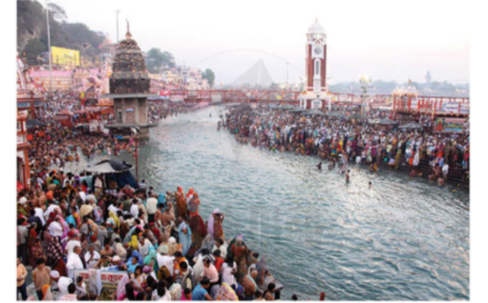
- GV yêu cầu HS quan sát Hình 7. 1 và trả lời câu hỏi:Cum Mê-lơ là lễ hội truyền thống của những người theo Ấn Độ giáo. Ngày nay, lễ hội này được tổ chức ba năm một lần, kéo dài gần hai tháng (từ tháng 1 đến tháng 3). Trong thời gian diễn ra lễ hội, hàng triệu người đã hành hương về đây để tắm và thực hiện các nghi lễ tôn giáo trên dòng sông Hằng.Vì sao ở Ấn Độ - một cường quốc kinh tế hiện nay mà vẫn còn duy trì những phong tục cổ xưa như thế? Các con sông lớn đã có vai trò ra sao trong việc hình thành, phát triển nền văn minh Ấn Độ cổ đại?
- HS tiếp nhận nhiệm vụ và trả lời câu hỏi (HS có thể không trả lời được, GV khuyến khích HS trả lời):
- GV đặt vấn đề: Lễ hội tắm nước sông Hằng có nguồn gốc từ xa xưa, cho đến ngày nay vẫn được duy trì và là một trong những lễ hội tôn giáo lớn nhất thế giới. Lưu vực sông Ấn và sông Hằng là nơi xuất hiện một trong những trung tâm văn minh lớn của phương Đông cổ đại. Đây cũng là nơi chứng kiến sự ra đời của hai tôn giáo lớn trên thế giới là Hin-đu giáo và Phật giáo. Những thành tựu của cư dân vùng này đã góp phần đặt nền tảng văn hoá cho những quốc gia hiện đại như Băng-la-đét, Bu-tan, Ấn Độ, Nê-pan, Pa-ki-xtan và Xri Lan-ca. Để tìm hiểu rõ hơn về những vấn đề này, chúng ta cùng vào bài học ngay hôm nay - Bài 7: Ấn Độ cổ đại.
B. HOẠT ĐỘNG HÌNH THÀNH KIẾN THỨC
Hoạt động 1: Điều kiện tự nhiên ở lưu vực sông Ấn và sông Hằng
a. Mục tiêu: Thông qua hoạt động, HS giới thiệu được điều kiện tự nhiên ở lưu vực sông Ấn và sông Hằng
b. Tổ chức hoạt động:
HOẠT ĐỘNG CỦA GIÁO VIÊN - HỌC SINH | DỰ KIẾN SẢN PHẨM
GV chuyển giao nhiệm vụ học tập  - GV giới thiệu kiến thức:  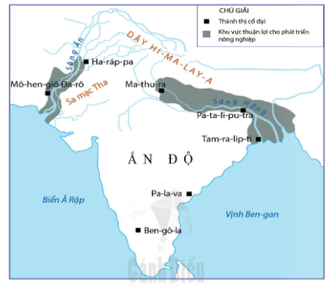  + Vị trí địa lí : Lãnh thổ Ấn Độ cổ đại chủ yếu bao gồm Ấn Độ, Pa-ki-xtan. Nê-pan, Băng-la-đét ngày nay. Phía bắc là những dãy núi cao như bức tường thành; phía tây và phía đông là những vùng đồng bằng trù phú được tạo nên bởi sự bồi đắp phù sa của sông Ấn và sông Hằng.  + Địa hình: Ấn Độ có đồng bằng sông Ấn, sông Hằng lớn vào loại bậc nhất thế giới, được phù sa màu mỡ của hai con sông này bồi tụ. Có sơn nguyên Đê-can với núi đá hiểm trở, đất đai khô càn. Vùng cực Nam và đọc hai bờ ven biển là những đồng bằng nhỏ hẹp.  • Sông Ấn: Dài gần 3000km, bắt nguồn từ dãy Hi-ma-lay-a qua Kas-mi-a chạy dọc theo hướng tây bắc, đổ vào biển Ả Rập tạo thành châu thổ sông Ấn rộng lớn.  • Sông Hằng: Dài trên 3000km. Đây được coi là con sông linh thiêng nhất Ấn Độ, là vị thần bảo trợ cho cuộc sống và con người Ấn Độ.  + Khí hậu: Ở lưu vực sông Ấn khô nóng, ít mưa. Ở lưu vực sông Hằng, có gió mùa nên lượng mưa nhiều.  - GV yêu cầu HS thảo luận theo cặp và trả lời câu hỏi:  + Điều kiện tự nhiên của Ấn Độ cổ đại có điểm gì giống và khác nhau so với Ai Cập và Lưỡng Hà cổ đại?  + Điều kiện tự nhiên đó ảnh hưởng như thế nào đến sự hình thành nền văn minh Ấn Độ?  Bước 2: HS thực hiện nhiệm vụ học tập  - GV hướng dẫn, HS đọc SGK, thảo luận và thực hiện yêu cầu.  - GV theo dõi, hỗ trợ HS nếu cần thiết.  Bước 3: Báo cáo kết quả hoạt động và thảo luận  - GV gọi HS trả lời câu hỏi.  - GV gọi HS khác nhận xét, bổ sung.  Bước 4: Đánh giá kết quả, thực hiện nhiệm vụ học tập  GV đánh giá, nhận xét, chuẩn kiến thức, chuyển sang nội dung mới. | 1. Điều kiện tự nhiên ở lưu vực sông Ấn và sông Hằng  - Điều kiện tự nhiên của Ấn Độ cổ đại so với Ai Cập và Lưỡng Hà cổ đại:  + Giống nhau: Đều có những dòng sông lớn (sông Nin, sông Ti-gơ-rơ, sông Ơ-phơ-rát, sông Ấn, sông Hằng) bồi tụ nên các đồng bằng rộng lớn.  + Khác nhau:  • Lãnh thổ Ấn Độ thời cổ đại là một vùng rộng lớn.  • Ấn Độ có địa hình và khí hậu khác nhau ở mỗi miền.  • Ấn Độ có ba mặt giáp biển, nằm trên trục đường biển từ tây sang đông.  - Ảnh hưởng của điều kiện tự nhiên đến sự hình thành nền văn minh Ấn Độ: cư dân Ấn Độ cổ đại chủ yếu sinh sống ở lưu vực hai con sông nên sẽ phát triển sản xuất nông nghiệp với hai ngành chính là trồng trọt và chăn nuôi.
Hoạt động 2: Chế độ xã hội của Ấn Độ
a. Mục tiêu: Thông qua hoạt động, HS giới thiệu được điều kiện tự nhiên ở lưu vực sông Ấn và sông Hằng
b. Tổ chức hoạt động:
HOẠT ĐỘNG CỦA GIÁO VIÊN - HỌC SINH | DỰ KIẾN SẢN PHẨM
GV chuyển giao nhiệm vụ học tập  - GV giới thiệu kiến thức:  + Khoảng giữa thiên niên kỉ III TCN, tại lưu vực sông Ấn, người Đra-vi-đa đã trồng lúa mì, lúa mạch, trồng bông dệt vải và thuần dưỡng vật nuôi, dần hình thành các thành thị cổ, tiêu biểu là Mô-hen-giô Đa-rô và Ha-ráp-pa.  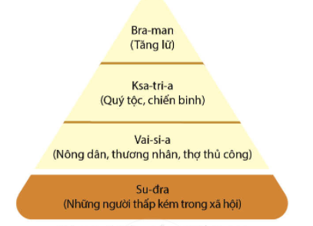  + Khoảng giữa thiên niên kỉ II TCN, người A-ri-a từ vùng Trung Á tràn vào miền Bắc Ấn Độ và thành lập nên một số nhà nước. Họ xua đuổi và biến người Đra-vi-đa thành nô lệ, người hầu, trở thành đăng cấp thứ tư trong hệ thống bốn đẳng cấp. Chế độ này được gọi là chế độ đăng cấp Vác-na (sự phân biệt về chủng tộc và màu da).  - GV yêu cầu HS quan sát Hình 7.3 và trả lời câu hỏi:  + Hãy kể tên các đẳng cấp trong xã hội cổ đại.  + Hãy cho biết đẳng cấp nào có vị thế cao nhất, đẳng cấp nào có vị thế thấp nhất?  - GV mở rộng kiến thức: Bra-man (tăng lữ) có vị thế cao nhất vì trong xã hội cổ đại, con người rất sợ các thần linh, họ cho rằng thần linh quyết định hết các hiện tượng xã hội như mưa lớn, lũ lụt, hạn hán, thiên tai. Bra-man được xem là những người đại diện cho thần linh, truyền lời của thần linh đến với loài người, nên được tôn trọng và có quyền lực.  - GV yêu cầu HS thảo luận theo cặp và trả lời câu hỏi: Em có nhận xét gì về sự phân chia xã hội Ấn Độ theo đẳng cấp?  HS thực hiện nhiệm vụ học tập  - GV hướng dẫn, HS đọc SGK, thảo luận và thực hiện yêu cầu.  - GV theo dõi, hỗ trợ HS nếu cần thiết.  Báo cáo kết quả hoạt động và thảo luận  - GV gọi HS trả lời câu hỏi.  - GV gọi HS khác nhận xét, bổ sung.  Đánh giá kết quả, thực hiện nhiệm vụ học tập  GV đánh giá, nhận xét, chuẩn kiến thức, chuyển sang nội dung mới. | 2. Chế độ xã hội cổ đại của Ấn Độ  - Các đẳng cấp trong xã hội cổ đại Ấn Độ: Bra-man (tăng lữ), Ksa-tri-a (quý tộc, chiến binh), Vai-si-a (nông dân, thương nhân, thợ thủ công), Su-đra (những người thấp kém trong xã hội).  - Đẳng cấp có vị thể cao nhất là Bra-man (tăng lữ). Đẳng cấp có vị thế thấp nhất là Su-đra (những người thấp kém trong xã hội).  - Nhận xét về sự phân chia xã hội Ấn Độ theo đẳng cấp:  + Sự phân chia xã hội hết sức hà khắc, khắt kheđã tạo ra vết rạn nứt sâu sắc trong xã hội Ấn Độ cổ đại.  + Việc phân chia xã hội theo đẳng cấp đã tạo thành những tập đoàn khép kín, biệt lập, làm xã hội Ấn Độ cổ đại thêm chia cắt, phức tạp và nó còn tồn tại dai dẳng tới tận ngày nay.
Hoạt động 3: Những thành tựu văn hóa tiêu biểu của Ấn Độ
a. Mục tiêu: Thông qua hoạt động, HS nhận biết được những thành tựu tiêu biểu của văn hóa Ấn Độ theo thời cổ đại
b. Tổ chức hoạt động:
HOẠT ĐỘNG CỦA GIÁO VIÊN - HỌC SINH | DỰ KIẾN SẢN PHẨM
GV chuyển giao nhiệm vụ học tập  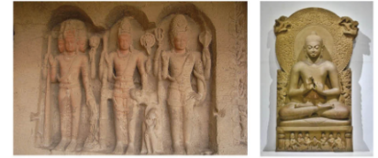  - GV chia HS thành các nhóm, yêu cầu HS đọc thông tin mục 3, quan sát các hình từ Hình 7.4 đến Hình 7.8 và trả lời câu hỏi: Hãy nêu những thành tựu tiêu biểu của văn hóa Ấn Độ cổ đại.    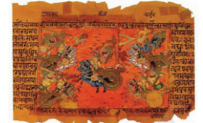  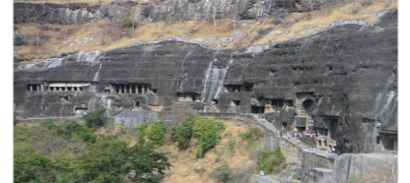  - GV mời 1HS đứng dậy đọc mục Em có có biết SGK trang 34 để biết thêm về sử thi Ma-ha-bha-ra-ta.  HS thực hiện nhiệm vụ học tập  - GV hướng dẫn, HS đọc SGK, thảo luận và thực hiện yêu cầu.  - GV theo dõi, hỗ trợ HS nếu cần thiết.  Báo cáo kết quả hoạt động và thảo luận  - GV gọi HS trả lời câu hỏi.  - GV gọi HS khác nhận xét, bổ sung.  Đánh giá kết quả, thực hiện nhiệm vụ học tập  GV đánh giá, nhận xét, chuẩn kiến thức. | 3 Những thành tựu văn hóa tiêu biểu của Ấn Độ  - Những thành tựu tiêu biểu của văn hóa Ấn Độ cổ đại:  + Tôn giáo: Là nơi khởi phát của nhiều tôn giáo. Trong đó, hai tôn giáo ảnh hưởng nhất là Hin-đu giáo và Phật giáo.  + Chữ viết: ra đời từ rất sớm, phổ biến nhất là chữ Phạn, sau này được ảnh hưởng và lan truyền đến chữ viết của nhiều quốc gia Đông Nam Á.  + Văn học: phong phú với nhiều thể loại, tiêu biểu nhất là sử thi với hai tác phẩm đồ sộ là Ma-ha-bha-ra-ta và Ra-ma-y-a-na.  + Kiến trúc: đều chịu ảnh hưởng của một tôn giáo nhất định, nổi bật nhất là kiến trúc Phật giáo và Hin-đu giáo.  + Biết làm ra lịch: chia một năm làm 12 tháng, mỗi tháng có 30 ngày (một năm có 360 ngày). Cứ sau 5 năm thêm một tháng nhuận.  + Chữ số: sáng tạo ra các chữ số mà ngày nay vẫn được sử dụng (thường gọi là chữ số Ả Rập). Trong đó, quan trọng nhất là sáng tạo ra chữ số 0.
C. HOẠT ĐỘNG LUYỆN TẬP
a. Mục tiêu: Củng cố lại kiến thức đã học thông qua dạng câu hỏi lý thuyết .
b. Tổ chức thực hiện:
- GV yêu cầu HS trả lời câu hỏi 2 phần Luyện tập SGK trang 34.
- HS tiếp nhận nhiệm vụ, đưa ra câu trả lời: Những đặc điểm chính của chế độ đẳng cấp của Ấn Độ cổ đại:
- Đẳng cấp có vị thể cao nhất là Bra-man (tăng lữ). Đẳng cấp có vị thế thấp nhất là Su-đra (những người thấp kém trong xã hội).
- Sự phân chia xã hội hết sức hà khắc, khắt khe, bất công (người khác đẳng cấp không được kết hôn với nhau, những người ở đẳng cấp dưới buộc phải tôn trọng những người ở đẳng cấp trên).
- GV nhận xét, chuẩn kiến thức.
D. HOẠT ĐỘNG VẬN DỤNG
a. Mục tiêu: Củng cố lại kiến thức đã học thông qua dạng câu hỏi thực hành.
b. Tổ chức thực hiện:
- GV yêu cầu HS trả lời câu hỏi 3 phần Vận dụng SGK trang 34.
- HS tiếp nhận nhiệm vụ, đưa ra câu trả lời: Một số thành tựu về tôn giáo của Ấn Độ cổ đại có ảnh hưởng đến Việt Nam:
- Trong lịch sử dân tộc Việt Nam, Phật giáo có ảnh hưởng sâu đậm và lâu dài. Trong quá trình phát triển, Phật giáo Ấn Độ với tư cách là một tôn giáo, đã có nhiều đóng góp cho Văn hoá Việt Nam.
- Phật giáo Ấn Độ ảnh hưởng đến một nền kiến trúc chùa, tháp phong phú. Buổi đầu chùa Việt mô phỏng chùa hang Ấn Độ cho nên hình thành kiến trúc chuôi vồ rất phổ biến trong các chùa làng. Chùa Ấn Độ là mô hình một hang đá gồm có tiền đường và một hậu cung đặt biểu tượng Phật và một số tăng phòng xung quanh. Chuyển sang kiến trúc gỗ thì ngôi nhà ba gian được nối thêm một chuôi vồ, còn các thiền phòng thành những hành lang và nhà Tổ. Một số ngôi chùa tiêu biểu ở Hà Nội hiện nay thuộc mô hình này như chùa Hồng Phúc (chùa Hoè Nhai), chùa Liên Phái, Chùa Linh Quang.
- GV nhận xét, chuẩn kiến thức.
* Hướng dẫn về nhà
- Vẽ sơ đồ tư duy bài học, chuẩn bị trước bài 8 Trung Quốc từ thời cổ đại đến thế kỉ VII

***********************************************************************

Ngày dạy: 01/ 12 / 2022

TIẾT 16+17+18 - BÀI 8: TRUNG QUỐC TỪ THỜI CỔ ĐẠI ĐẾN THẾ KỈ VII
Môn học: Lịch sử - Địa lí (Phần Lịch sử) ; Lớp 6
Thời gian thực hiện: 3 tiết

I. MỤC TIÊU
1. Về kiến thức
- Đặc điểm về điều kiện tự nhiên của Trung Quốc thời cổ đại.
- Mô tả được sơ lược quá trình thống nhất và sự xác lập chế độ phong kiến ở Trung Quốc dưới thời Tần Thủy Hoàng.
- Xây dựng được đường thời gian từ nhà Hán, Nam – Bắc triều đến nhà Tùy.
- Nêu được những thành tựu cơ bản của nền văn minh Trung Quốc.
2. Năng lực
- Năng lực chung:
- Tự học, tự chủ thông qua việc HS sưu tầm tư liệu, hình ảnh,…về Trung Quốc từ thời cổ đại đến thế kỉ VII.
- Giải quyết vấn đề và sáng tạo thông qua việc giải quyết nhiệm vụ học tập.
- Giao tiếp và hợp tác thông qua các hoạt động nhóm.
- Năng lực riêng:
- Tìm hiểu lịch sử qua việc khai thác tư liệu, hình ảnh, lược đồ,...liên quan đến bài học.
- Nhận thức lịch sử qua việc sử dụng tư liệu, hình ảnh để giải thích sự hình thành, phát triển và những thành tựu của Trung Quốc từ thời cổ đại đến thế kỉ VII.
3. Phẩm chất
- Giáo dục phẩm chất chăm chỉ trong học tập, lao động, từ đó trân trọng giá trị của người lao động.
- Có ý thức, trách nhiệm trong việc bảo tồn và phát huy thành tự văn hóa.
II. THIẾT BỊ DẠY HỌC VÀ HỌC LIỆU
1. Đối với giáo viên
- Giáo án, SGV, SGK Lịch sử và Địa lí 6.
- Lược đồ, tranh ảnh, tư liệu liên quan đến bài học.
- Máy tính, máy chiếu (nếu có).
2. Đối với học sinh
- SGK Lịch sử và Địa lí 6.
- Tranh ảnh, tư liệu sưu tầm liên quan đến bài học (nếu có) và dụng cụ học tập theo yêu cầu của GV.
III. TIẾN TRÌNH DẠY HỌC
A. HOẠT ĐỘNG KHỞI ĐỘNG
a. Mục tiêu: Tạo tâm thế hứng thú cho học sinh và từng bước làm quen bài học.
b. Tổ chức thực hiện:
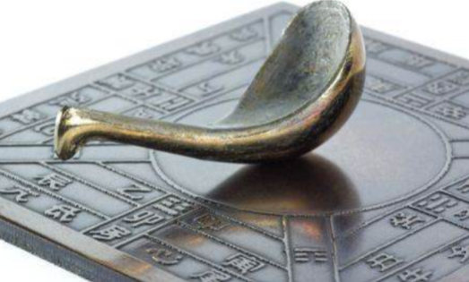
-GV cho HS quan sát hình ảnh và yêu cầu HS trả lời câu hỏi: Em có biết người Trung Quốc tạo ra vật này làm gì không? Về sau nó được kế thừa trong lĩnh vực nào?
- HS tiếp nhận nhiệm vụ, trả lời câu hỏi (HS có thể không trả lời được, GV khuyến khích HS mạnh dạn trả lời):
- GV đặt vấn đề: Hình thành từ thiên niên kỉ III TCN, từ những nhà nước đầu tiên ra đời ở trung lưu Hoàng Hà, qua các cuộc chiến tranh, lãnh thổ Trung Quốc dần được hình thành và mở rộng. Từ thời xa xưa người Trung Quốc đã chế tạo ra la bàn để xác định phương hướng. Họ còn là chủ nhân của một nền văn minh phát triển với nhiều thành tựu mà cho đến ngày nay nhân loại vẫn đang được thừa hưởng. Cùng với quá trình đó, văn hoá Trung Quốc cũng phát triển mạnh mẽ, nhiều thành tựu vẫn có ảnh hưởng nhất định đến ngày nay. Vậy, điều kiện nào đã giúp người Trung Quốc cổ đại tạo dựng được nền văn minh rực rỡ như vậy? Những giá trị to lớn mà họ truyền lại đến ngày nay là gì? Chúng ta cùng đi tìm đáp án cho những câu hỏi này trong Bài 8 - Trung Quốc từ thời cổ đại đến thế kỉ VII.
B. HOẠT ĐỘNG HÌNH THÀNH KIẾN THỨC
Hoạt động 1: Điều kiện tự nhiên
a. Mục tiêu: Thông qua hoạt động, HS giới thiệu được những đặc điểm về điều kiện tự nhiên của Trung Quốc thời cổ đại.
b. Tổ chức hoạt động:

HOẠT ĐỘNG CỦA GIÁO VIÊN - HỌC SINH | DỰ KIẾN SẢN PHẨM
GV chuyển giao nhiệm vụ học tập  - GV giới thiệu kiến thức: Vào thời cổ đại, lãnh thổ Trung Quốc nhỏ hơn ngày nay. Vùng cư chú chủ yếu của cư dân Trung Quốc cổ đại: trung và hạ lưu Hoàng Hà. Về sau mở rộng địa bàn cư trú xuống lưu vực Trường Giang.  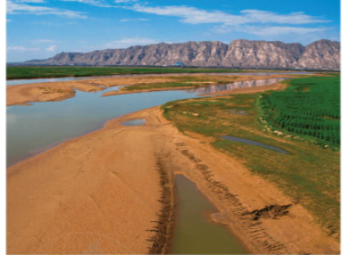  - GV yêu cầu HS đọc thông tin mục 1, quan sát Lược đồ 8.1, Hình 8.2 và trả lời câu hỏi: Nêu những đặc điểm về điều kiện tự nhiên của Trung Quốc cổ đại.  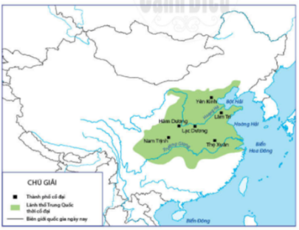  - GV mở rộng kiến thức:  + Hoàng Hà có tổng chiều dài 5.464km và diện tích lưu vực sông gần 753.000km. Đây là con sông lớn thứ năm trên thế giới và dài thứ hai ở Trung Quốc. Trường Giang (còn gọi là Dương Tử) dài khoảng 6300km, là con sống dài thứ ba trên thế giới.  + Cả 2 sông Hoàng Hà và Trường Giang đều chảy theo hướng Tây - Đông, đem phù sa về bồi đắp cho những cánh đồng châu thổ màu mỡ. Đặc biệt, sông Hoàng Hà là nơi sản sinh ra nền văn minh Hoa Hạ với hơn 5.000 năm. Những triều đại đầu tiên trong lịch sử như Hạ, Thương, Chu đều hình thành ở lưu vực Hoàng Hà. Thời Xuân Thu - Chiến Quốc, các nước chư hầu xuất hiện và tranh giành bá vị với nhau, chủ yếu cũng đều hoạt động tại lưu vực Hoàng Hà. Về sau, người Trung Quốc mới tiến đến về phía nam, xuống lưu vực sông Trường Giang.  - GV yêu cầu HS thảo luận theo cặp và trả lời câu hỏi: Cho biết Hoàng Hà và Trường Giang có tác động như thế nào đến cuộc sống của cư dân Trung Quốc thời cổ đại?  HS thực hiện nhiệm vụ học tập  - GV hướng dẫn, HS đọc SGK, thảo luận và thực hiện yêu cầu.  - GV theo dõi, hỗ trợ HS nếu cần thiết.  Báo cáo kết quả hoạt động và thảo luận  - GV gọi HS trả lời câu hỏi.  - GV gọi HS khác nhận xét, bổ sung.  Đánh giá kết quả, thực hiện nhiệm vụ học tập  GV đánh giá, nhận xét, chuẩn kiến thức, chuyển sang nội dung mới. | 1. Điều kiện tự nhiên  - Đặc điểm về điều kiện tự nhiên của Trung Quốc cổ đại: Lưu vực Hoàng Hà, Trường Giang có đất phù sa màu mỡ. Những nhà nước đầu tiên ra đời ở hạ lưu Hoàng Hà, hạ lưu Trường Giang.  - Hoàng Hà và Trường Giang có tác động đến cuộc sống của cư dân Trung Quốc thời cổ đại:  + Tác động tích cực:  • Hoàng Hà là con sông lớn thứ hai ở Trung Quốc(“sông Mẹ”), phù sa màu mỡ của nó đã tạo nên một vùng đồng bằng châu thổ phì nhiêu, thuận lợi cho việc trồng trọt khi công cụ sản xuất còn tương đối thô sơ. Chính vì vậy, nơi đây đã trở thành cái nôi của văn minh Trung Quốc.  • Xuôi về phía nam, vùng đồng bằng rộng lớn ở lưu vực Trường Giang đất đai phì nhiêu, khí hậu ấm áp, thuận lợi cho nhiều loại cây trồng phát triển.  + Tác động tiêu cực: lũ lụt do hai con sông cũng đã gây ra nhiều khó khăn cho đời sống và cướp đi rất nhiều sinh mạng của người dân.
Hoạt động 2: Quá trình thống nhất và sự xác lập chế độ phong kiến dưới thời Tần Thủy Hoàng
a. Mục tiêu: Thông qua hoạt động, HS mô tả được sơ lược quá trình thống nhất và sự xác lập chế độ phong kiến ở Trung Quốc dưới thời Tần Thủy Hoàng.
b. Tổ chức hoạt động:
HOẠT ĐỘNG CỦA GIÁO VIÊN - HỌC SINH | DỰ KIẾN SẢN PHẨM
GV chuyển giao nhiệm vụ học tập  - GV giới thiệu kiến thức: Lãnh thổ Trung Quốc thời nhà Tần nhỏ hơn lãnh thổ Trung Quốc ngày nay rất nhiều. Lãnh thổ Trung Quốc rộng lớn như ngày nay là do quá trình mở rộng trải qua nhiều triều đại.  - GV yêu cầu HS thảo luận theo nhóm, đọc thông tin mục 2 SGK trang 37, 38 và trả lời câu hỏi:  + Trình bày những nét chính về quá trình nhà Tần thống nhất Trung Quốc.  + Nêu nguyên nhân vì sao nhà Tần thống nhất được lãnh thổ Trung Quốc?  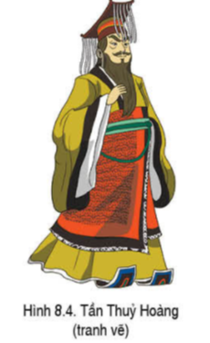  - GV mở rộng kiến thức: Tần Thủy Hoàng sinh ngày 18 tháng 2 năm 259 TCN, mất ngày 11 tháng 7 năm 210 TCN. Ông là vị vua thứ 36 của nước Tần, đồng thời là Hoàng đế đầu tiên thống nhất Trung Hoa sau khi tiêu diệt các nước chư hầu, chấm dứt thời kỳ Chiến Quốc vào năm 221 TCN. Ông lên ngôi Tần vương năm 13 tuổi và trở thành Hoàng đế năm 38 tuổi. Thay vì tiếp tục xưng vương như các vị vua thời nhà Thương và nhà Chu, để đánh dấu mốc cho việc thống nhất Trung Hoa và chứng tỏ nhà Tần còn vĩ đại hơn các triều đại trước, ông tự tạo ra một danh hiệu mới là "Hoàng đế" và tự gọi mình là Thủy Hoàng đế.  - GV yêu cầu HS trả lời câu hỏi: Tần Thủy Hoàng đã thực hiện những chính sách gì sau khi thống nhất đất nước?  - GV nhấn mạnh, lưu ý cho HS: thống nhất về mặt lãnh thổ chỉ là bước đặt nền móng cho những hoạt động tiếp theo của Tần Thuỷ Hoàng nhằm thống nhất toàn diện Trung Quốc.  - GV giới thiệu kiến thức: Do sự phát triển của sản xuất, xã hội Trung Quốc có nhiều thay đổi, phân hoá sâu sắc. Các giai cấp mới xuất hiện.  - GV yêu cầu HS quan sát Hình 8.5 và trả lời câu hỏi:  + Cho biết xã hội phong kiến ở Trung Quốc dưới thời Tần Thủy Hoàng gồm những giai cấp chính nào?Các giai cấp đó hình thành từ những giai cấp nào trong xã hội cổ đại?  + Quan hệ giữa hai giai cấp cơ bản của xã hội phong kiến dựa trên cơ sở nào?  - GV giới thiệu kiến thức: Quan hệ bóc lột giữa địa chủ với nông dân bằng nộp tô ngày càng chiếm địa vị thống trị. Chế độ phong kiến chính thức được xác lập ở Trung Quốc.  - GV yêu cầu HS thảo luận theo cặp và trả lời câu hỏi:Nhận xét chính sách cai trị của Tần Thủy Hoàng?  - GV giới thiệu kiến thức: nhà Tần đã không tồn tại lâu dài như tham vọng của Tần Thuỷ Hoàng. Sau 15 năm tồn tại (221 TCN - 206 TCN), nhà Tần sụp đổ.  HS thực hiện nhiệm vụ học tập  - GV hướng dẫn, HS đọc SGK, thảo luận và thực hiện yêu cầu.  - GV theo dõi, hỗ trợ HS nếu cần thiết.  Báo cáo kết quả hoạt động và thảo luận  - GV gọi HS trả lời câu hỏi.  - GV gọi HS khác nhận xét, bổ sung.  Đánh giá kết quả, thực hiện nhiệm vụ học tập  GV đánh giá, nhận xét, chuẩn kiến thức, chuyển sang nội dung mới. | 2. Quá trình thống nhất và sự xác lập chế độ phong kiến dưới thời Tần Thủy Hoàng  - Quá trình nhà Tần thống nhất Trung Quốc:  + Khoảng thế kỉ VIII TCN, nhà Chu suy yếu, các nước ở lưu vực Hoàng Hà, Trường Giang nổi dậy và đánh chiếm lẫn nhau trong suốt 5 thế kỉ tiếp theo, sử sách gọi là thời Xuân Thu - Chiến Quốc.  + Nhà Tần thống nhất Trung Quốc vào năm 221 TCN. Vua nước Tần lấy hiệu là Tần Thuỷ Hoàng Đế.  - Nhà Tần thống nhất được lãnh thổ Trung Quốc vì nước Tần có tiềm lực kinh tế và quân sự mạnh nhất.  - Tần Thủy Hoàng đã thực hiện những chính sách:  + Quân sự: chấm dứt chiến tranh liên miên, thống nhất lãnh thổ và mở rộng lãnh thổ.  + Kinh tế: Thống nhất tiền tệ, tạo điều kiện lưu thông hàng hóa.  + Văn hoá: thống nhất chữ viết tạo thuận lợi cho giao lưu tiếp xúc giữa các vùng miền.  + Pháp luật: chung trong cả nước.  - Xã hội phong kiến Trung Quốc gồm những giai cấp chính:  + Địa chủ  + Nông dân lĩnh canh (tá điền)  - Quan hệ giữa hai giai cấp cơ bản của xã hội phong kiến dựa trên cơ sở bóc lột bằng nộp tô.  .
Hoạt động 3: Trung Quốc từ nhà Hán đến nhà Tùy
a. Mục tiêu: Thông qua hoạt động, HS xây dựng được đường thời gian từ nhà Hán, Nam – Bắc triều đến nhà Tùy.
b. Tổ chức hoạt động:
HOẠT ĐỘNG CỦA GIÁO VIÊN - HỌC SINH | DỰ KIẾN SẢN PHẨM
GV chuyển giao nhiệm vụ học tập  - GV giới thiệu kiến thức: Từ nhà Hán đến nhà Tùy, lịch sử Trung Quốc trải qua các thời kỉ và các triều đại phong kiến nối tiếp nhau.  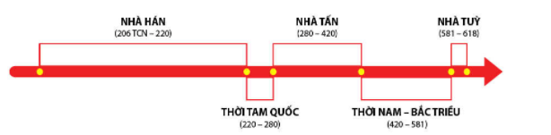  - GV yêu cầu HS quan sát Hình 8.6 và trả lời câu hỏi: Hãy kể tên các thời kì và các triều đại phong kiến Trung Quốc từ nhà Hán đến nhà Tùy.  - GV mở rộng kiến thức: Đặc điểm nổi bật của thời kì này: Trung Quốc bước vào thời kì loạn lạc, thống nhất xen kẽ chia rẽ. Các triều đại phong kiến liên tiếp mở những cuộc chiến tranh xâm lược để mở rộng lãnh thổ.  - GV yêu cầu HS thảo luận theo cặp, trả lời câu hỏi: Em có biết những triều đại Trung Quốc nào đã xâm lược nước ta không? Nhà Hán có sự kiện gì liên quan đến lịch sử Việt Nam?  HS thực hiện nhiệm vụ học tập  - GV hướng dẫn, HS đọc SGK, thảo luận và thực hiện yêu cầu.  - GV theo dõi, hỗ trợ HS nếu cần thiết.  Báo cáo kết quả hoạt động và thảo luận  - GV gọi HS trả lời câu hỏi.  - GV gọi HS khác nhận xét, bổ sung.  Đánh giá kết quả, thực hiện nhiệm vụ học tập  GV đánh giá, nhận xét, chuẩn kiến thức, chuyển sang nội dung mới. | 3. Trung Quốc từ nhà Hán đến nhà Tùy  + Từ sau thời nhà Tần, xã hội Trung Quốc thời kì này gắn liền với những triều đại: Hán, Tam quốc, Tần, Nam - bắc triều, Tùy.  + Triều đại kéo dài nhiều nhất: nhà Hán.  + Triều đại tồn tại ngắn nhất: nhà Tùy.
Hoạt động 4: Một số thành tựu của văn minh Trung Quốc
a. Mục tiêu: Thông qua hoạt động, HS nêu được những thành tựu cơ bản của nền văn minh Trung Quốc.
b. Tổ chức hoạt động:
HOẠT ĐỘNG CỦA GIÁO VIÊN - HỌC SINH | DỰ KIẾN SẢN PHẨM
GV chuyển giao nhiệm vụ học tập  - GV giới thiệu kiến thức: Trung Quốc là một trong những trung tâm văn minh lớn của thế giới thời cổ đại. Đất nước này cũng có nhiều nhà tư tưởng lớn với những học thuyết có ảnh hưởng rộng rãi và còn giá trị cho đến hiện nay. Cùng tìm hiểu một số thành tựu của văn minh Trung Quốc trên các lĩnh vực: tư tưởng, chữ viết, văn học, sử học, y học, kĩ thuật, kiến trúc.  - GV chia HS thành 4 nhóm, yêu cầu HS đọc thông tin mục 4, quan sát các hình từ Hình 8.7 đến Hình 8.12 và trả lời câu hỏi vào Phiếu học tập số 1:  + Nhóm 1: Trình bày thành tựu về tư tưởng.  + Nhóm 2: Trình bày thành tựu về chữ viết.  + Nhóm 3: Trình bày thành tựu về văn học, sử học.  + Nhóm 4: Trình bày thành tựu về y học, kĩ thuật, kiến trúc.  - Các nhóm trình bày, nhận xét  GV nhận xét , chốt ý  - GV mở rộng kiến thức bằng việc cho HS cả lớp trao đổi, thảo luận và trả lời câu hỏi:  + Em có đồng ý với quan điểm “Tiên học lễ, hậu học văn” không? Lí giải sự lựa chọn của em?  + Theo em, việc phát minh ra kĩ thuật làm giấy có vai trò gì đối với sự phát triển của xã hội ngày nay?  + Theo em, các triều đại Trung Quốc xây dựng Vạn lý trường thành để làm gì?  HS thực hiện nhiệm vụ học tập  - GV hướng dẫn, HS đọc SGK, thảo luận và thực hiện yêu cầu.  - GV theo dõi, hỗ trợ HS nếu cần thiết.  Báo cáo kết quả hoạt động và thảo luận  - GV gọi HS trả lời câu hỏi.  - GV gọi HS khác nhận xét, bổ sung.  Đánh giá kết quả, thực hiện nhiệm vụ học tập  GV đánh giá, nhận xét, chuẩn kiến thức. | 4. Một số thành tựu của văn minh Trung Quốc  - Tư tưởng.  + Nhiều học thuyết tư tưởng chính trị và triết học. Nổi bật nhất là bốn phái: Nho gia, Pháp gia, Đạo gia, Mặc gia.  + Khổng Tử là người có học vấn uyên bác, trong quá trình dạy học, ông luôn đặt đạo đức lên hàng đầu.  - Chữ viết.  + Chữ được khắc trên mai rùa, xương thú (giáp cốt), sau khắc trên chuông, đỉnh đồng (kim văn).  + Phổ biến là viết trên các thẻ tre, trúc.  - Văn học, sử học.  + Văn học: Kinh Thi là tác phẩm văn học nổi tiếng nhất ở Trung Quốc dưới thời Xuân Thu. Thời Chiến Quốc, thành tựu văn học nổi bật là Sở tử, trong đó, tiêu biểu nhất là các sáng tác của Khuất Nguyên như: Li tao, Cửu ca, Thiên vấn,...  + Sử học: sử kí của Tự Mã Thiên là tác phẩm sử học tiêu biểu nhất, ngoài ra còn có tác phẩm Tam quốc chí của Trần Thọ.  - Y học, kĩ thuật, kiến trúc.  + Y học: dùng cây cỏ làm thuốc chữa bệnh.  + Kĩ thuật: làm giấy, la bàn, kĩ thuật in.  + Kiến trúc: Vạn lí trường thành được xem là biểu tượng của nền văn minh Trung Quốc.
C. HOẠT ĐỘNG LUYỆN TẬP
a. Mục tiêu: Củng cố lại kiến thức đã học thông qua vẽ sơ đồ tư duy .
b. Tổ chức thực hiện:
- GV yêu cầu HS vẽ sơ đồ tư duy bài học
- HS tiếp nhận nhiệm vụ
- GV nhận xét, chuẩn kiến thức.
D. HOẠT ĐỘNG VẬN DỤNG
a. Mục tiêu: Củng cố lại kiến thức đã học thông qua dạng câu hỏi thực hành.
b. Tổ chức thực hiện:
- GV yêu cầu HS trả lời câu hỏi 3 phần Vận dụng SHS trang 41.
- HS tiếp nhận nhiệm vụ, đưa ra câu trả lời: Trong vai hướng dẫn viên du lịch, giới thiệu một thành tựu văn hóa tiêu biểu biểu của Trung Quốc từ thời cổ đại đến thế kỉ VII.
- Vạn Lý Trường Thành được xây dựng bằng đất và đá từ thế kỷ V TCN cho tới thế kỷ XVI, Hoàng đế đầu tiên của Trung Quốc là Tần Thủy Hoàng ra lệnh xây từ năm 220 TCN và 200 TCN. Bức tường này không được xây dựng bởi nỗ lực của một nhóm mà là việc ghép nối nhiều đoạn tường thành của các vùng, từng được xây dựng ở thời Chiến Quốc.
- Bức tường được nối vào nhau ở thời gian đó làm bằng đất nện với những tháp canh được xây ở các khoảng cách đều nhau. Nó nằm xa hơn về phía bắc so với Vạn lý trường thành hiện tại với điểm cực đông nằm ở Bắc Triều Tiên hiện nay chỉ còn ít phần của nó còn sót lại các bức ảnh cho thấy những ụ đất thấp, dài. Một số đoạn tường thành được xây dựng từ thế kỷ thứ 5 TCN, nằm ở phía bắc xa hơn phần Vạn Lý Trường Thành hiện nay của Trung Quốc xây dưới thời nhà Minh, và hiện chỉ còn sót lại ít di tích.
- Vào năm 1987, Vạn Lý Trường Thành trở thành di sản thế giới do UNESCO công nhận. Bức tường thành nằm trong các danh sách “Bảy kỳ quan thời Trung cổ của thế giới”.
- GV nhận xét, chuẩn kiến thức.
* Hướng dẫn về nhà
- Hoàn thành vẽ sơ đồ tư duy và chuẩn bị bài 9 Hy Lạp và La Mã cổ đại

****************************************
Ngày dạy: 9 / 12 /2022

TIẾT 19+20+21+22 - BÀI 9: HY LẠP VÀ LA MÃ CỔ ĐẠI
Môn học: Lịch sử - Địa lí (Phần Lịch sử) ; Lớp 6
Thời gian thực hiện : 4 tiết

I. MỤC TIÊU
1. Về kiến thức
- Nêu được những tác động của điều kiện tự nhiên (hải cảng, biển đảo) đối với sự hình thành, phát triển của nền văn minh Hy Lạp, La Mã.
- Trình bày được tổ chức nhà nước thành bang, nhà nước đế chế ở Hy Lạp và La Mã.
- Nêu được một số thành tựu văn hóa tiêu biểu của Hy Lạp và La Mã.
2. Năng lực
- Năng lực chung:
- Tự học, tự chủ thông qua việc HS sưu tầm tư liệu, hình ảnh,…về Hy Lạp và La Mã cổ đại
- Giải quyết vấn đề và sáng tạo thông qua việc giải quyết nhiệm vụ học tập.
- Giao tiếp và hợp tác thông qua các hoạt động nhóm.
- Năng lực riêng:
- Tìm hiểu lịch sử qua việc khai thác tư liệu, hình ảnh, lược đồ,...liên quan đến bài học.
- Nhận thức lịch sử qua việc sử dụng tư liệu, hình ảnh để giải thích sự hình thành, phát triển và những thành tựu của Hy Lạp, La Mã cổ đại.
3. Phẩm chất
- Giáo dục phẩm chất chăm chỉ trong học tập, lao động, từ đó trân trọng giá trị của người lao động.
- Có ý thức, trách nhiệm trong việc bảo tồn và phát huy thành tự văn hóa.
II. THIẾT BỊ DẠY HỌC VÀ HỌC LIỆU
1. Đối với giáo viên
- Giáo án, SGV, SGK Lịch sử và Địa lí 6.
- Lược đồ, tranh ảnh, tư liệu liên quan đến bài học.
- Máy tính, máy chiếu (nếu có).
2. Đối với học sinh
- SGK Lịch sử và Địa lí 6.
- Tranh ảnh, tư liệu sưu tầm liên quan đến bài học (nếu có) và dụng cụ học tập theo yêu cầu của GV.
III. TIẾN TRÌNH DẠY HỌC
A. HOẠT ĐỘNG KHỞI ĐỘNG
a. Mục tiêu: Tạo tâm thế hứng thú cho học sinh và từng bước làm quen bài học.
b. Tổ chức thực hiện:
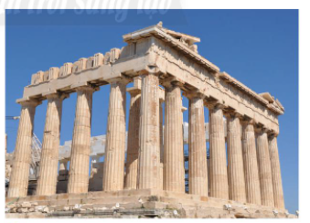
- GV hướng dẫn HS thảo luận theo cặp, cho HS quan sát hình ảnh và trả lời câu hỏi: Em đã từng nhìn thấy các công trình này ở đâu chưa? Theo em công trình này nằm ở các quốc gia nào?
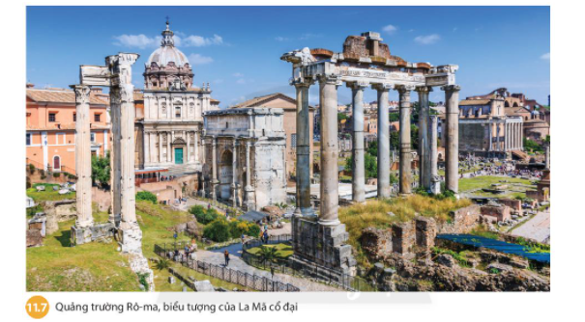

HS tiếp nhận nhiệm vụ, trả lời câu hỏi (HS có thể biết hoặc không biết câu trả lời. GV khuyến khích HS trả lời, phát biểu):
+ Các công trình này có thể được giới thiệu trên ti vi, trên Internet, trên các chương trình quảng bá về du lịch thế giới.
+ Cáccông trình này là: đền Pác-tê-nông ở Hy Lạp cổ đại (bên trái) và và quảng trường Rô-ma ở La Mã cổ đại (bên phải).
- GV dẫn dắt vấn đề: Ngôi đền Pác-tê-nông đứng sừng sững trên thành cổ Ác-rô-pô-lit ở A-ten (Hy Lạp cổ đại) được coi là biểu tượng của nền dân chủ A-ten và cái nôi của nền văn minh phương Tây. Hy Lạp nhỏ bé, với diện tích chỉ hơn 130.000 km2, nhưng ít ai có thể ngờ rằng, nơi đây đã từng tồn tại một nền văn minh cổ đại phát triển rất rực rỡ gắn liền với tên tuổi các vĩ nhân mà nhiều thành tựu của họ vẫn còn ảnh hưởng đến thế giới của chúng ta hiện nay. Còn vời người La Mã, họ vẫn tự nhận mình là học trò của người Hy Lạp khi họ chiến thắng và chiếm đóng Hy Lạp vào thế kỉ I TCN. La Mã có những điểm tương đồng gì với Hy Lạp về điều kiện tự nhiên, lịch sử và văn hoá? Tại sao ngạn ngữ cổ lại nói “Mọi con đường đều đồ về Roma”; “Vinh quang thuộc về Hy Lạp và sự vĩ đại thuộc về La Mã”? Chúng ta hãy bắt đầu cuộc hành trình khám phá hai nhà nước hùng mạnh nhất thời cổ đại của nhân loại trong bài học ngày hôm nay – Bài 9: Hy Lạp và La Mã cổ đại.
B. HOẠT ĐỘNG HÌNH THÀNH KIẾN THỨC
Hoạt động 1: Điều kiện tự nhiên
a. Mục tiêu: Thông qua hoạt động, HS giới thiệu được tác động của điều kiện tự nhiên (hải cảng, biển đảo) đối với sự hình thành, phát triển của nền văn minh Hy Lạp và La Mã.
b. Tổ chức hoạt động:
HOẠT ĐỘNG CỦA GIÁO VIÊN - HỌC SINH | DỰ KIẾN SẢN PHẨM
GV chuyển giao nhiệm vụ học tập  - GV yêu cầu HS thảo luận theo cặp, đọc thông tin mục 1, quan sát Hình 9.1, 9.2 và trả lời câu hỏi:  + Xác định vị trí địa lí của Hy Lạp và La Mã cổ đại.  + Trình bày điều kiện tự nhiên có tác động đến sự hình thành và phát triển của nền văn minh Hy Lạp, La Mã cổ đại.  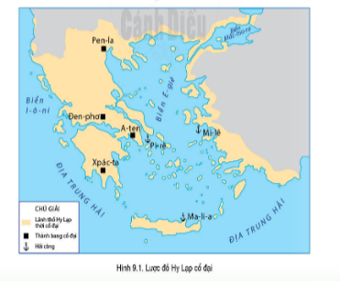  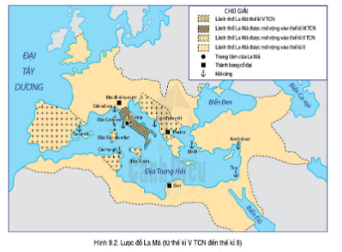  - GV hướng dẫn HS so sánh sự giống và khác nhau về điều kiện tự nhiên của La Mã cổ đại so với Hy Lạp cổ đại:  + Giống nhau: xung quanh đều được biển bao bọc; bờ biển có nhiều vịnh, cảng nên thuận lợi để phát triển thương mại đường biển; lòng đất có nhiều khoáng sản nên thuận lợi phát triển luyện kim.  + Khác nhau:  • La Mã cổ đại có nhiều đồng bằng rộng lớn nên trồng trọt và chăn nuôi có điều kiện phát triển, còn Hy Lạp bị chia cắt thành nhiều đồng bằng nhỏ hẹp, không thuận lợi cho phát triển nông nghiệp trồng cây lương thực.  • Với vị trí ở trung tâm Địa Trung Hải, La Mã không chỉ có thuận lợi trong tiến hành buôn bán với các vùng xung quanh Địa Trung Hải mà còn dễ dàng chinh phục những vùng lãnh thổ mới và quản lí hiệu quả cả đế chế rộng lớn.  - GV mở rộng kiến thức:  + Hy Lạp cổ đại rộng lớn hơn Hy Lạp ngày nay.  + Về giá trị kinh tế và văn hoá của cây ô liu: Ô liu là cây trồng phổ biến nhất ở Hy Lạp. Dầu ô liu để chế biến thức ăn, làm đẹp. Cành lá ô liu tượng trưng cho vinh quang, chiến thắng và hoà bình. Các cây ô liu cổ thụ mọc hoang được coi là linh thiêng và luật ở Athens cổ đại quy định: kẻ nào dám đốn một cây ô liu mọc hoang sẽ bị xử tội chết (đến thế kỉ IV TCN giảm nhẹ thành lưu đày hoặc nộp phạt). Những vòng lá ô liu trao cho người chiến thắng trong các kì thi Olympia bắt buộc phải lấy từ các cây cổ thụ mọc hoang. Ngày nay, số lượng cây ô liu ở Hy Lạp rất lớn, bình quân 7 cây ô liu/một người dân. Hy Lạp là một trong các quốc gia xuất khẩu dầu ô liu hàng đâu thế giới.  HS thực hiện nhiệm vụ học tập  - GV hướng dẫn, HS đọc SGK, thảo luận và thực hiện yêu cầu.  - GV theo dõi, hỗ trợ HS nếu cần thiết.  Báo cáo kết quả hoạt động và thảo luận  - GV gọi HS trả lời câu hỏi.  - GV gọi HS khác nhận xét, bổ sung.  Đánh giá kết quả, thực hiện nhiệm vụ học tập  GV đánh giá, nhận xét, chuẩn kiến thức, chuyển sang nội dung mới. | 1. Điều kiện tự nhiên  - Vị trí địa lí của Hy Lạp và La Mã cổ đại:  + Hy Lạp:  • Địa hình: có lãnh thổ rộng. Địa hình bị chia cắt thành vùng đồng bằng nhỏ hẹp bởi các dãy núi thấp chạy đài ra biển, đất đai khô cằn.  • Biển đảo: Đường bờ biển dài, có hàng nghìn hòn đảo nhỏ thuận tiện cho giao thương, buôn bán.  • Đất đai: có ít đồng bằng.  + La Mã :  • Một bán đảo lớn, dài và hẹp hình chiếc ủng kéo dài ra Địa Trung Hải, xung quanh có ba đảo lớn là Xi-xin ở phía nam, Coóc-xơ và Xác-đe-nhơ ơ phía tây.  • Bán đảo I-ta-li-a có nhiều đồng, chì, sắt và hàng nghìn km đường bờ biển.  - Tác động của điều kiện tự nhiên đến sự hình thành và phát triển của nền văn minh Hy Lạp, La Mã cổ đại:  + Hy Lạp:  • Tác động đến cuộc sống: do khí hậu khô ráo, có nhiều ngày nắng trong năm, hầu hết các hoạt động chính trị, kinh tế, văn hoá đều diễn ra ngoài trời.  • Tác động đến phát triển kinh tế: dân chúng sống chủ yếu ven bờ biển và phụ thuộc vào biển, phát triển mạnh các ngành kinh tế gắn với biển (thương mại, đánh bắt cá, nuôi trồng thuỷ, hải sản). Xây dựng các cảng biển, phát triển đóng tàu, thuyền, phát triển thương mại trên biển; phát triển các ngành thủ công nghiệp (làm gốm, chế tác đá; sản xuất dầu ô liu, trồng nho, chế biến rượu vang; không thuận lợi cho phát triển nông nghiệp.  • Vai trò của vùng biển Pi-rê đối với sự phát triển của kinh tế Hy Lạp: cảng Pi-rê với vị trí nằm ở trung tâm Hy Lạp, đã trở thành trung tâm buôn bán, phát triển mạnh các ngành kinh tế hướng biển của khu vực Địa Trung Hải.  + La Mã:  • Thuận lợi trồng trọt, chăn nuôi.  • Các ngành thủ công rất phát triển.  • Giao thương, hoạt động hàng hải phát triển. Người La Mã có thể buôn bán khắp các vùng xung quanh Địa Trung Hải, dễ dàng chinh phục những vùng lãnh thổ mới và quản lí hiệu quả cả đế chế rộng lớn.
Hoạt động 2: Tổ chức nhà nước thành bang
a. Mục tiêu: Thông qua hoạt động, HS trình bày được tổ chức nhà nước thành bang ở Hy Lạp
b. Tổ chức hoạt động:
HOẠT ĐỘNG CỦA GIÁO VIÊN - HỌC SINH | DỰ KIẾN SẢN PHẨM
Bước 1: GV chuyển giao nhiệm vụ học tập  - GV giới thiệu kiến thức: Từ khoảng thế kỉ VIII đến thế kỉ VI TCN, các thành bang ở Hy Lạp lần lượt ra đời. Trong đó, hai thành bang tiêu biếu nhất là Xpác-ta và A-ten. Đây là những nhà nước chiếm hữu nô lệ.  - GV giải thích khái niệm thành bang: là những nhà nước nhỏ, có một thành thị là trung tâm, xung quanh là vùng đất trồng trọt. Trong mỗi thành bang có phố xá, lâu đài, đến thờ, sân vận động, nhà hát, bến cảng. Mỗi thành bang có bộ máy quyền lực riêng, luật pháp riêng và tài chính riêng.  - GV yêu cầu HS đọc thông tin mục 2 và trả lời câu hỏi: Trước bày tổ chức nhà nước thành bang ở Hy Lạp.  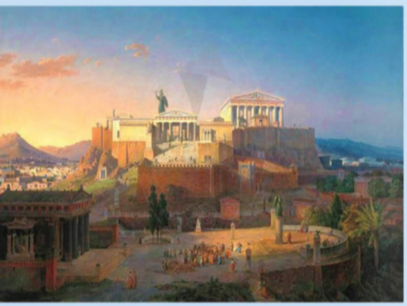  - GV yêu cầu HS thảo luận theo cặp, đọc mục Góc khám phá về nhà nước A-ten và trả lời câu hỏi: Hãy kể tên các tầng lớp xã hội trong thành bang A-ten.  - GV mở rộng kiến thức:  + Khái niệm “dân chủ” ngày nay có nguồn gốc từ tiếng Hy Lạp và mang ý nghĩa Quyền lực thuộc về nhân dân.  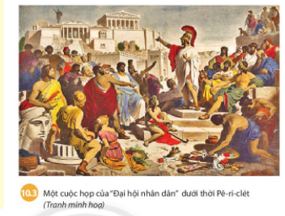  + Nền dân chủ của nhà nước A-ten được thể hiện qua bức tranh: Pericles đang đứng trên bục diễn thuyết của cuộc họp Đại hội công dân. Nhiều công dân tham dự, có người đang nằm, đang ngồi, đang làm việc riêng (nói chuyện, uống rượu, nấu ăn,....). Nhiều người chăm chú nghe bài diễn thuyết của nhưng có những người phản đối (giơ tay đòi đuổi ông xuống), vị trí ông đứng trên quảng trường cũng không phải ở vị trí cao nhất.  HS thực hiện nhiệm vụ học tập  - GV hướng dẫn, HS đọc SGK, thảo luận và thực hiện yêu cầu.  - GV theo dõi, hỗ trợ HS nếu cần thiết.  Báo cáo kết quả hoạt động và thảo luận  - GV gọi HS trả lời câu hỏi.  - GV gọi HS khác nhận xét, bổ sung.  Đánh giá kết quả, thực hiện nhiệm vụ học tập  GV đánh giá, nhận xét, chuẩn kiến thức, chuyển sang nội dung mới. | 2. Tổ chức nhà nước thành bang  - Tổ chức nhà nước thành bang ở Hy Lạp: Các thành bang có đường biên giới lãnh thổ, có chính quyền, quân đội, luật pháp, hệ thông kinh tế, đo lường, tiên tệ và những thần bảo hộ riêng. Mặc dù đều là nền chuyên chính của giai cấp chủ nô, nhưng thiết chế chính trị, tổ chức nhà nước ở mỗi thành bang không giống nhau.  - Kể tên các tầng lớp xã hội trong thành bang A-ten: công dân A-ten, kiều dân (dân nơi khác đến ngụ cư), nô lệ phục dịch, Đại hội nhân dân.
Hoạt động 3: Tổ chức nhà nước đế chế
a. Mục tiêu: Thông qua hoạt động, HS trình bày được tổ chức nhà nước đế chế ở La Mã
b. Tổ chức hoạt động:
HOẠT ĐỘNG CỦA GIÁO VIÊN - HỌC SINH | DỰ KIẾN SẢN PHẨM
GV chuyển giao nhiệm vụ học tập  - GV giới thiệu kiến thức:Khoảng thế kỉ III TCN, thành bang La Mã lớn mạnh đã xâm chiếm các thành bang trên bản đảo I-ta-li-a, chinh phục các vùng đất của người Hy Lạp, các thành bang ven bờ Địa Trung Hải và trở thành một đế quốc. Lãnh thổ của đế quốc La Mã mở rộng nhất vào khoảng thế kỉ II.  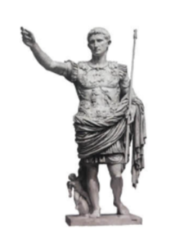  - GV yêu cầu HS đọc thông tin mục 3, quan sát Hình 9.2, 9.4, 9.5 và trả lời câu hỏi: Trình bày tổ chức nhà nước đế chế ở La Mã.  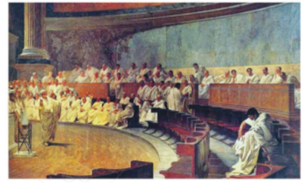  - GV mở rộng kiến thức: Viện Nguyên lão dưới thời Ô-gu-xtu-xơ có quyền lực nhất nhưng sang thời đế chế thì mất quyền lực vì bị hoàng đế thao túng, chức năng giảm thiểu chỉ còn quyền thông qua luật, không được đề xuất (quyền của hoàng đế), không có quyền phủ quyết.  - GV chia HS thành 2 nhóm và yêu cầu HS thảo luận trả lời câu hỏi vào Phiếu học tập số 1:  + Nhà nước thành bang Hy Lạp và nhà nước để chế La Mã có điểm gì khác nhau?  + Tại sao Nhà nước La Mã lại phát triển thành một Nhà nước đế chế, trong khi các nhà nước thành bang ở Hy Lạp lại không có xu hướng như vậy?  HS thực hiện nhiệm vụ học tập  - GV hướng dẫn, HS đọc SGK, thảo luận và thực hiện yêu cầu.  - GV theo dõi, hỗ trợ HS nếu cần thiết.  Báo cáo kết quả hoạt động và thảo luận  - GV gọi HS trả lời câu hỏi.  - GV gọi HS khác nhận xét, bổ sung.  Đánh giá kết quả, thực hiện nhiệm vụ học tập  GV đánh giá, nhận xét, chuẩn kiến thức, chuyển sang nội dung mới. | 3. Tổ chức nhà nước đế chế  - Tổ chức nhà nước đế chế ở La Mã:  + Năm 27 TCN. Ốc-ta-viu-xơ trở thành người thống trị duy nhất ở La Mã. Tuy không tự xưng là hoàng đế nhưng trong thực tế, Ốc-ta-viu-xơ đã nắm trong tay mọi quyền hành và được gọi là Ô-gu-xtu-xơ (đấng cao cả, tối cao).  + Dưới thời Ô-gu-xtu-xơ, vai trò của Viện Nguyên lão được coi trọng, với người, nhiều chức năng của Đại hội nhân dân trước đó được chuyển giao cho Viện Nguyên lão.  - Kết quả Phiếu học tập số 1:  - Sự khác nhau của nhà nước thành bang Hy Lạp và nhà nước để chế La Mã:  + Cơ quan quyền lực cao nhất:  • Hy Lạp: Đại hội nhân dân.  • La Mã: Đấng tối cao - quyền lực nằm trong tay một người như hoàng đế.  + Phạm vi lãnh thổ, mức độ dân chủ:  • Hy Lạp: tiêu biểu cho chế độ dân chủ cổ đại.  • La Mã: có xu hướng độc quyền.  - Nhà nước La Mã lại phát triển thành một Nhà nước đế chế, trong khi các nhà nước thành bang ở Hy Lạp lại không có xu hướng như vậy vì:  + Để cai quản được lãnh thổ rộng lớn bao trùm nhiều phần của cả ba châu lục (Âu, Á, Phi) vào thời kì đế quốc La Mã thì cần một bộ máy nhà nước trong đó quyền lực tập trung vào trong tay một người, đó là hoàng đế.  + Trong khi đó, các thành bang ở Hy Lạp lại chủ yếu phát triển kinh tế công thương nghiệp, buôn bán bằng đường biển ở các hải cảng sầm uất, nên không có xu hướng mở rộng lãnh thổ và hình thành nhà nước đế chế như ở La Mã.
Hoạt động 4: Một số thành tựu văn hóa tiêu biểu của Hy Lạp và La Mã
a. Mục tiêu: Thông qua hoạt động, HS nêu được một số thành tựu văn hóa tiêu biểu của Hy Lạp và La Mã
b. Tổ chức hoạt động:
HOẠT ĐỘNG CỦA GIÁO VIÊN - HỌC SINH | DỰ KIẾN SẢN PHẨM
GV chuyển giao nhiệm vụ học tập  - GV chia HS thành 3 nhóm, yêu cầu HS đọc thông tin mục 4, quan sát các hình từ Hình 9.6 đến Hình 9.12 và trả lời câu hỏi vào Phiếu học tập số 2:  + Nhóm 1: Trình bày thành tựu về lịch pháp và khoa học.  + Nhóm 2: Trình bày thành tựu về chữ viết, văn học, sử học  + Nhóm 3: Trình bày thành tựu về kiến trúc, điêu khắc.  - GV giới thiệu cho HS  • 1 số thành tựu văn hóa tiêu biểu của Hy Lạp còn được bảo tồn đến ngày nay:  • Văn học và kịch Hy Lạp.  • Toán học, vật lí, triết học, y học vẫn được dạy trong các nhà trường hiện nay (định lí tam giác đồng dạng của Thales; định lí tam giác vuông của Pythagore; đòn bẩy, định lí về sức đẩy của nước, của Archimedes,...).  • Thế vận hội Olympia vẫn được tổ chức 4 năm một lần như người Hy Lạp từng tổ chức, mặc dù những môn thi đấu phong phú hơn. Ở Việt Nam, gần đây các cuộc thi chạy Marathon đã trở nên phong phú.  + Người La Mã đã sáng tạo ra loại bê tông siêu bền từ cao su, vôi sống, cát, tro bụi núi lửa. Để xây dựng hệ thống đường sá mà nay vẫn còn sử dụng được, người La Mã đào sâu xuống 3m, rồi lót các tảng đá lớn, sau đó đổ đầy cát sỏi, lấp các lỗ hổng. Trên mặt đường, họ ốp những phiến đá lớn, có các rãnh để thoát nước khi trời mưa. Trên dọc tuyến đường đều có đánh số km kể từ km số 0 ở Quảng trường La Mã toả đến các tỉnh trong đế chế (câu thành ngữ:“mọi con đường đều đổ về Roma” là vì thế).  HS thực hiện nhiệm vụ học tập  - GV hướng dẫn, HS đọc SGK, thảo luận và thực hiện yêu cầu.  - GV theo dõi, hỗ trợ HS nếu cần thiết.  Báo cáo kết quả hoạt động và thảo luận  - GV gọi HS trả lời câu hỏi.  - GV gọi HS khác nhận xét, bổ sung.  Đánh giá kết quả, thực hiện nhiệm vụ học tập  GV đánh giá, nhận xét, chuẩn kiến thức. | 4. Một số thành tựu văn hóa tiêu biểu của Hy Lạp và La Mã  Kết quả Phiếu học tập số 2:  - Nhóm 1: Thành tựu về lịch pháp và thiên văn học.  + Người Hy Lạp và La Mã đã biết làm ra lịch, đó là dương lịch.  + Hy Lạp được coi là quê hương của nhiều lĩnh vực khoa học như thiên văn học, địa lí, vật lí, triết học,....với nhiều tên tuổi nổi tiếng như Ta-lét, Pi-ta-go, Ơ-clit,...  + Các nhà khoa học ở La Mã chủ yếu tiếp thu những thành tựu trước đó của người Hy Lạp.  - Nhóm 2: Thành tựu về chữ viết, văn học, sử học.  + Người Hy Lạp đã sáng tạo ra mẫu chữ cái trên cơ sở mẫu chữ cổ tự có. Từ hệ thống chữ cái của người Hy Lạp, người La Mã sáng tạo ra mẫu chữ La-tinh, được truyền bá và sử dụng rộng rãi trên thế giới sau này.  + Thể loại văn học xuất hiện sớm nhất ở Hy Lạp ở thần thoại. I-li-át và Ô-đi-xê là hai bộ sử thi nổi tiếng của Hy Lạp.  + Ở Hy Lạp xuất hiện nhiều nhà sử học nổi tiếng như Hê-rô-đốt,...sử học Hy Lạp được coi là cội nguồn của sử học phương Tây. Ở La Mã, nổi tiếng nhất là nhà sử học Pô-li-biu-xơ.  - Nhóm 3: Thành tựu về kiến trúc, điêu khắc: Nhiều công trình kiến trúc đồ sộ, nguy nga và các tác phẩm điêu khắc tuyệt mĩ.
C. HOẠT ĐỘNG LUYỆN TẬP
a. Mục tiêu: Củng cố lại kiến thức đã học thông qua dạng câu hỏi lý thuyết .
b. Tổ chức thực hiện:
- GV yêu cầu HS trả lời câu hỏi 1 phần Luyện tập SGK trang 44.
- HS tiếp nhận nhiệm vụ, đưa ra câu trả lời: Những tác động của điều kiện tự nhiên đối với sự hình thành nền văn minh Hy Lạp và La Mã:
- Hy Lạp:
- Tác động đến cuộc sống: do khí hậu khô ráo, có nhiều ngày nắng trong năm, hầu hết các hoạt động chính trị, kinh tế, văn hoá đều diễn ra ngoài trời.
- Tác động đến phát triển kinh tế: dân chúng sống chủ yếu ven bờ biển và phụ thuộc vào biển, phát triển mạnh các ngành kinh tế gắn với biển (thương mại, đánh bắt cá, nuôi trồng thuỷ, hải sản). Xây dựng các cảng biển, phát triển đóng tàu, thuyền, phát triển thương mại trên biển; phát triển các ngành thủ công nghiệp (làm gốm, chế tác đá; sản xuất dầu ô liu, trồng nho, chế biến rượu vang; không thuận lợi cho phát triển nông nghiệp.
- Vai trò của vùng biển Pi-rê đối với sự phát triển của kinh tế Hy Lạp: cảng Pi-rê với vị trí nằm ở trung tâm Hy Lạp, đã trở thành trung tâm buôn bán, phát triển mạnh các ngành kinh tế hướng biển của khu vực Địa Trung Hải.
- La Mã:
- Thuận lợi trồng trọt, chăn nuôi.
- Các ngành thủ công rất phát triển.
- Giao thương, hoạt động hàng hải phát triển. Người La Mã có thể buôn bán khắp các vùng xung quanh Địa Trung Hải, dễ dàng chinh phục những vùng lãnh thổ mới và quản lí hiệu quả cả đế chế rộng lớn.
- GV nhận xét, chuẩn kiến thức.
D. HOẠT ĐỘNG VẬN DỤNG
a. Mục tiêu: Củng cố lại kiến thức đã học thông qua dạng câu hỏi thực hành.
b. Tổ chức thực hiện:
- GV yêu cầu HS trả lời câu hỏi 3 phần Vận dụng SHS trang 48.
- HS tiếp nhận nhiệm vụ, đưa ra câu trả lời: Tìm kiếm thông tin và giới thiệu một công trình kiến trúc, điêu khắc của Hy Lạp và La Mã mà em ấn tượng nhất:
- Tượng Lực sĩ ném đĩa là một bức tượng kinh điển của Hy Lạp cổ đại. Người vận động viên đang thực hiện việc ném đĩa với một dáng vẻ hoàn hảo. Cơ bắp và biểu hiện tập trung của anh tạo ra ấn tượng như một mũi tên đang căng trên dây cung trước khi được thả ra. Hiện nguồn gốc của bức tượng này chưa được xác định rõ, nhưng các nhà nghiên cứu xác định tượng được hoàn thành vào cuối giai đoạn 260-450 TCN. Nó được biết đến qua nhiều bản sao La Mã.

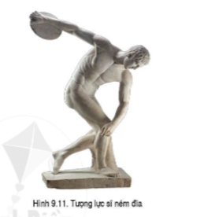
- Một số ý kiến cho rằng bức tượng Lực sĩ ném đĩa miêu tả lại hình thể, hành động, tư thế của một vận đông viên olympic thời bất giờ. Tuy nhiên, các chuyên gia hiện vẫn chưa biết rõ tại sao những vận động viên thi đấu trong các kỳ Olympic thuở ban đầu lại khỏa thân. Tuy nhiên, một số người cho rằng, nó bắt nguồn từ một sự kiện hy hữu, khi một vận động viên chiến thắng cuộc thi chạy 200m sau khi để mất quần và các đối thủ đã nhanh chóng bắt chước anh ta.
- GV nhận xét, chuẩn kiến thức.
* Hướng dẫn về nhà
- Hoàn thành vẽ sơ đồ tư duy và chuẩn bị bài 10 : Sự ra đời và phát triển của các vương quốc Đông Nam Á.

**************************************

Ngày dạy: 20 / 12 /2022

CHƯƠNG 4:

ĐÔNG NAM Á (TỪ NHỮNG TK TIẾP GIÁP CÔNG NGUYÊN ĐẾN THẾ KỈ X)

TIẾT 23+24 - BÀI 10:

SỰ RA ĐỜI & PHÁT TRIỂN CỦA CÁC VƯƠC QUỐC Ở ĐÔNG NAM Á (TỪ NHỮNG THẾ KỈ TIẾP GIÁP CÔNG NGUYÊN ĐẾN THẾ KỈ X)
Môn học: Lịch sử - Địa lí (Phần Lịch sử) ; Lớp 6
Thời gian thực hiện: 2 tiết

I. MỤC TIÊU
1. Về kiến thức
Thông qua bài học, HS nắm được:
- Trình bày được quá trình xuất hiện các vương quốc cổ ở Đông Nam Á từ những thế kỉ tiếp giáp Công nguyên đến thế kỉ X.
- Nêu được sự hình thành và phát triển ban đầu của các vương quốc phong kiến từ thế kỉ VII đến thế kỉ X ở Đông Nam Á.
2. Năng lực
- Năng lực chung: Giải quyết được những nhiệm vụ học tập một cách độc lập, theo nhóm và thể hiện được sự độc lập. Góp phần phát triển năng lực giao tiếp và hợp tác qua hoạt động nhóm và trao đổi với GV.
- Năng lực riêng:
- Biết tìm kiếm, khai thác thông tin trong và ngoài SGK để xác định được vị trí của Đông Nam Á trên lược đồ.
- Giải thích được cơ sở hình thành và phát triển ban đầu của các vương quốc Đông Nam Á từ những thế kỉ tiếp giáp Công nguyên đến thế kỉ X.
- Vận dụng được kiến thức, kĩ năng vào việc sưu tầm và giới thiệu về một vương quốc ở Đông Nam Á.
3. Phẩm chất
- Có trách nhiệm trong việc giữ gìn và phát huy giá trị vật chất và tinh thần mà cư dân Đông Nam Á trong đó có Việt Nam đã tạo dựng.
II. THIẾT BỊ DẠY HỌC VÀ HỌC LIỆU
1. Đối với giáo viên
- Giáo án, SGV, SGK Lịch sử và Địa lí 6.
- Lược đồ, tranh ảnh, tư liệu liên quan đến bài học.
- Máy tính, máy chiếu (nếu có).
2. Đối với học sinh
- SGK Lịch sử và Địa lí 6.
- Tranh ảnh, tư liệu sưu tầm liên quan đến bài học (nếu có) và dụng cụ học tập theo yêu cầu của GV.
III. TIẾN TRÌNH DẠY HỌC
A. HOẠT ĐỘNG KHỞI ĐỘNG
a. Mục tiêu: Tạo tâm thế hứng thú cho học sinh và từng bước làm quen bài học.
b. Tổ chức thực hiện:
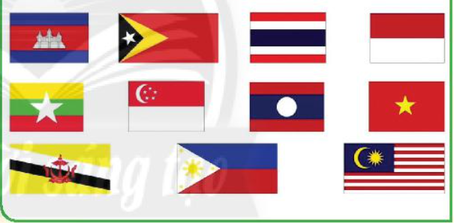
- GV cho HS chơi trò Ai nhanh hơn: Em hãy xác định tên của các quốc gia Đông Nam Á qua quốc kì.
- HS tiếp nhận nhiệm vụ và trả lời câu hỏi:Xác định tên của các quốc gia Đông Nam Á qua quốc kì:Brunei, Campuchia, Indonesia, Lào, Malaysia, Myanmar, Philippines, Singapore, Thái Lan, Timor Leste,Việt Nam.
+ Các quốc gia xếp theo thứ tự Alpabet và theo chiều kim đồng hồ.
- GV đặt vấn đề:Từ những thế kỉ tiếp giáp Công nguyên,các vương quốc cổ đầu tiền của khu vực Đông Nam Á đã lẫn lượt xuất hiện. Những vùngđất hoang sơ dần dần nhường chỗ cho khu dân cư, làng xóm, bến thuyền và đô thị. Một Đông Nam Á Đông Nam Á là khu vực địa lí - lịch sử - văn hóa mang sắc thái riêng biệt như chúng ta biết ngày nay đã bắt đầu từ những vương quốc đầu tiên ra đời cách đây trên dưới 2.000 năm đó. Để tìm hiểu kĩ hơn về vị trí địa lí, các vương quốc cổ và phong kiến ở khu vực này đã ra đời và phát triển ra sao, chúng ta cùng vào bài học ngày hôm nay - Bài 10: Sự ra đời và phát triển của các vương quốc ở Đông Nam Á (Từ những thế kỉ tiếp giáp Công nguyên đến thế kỉ X).
B. HOẠT ĐỘNG HÌNH THÀNH KIẾN THỨC
HOẠT ĐỘNG 1 :Vị trí địa lí của Đông Nam Á
a. Mục tiêu: Thông qua hoạt động, HS trình bày được sơ lược về vị trí địa lí của Đông Nam Á.
b. Tổ chức hoạt động:

HOẠT ĐỘNG CỦA GIÁO VIÊN - HỌC SINH | DỰ KIẾN SẢN PHẨM
GV chuyển giao nhiệm vụ học tập  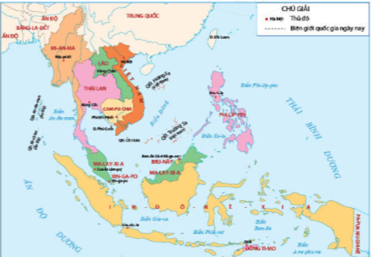  - GV giới thiệu kiến thức: Đông Nam Á là một khu vực khá rộng nằm ở phía đông nam châu Á, là cấu nối giữa Thái Bình Dương với Ấn Độ Dương, cũng là cầu nối giữa lục địa Á – Âu với lục địa Ô-xtray-li-a.  - GV yêu cầu HS dựa vào Lược đồ 10.1, hãy xác định vị trí địa lí của Đông Nam Á.  - GV yêu cầu HS thảo luận theo cặp và trả lời câu hỏi: Những điều kiện tự nhiên đó đã mang lại những thuận lợi gì cho sự phát triển của các quốc gia Đông Nam Á?  - GV mở rộng kiến thức:  + Lào là quốc gia duy nhất không giáp biển.  + Một số con sông lớn ở Đông Nam Á lục địa như: I-ra-oa-đi, Mê Công, Chao Phray-a, sông Hồng. Những con sông này mang lại nguồn nước tưới phong phú, dồi dào, lượng phù sa màu mỡ, thuận lợi cho cuộc sống định cư của cư dân làm nông nghiệp; việc đi lại, vận chuyển trên sông thuận tiện hơn; nguồn lợi thuỷ sản làm thức ăn rất đa dạng. Tuy nhiên, khi mực nước của các con sông này dâng cao cũng thường gây ra lũ lụt, khiến đời sống cư dân gặp nhiều khó khăn.  HS thực hiện nhiệm vụ học tập  - GV hướng dẫn, HS đọc SGK, thảo luận và thực hiện yêu cầu.  - GV theo dõi, hỗ trợ HS nếu cần thiết.  Báo cáo kết quả hoạt động và thảo luận  - GV gọi HS trả lời câu hỏi.  - GV gọi HS khác nhận xét, bổ sung.  Đánh giá kết quả, thực hiện nhiệm vụ học tập  GV đánh giá, nhận xét, chuẩn kiến thức, chuyển sang nội dung mới. | 1. Vị trí địa lí của Đông Nam Á  Xác định vị trí địa lí của Đông Nam Á:  + Nằm án ngữ trên con đường hàng hải nối liền giữa Ấn Độ Dương và Thái Bình Dương, khu vực này từ thời cổ đại đã được xem là cầu nối giữa Trung Quốc và Ấn Độ, giữa lục địa Á - Âu với lục địa Ô-xtray-li-a.  + Khí hậu: nhiệt đới gió mùa, nóng ấm, mưa nhiều.  - Những thuận lợi mà điều kiện tự nhiên mang lại cho sự phát triển của các quốc gia Đông Nam Á :  + Phát triển cây lúa nước.  + Phát triển nhiều loại cây quý hiếm khác như: trầm hương, đinh hương, đậu khấu, sa nhân,...
Hoạt động 2: Quá trình xuất hiện các vương quốc cổ ở Đông Nam Á từ thế kỉ VII TCN đến thế kỉ VII
a. Mục tiêu: Thông qua hoạt động, HS trình bày được quá trình xuất hiện các vương quốc cổ ở Đông Nam Á từ những thế kỉ tiếp giáp Công nguyên đến thế kỉ VII.
b. Tổ chức hoạt động:
HOẠT ĐỘNG CỦA GIÁO VIÊN - HỌC SINH | DỰ KIẾN SẢN PHẨM
GV chuyển giao nhiệm vụ học tập  - GV giới thiệu kiến thức: Điều kiện tự nhiên thuận lợi cho sự ra đời của các vương quốc cổ:  + Có những dòng sông lớn đổ ra biển, thuận lợi cho phát triển nông nghiệp và giao lưu với thế giới bên ngoài.  + Sự phát triển kinh tế, kĩ thuật của các tộc người ở Đông Nam Á vào những thế kỉ trước Công nguyên đến đầu Công nguyên, đặc biệt là nghề nông trồng lúa nước và kĩ thuật luyện kim càng ngày càng tiến bộ. Mặt khác, sự giao lưu kinh tế, văn hoá với Ấn Độ, Trung Quốc cũng là nền tảng quan trọng đưa đến sự ra đời các quốc gia sơ kì Đông Nam Á.  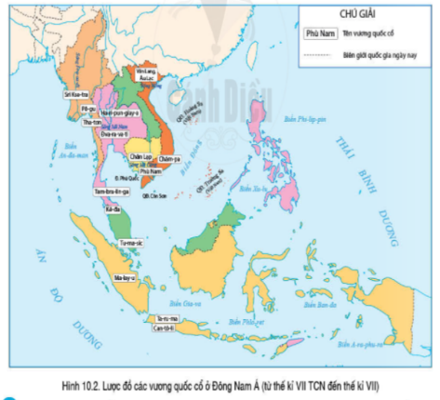  - GV yêu cầu HS đọc thông tin mục, quan sát Lược đồ 10.2 và trả lời câu hỏi: Trình bày quá trình xuất hiện của các vương quốc cổ ở Đông Nam Á.  HS thực hiện nhiệm vụ học tập  - GV hướng dẫn, HS đọc SGK và thực hiện yêu cầu.  - GV theo dõi, hỗ trợ HS nếu cần thiết.  Báo cáo kết quả hoạt động và thảo luận  - GV gọi HS trả lời câu hỏi.  - GV gọi HS khác nhận xét, bổ sung.  Đánh giá kết quả, thực hiện nhiệm vụ học tập  GV đánh giá, nhận xét, chuẩn kiến thức, chuyển sang nội dung mới. | 2. Quá trình xuất hiện các vương quốc cổ ở Đông Nam Á từ thế kỉ VII TCN đến thế kỉ VII  - Quátrình xuất hiện của các vương quốc cổ ở Đông Nam Á:  + Từ thế kỉ VII TCN đến thế kỉ VII, nhiều vương quốc cổ đã hình thành ở Đông Nam Á. Trên lãnh thổ của Việt Nam ngày nay đã xuất hiện nước Văn Lang, nước Âu Lạc, Vương quốc Chăm-pa, Vương quốc Phù Nam.  + Tại lưu vực sông Mê Nam, người Môn đã thành lập Vương quốc Đva-ra-va-ti, Ha-ri-pun-giay-a. Tại lưu vực sông I-ra-oa-đi, người Môn đã thành lập Vương quốc Tha-tơn và Pê-gu, người Pi-u thành lập Vương quốc Sri Kse-tra. Trên lãnh thổ của Cam-pu-chia ngày nay đã xuât hiện Vương quốc Chân Lạp.  + Trên bán đảo Mã Lai hình thành các vương quốc như Kê-đa, Tam-bra-lin-ga, Tu-ma-sic. Trên lãnh thổ của In-đô-nê-xi-a ngày nay đã ra đời các vương quốc như Ma-lay-u, Ta-ru-ma, Can-tô-li.
Hoạt động 3: Sự hình thành và phát triển ban đầu của các vương quốc phong kiến từ thế kỉ VII đến thế kỉ X
a. Mục tiêu: Thông qua hoạt động, HS trình bày được sự hình thành và phát triển ban đầu của các vương quốc phong kiến từ thế kỉ VII đến thế kỉ X ở Đông Nam Á. .
b. Tổ chức hoạt động:
HOẠT ĐỘNG CỦA GIÁO VIÊN - HỌC SINH | DỰ KIẾN SẢN PHẨM
GV chuyển giao nhiệm vụ học tập  - GV giới thiệu kiến thức: Từ thế kỉ VII đến thế kỉ X, một số vương quốc phong kiến ở khu vực Đông Nam Á đã được hình thành và phát triển.  - GV yêu cầu HS thảo luận theo nhóm, quan sát Lược đồ 10.3 và trả lời câu hỏi:  + Em hãy xác định những vương quốc phong kiến ở Đông Nam Á từ thế kỉ VII đến thế kỉ X, cho biết vị trí của các vương quốc đó thuộc các quốc gia Đông Nam Á nào ngày nay? Các vương quốc phong kiến ở Đông Nam Á hình thành và phát triển như thế nào?  + Bộ máy nhà nước và kinh tế của các vương quốc phong kiến ở Đông Nam Á như thế nào?  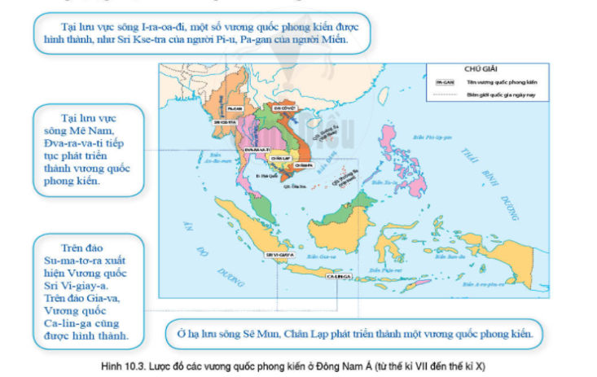  - GV mời 1HS đứng dậy đọc mục Em có biết SGK trang 51 để biết thêm về vương quốc Sri-vi-giay-a.  - GV giới thiệu kiến thức: Sự xuất hiện, hình thành và phát triển của các vương quốc phong kiến từ đầu thế kỉ VII đến thế kỉ X đã tạo cơ sở cho sự phát triển của khu vực Đông Nam Á giai đoạn sau đó (thế kỉ X-XV).  HS thực hiện nhiệm vụ học tập  - GV hướng dẫn, HS đọc SGK, thảo luận và thực hiện yêu cầu.  - GV theo dõi, hỗ trợ HS nếu cần thiết.  Báo cáo kết quả hoạt động và thảo luận  - GV gọi HS trả lời câu hỏi.  - GV gọi HS khác nhận xét, bổ sung.  Đánh giá kết quả, thực hiện nhiệm vụ học tập  GV đánh giá, nhận xét, chuẩn kiến thức, chuyển sang nội dung mới. | 3. Sự hình thành và phát triển ban đầu của các vương quốc phong kiến từ thế kỉ VII đến thế kỉ X  - Xác định những vương quốc phong kiến ở Đông Nam Á từ thế kỉ VII đến thế kỉ X và vị trí của các vương quốc đó thuộc các quốc gia Đông Nam Á nào ngày nay:  + Tại lưu vực sông I-ri-oa-đi một số vương quốc phong kiến được hình thành: Sri-Kse-tra của người Pi-u, Pa-gan (thuộc Mi-an-ma ngày nay) của người Miến.  + Tại lưu vực sông Mê Nam, Đva-ra-va-ti (thuộc Thái Lan ngày nay) tiếp tục phát triển thành vương quốc phong kiến.  + Trên đảo Su Ma-tơ-ra xuất hiện vương quốc Sri-vi-giay-a (thuộc In-đô-nê-xi-a ngày nay). Trên đảo Gia-va, vương quốc Ca-lin-ga (thuộc In-đô-nê-xi-a ngày nay) cũng được hình thành.  + Đại Cồ Việt, Chăm-pa thuộc Việt Nam ngày nay.  - Bộ máy nhà nước: được tổ chức quy củ hơn, quyền lực hơn của vua được tăng cường với hệ thống quân đội, luật pháp được hoàn thiện.  - Kinh tế: tiếp tục phát triển, có ưu thế phát triển nông nghiệp; các vương quốc ở hải đảo lại có thế mạnh về thương nghiệp, hàng hải, cung cấp nhiều sản vật, hương liệu cho thương nhân nước ngoài.
C. HOẠT ĐỘNG LUYỆN TẬP
a. Mục tiêu: Củng cố lại kiến thức đã học thông qua dạng câu hỏi lý thuyết .
b. Tổ chức thực hiện:
- GV yêu cầu HS trả lời câu hỏi 2 phần Luyện tập SGK trang 52.
- HS tiếp nhận nhiệm vụ, đưa ra câu trả lời:Viết 1 đoạn văn mô tả quá trình ra đời các vương quốc ở Đông Nam Á từ thế kỉ VII TCN đến thế kỉ VII dựa vào những từ khóa: nhiệt đới, lúa nước, đồ sắt, Ấn Độ, Trung Quốc, Đông Nam Á: Đông Nam Á có những dòng sông lớn đổ ra biển cùng với điều kiện tự nhiên khí hậu nhiệt đới gió mùa; sự phát triển kinh tế, kĩ thuật của các tộc người ở Đông Nam Á vào những thế kỉ trước Công nguyên đến đầu Công nguyên, đặc biệt là nghề nông trồng lúa nước và sự ra đời của đồ sắt, kĩ thuật luyện kim càng ngày càng tiến bộ. Mặt khác, sự giao lưu kinh tế, văn hoá với Ấn Độ, Trung Quốc chính là những nền tảng quan trọng đưa đến sự ra đời các vương quốc ở Đông Nam Á từ thế kỉ VII TCN đến thế kỉ VII
- GV nhận xét, chuẩn kiến thức.
D. HOẠT ĐỘNG VẬN DỤNG
a. Mục tiêu: Củng cố lại kiến thức đã học thông qua dạng câu hỏi thực hành.
b. Tổ chức thực hiện:
- GV yêu cầu HS trả lời câu hỏi 4 phần Vận dụng SGK trang 52.
- HS tiếp nhận nhiệm vụ, đưa ra câu trả lời:Sưu tầm tư liệu về sự hình thành và phát triển của Đại Cồ Việt ở Đông Nam Á từ thế kỉ VII TCN đến thế kỉ X để giới thiệu cho các bạn.
- Quốc hiệu Đại Cồ Việt do vua Đinh Tiên Hoàng đặt năm 968. Đại Cồ Việt là quốc hiệu được dùng trong 8 đời vua của 3 triều Đinh, Tiền Lê, Lý, với quãng thời gian dài 86 năm (968 - 1054).
- Nhà nước Đại Cồ Việt là nhà nước quân chủ trung ương tập quyền, thừa kế và phát triển lên một bước so với nhà nước quân chủ của nhà Ngô trước đó chưa có quốc hiệu. Nhà nước Đại Cồ Việt là một quốc gia thống nhất, độc lập, có tổ chức quân đội riêng và làm chủ một giang sơn riêng. Đặc biệt đây là nhà nước quân chủ đầu tiên đúc tiền đồng Thái Bình hưng bảo trong lịch sử tiền tệ Việt Nam, là nhà nước quan tâm đến việc phát triển kinh tế và văn hóa…
- GV nhận xét, chuẩn kiến thức.
* HƯỚNG DẪN VỀ NHÀ:
- Học bài cũ
- Tự ôn tập để chuẩn bị kiểm tra cuối HK I.

************************************************

Ngày dạy: 29 / 12 /2022

TIẾT 25: KIỂM TRA CUỐI KÌ I
Môn học: Lịch sử và địa lí.
Thời gian thực hiện: (90 phút)
I. Mục tiêu kiểm tra
1. Kiến thức:
- Củng cố kiến thức mà các em học sinh đã được học trong chương trình học kì I.
2. Kỹ năng:
- Luyện kỹ năng làm bài của môn học Lịch sử và địa lí.

3. Phẩm chất:
- Giáo dục học sinh ý thức tích cực và tự giác trong học tập và trung thực khi làm bài kiểm tra.
II. Hình thức kiểm tra:
- Trắc nghiệm (40%) kết hợp tự luận (60%)
III. Xây dựng ma trận đề
TT | Chương/  chủ đề | Nội dung/đơn vị kiến thức | Mức độ nhận thức |  |  |  |  |  |  |  |  | Tổng  % điểm
TT | Chương/  chủ đề | Nội dung/đơn vị kiến thức | Nhận biết |  | Thông hiểu |  |  | Vận dụng |  | Vận dụng cao |  | Tổng  % điểm
TT | Chương/  chủ đề | Nội dung/đơn vị kiến thức | TNKQ | TL | TNKQ |  | TL | TN  KQ | TL | TN  KQ | TL | Tổng  % điểm
Phân môn Lịch sử
1 | XÃ HỘI CỔ ĐẠI | - Ai Cập và Lưỡng Hà cổ đại | 1TN |  |  |  |  |  |  |  |  | 2,5%
1 | XÃ HỘI CỔ ĐẠI | - Ấn Độ cổ đại | 3TN |  |  |  |  |  |  |  |  | 7,5%
1 | XÃ HỘI CỔ ĐẠI | - Trung Quốc từ thời cổ đại đến thế kỉ VII | 2TN |  |  |  | 1TL |  |  |  |  | 20%
1 | XÃ HỘI CỔ ĐẠI | - Hy Lạp và La Mã cổ đại | 2TN |  |  |  |  |  | 1TL |  | 1TL | 20 %
Tỉ lệ |  |  | 20% |  |  | 15% |  | 10% |  | 5% |  | 50%
Phân môn Địa lí
2 | BẢN ĐỒ -PHƯƠNG TIỆN THỂ HIỆN BỀ MẶT TRÁI ĐẤT | – Hệ thống kinh vĩ tuyến. Toạ độ địa lí của một địa điểm trên bản đồ  – Các yếu tố cơ bản của bản đồ  – Lược đồ trí nhớ | 2TN |  |  |  |  |  |  |  |  | 5%
3 | TRÁI ĐẤT – HÀNH TINH CỦA HỆ MẶT TRỜI | – Trái Đất trong hệ Mặt Trời. Hình dạng, kích thước Trái Đất  – Chuyển động của Trái Đất và các hệ quả địa lí | 4TN |  |  |  |  |  | 1TL |  | 1TL | 25%
4 | CẤU TẠO CỦA TRÁI ĐẤT. VỎ TRÁI ĐẤT | – Cấu tạo của Trái Đất. Các mảng kiến tạo. Động đất và núi lửa  – Quá trình nội sinh và ngoại sinh. Hiện tượng tạo núi  – Các dạng địa hình chính. Khoáng sản | 2TN |  |  |  | 1TL |  |  |  |  | 20%
Tỉ lệ |  |  | 20% |  |  | 15% |  | 10% |  | 5% |  | 50%
TỔNG HỢP CHUNG |  |  | 40% |  |  | 30% |  | 20% |  | 10% |  | 100%
IV. BẢN ĐẶC TẢ
TT | Chương/  Chủ đề | Nội dung/Đơn vị kiến thức | Mức độ đánh giá | Số câu hỏi theo mức độ nhận thức
 |  |  |  | Nhận biết | Thông hiểu | Vận dụng | Vận dụng cao
Phân môn Lịch sử
1 | XÃ HỘI CỔ ĐẠI | - Ai Cập và Lưỡng Hà cổ đại | Nhận biết  – Trình bày được đặc điểm tụ nhiên nổi bật của Ai Cập và Lưỡng Hà. | 1TN
1 | XÃ HỘI CỔ ĐẠI | - Ấn Độ cổ đại | Nhận biết  – Nêu được những thành tựu văn hoá tiêu biểu của Ấn Độ.  – Trình bày được những điểm chính về chế độ xã hội của Ấn Độ. | 3TN
1 | XÃ HỘI CỔ ĐẠI | - Trung Quốc từ thời cổ đại đến thế kỉ VII | Nhận biết  – Nêu được những thành tựu cơ bản của nền văn minh Trung Quốc.  Thông hiểu  – Mô tả được sơ lược quá trình thống nhất và sự xác lập chế độ phong kiến ở Trung Quốc dưới thời Tần Thuỷ Hoàng. | 2TN | 1TL
1 | XÃ HỘI CỔ ĐẠI | - Hy Lạp và La Mã cổ đại | Nhận biết  – Trình bày được tổ chức nhà nước thành bang ở Hy Lạp.  - Biết được một số thành tựu tiêu biểu của Hy Lạp và La Mã cổ đại.  Thông hiểu  – Giới thiệu được tác động của điều kiện tự nhiên (hải cảng, biển đảo) đối với sự hình thành, phát triển của nền văn minh Hy Lạp.  Vận dụng cao  - Liên hệ được một số thành tựu văn hoá tiêu biểu của Hy Lạp có ảnh hưởng đến hiện nay. | 2TN |  | 1TL | 1TL
Số câu/ loại câu |  |  |  | 8 câu TNKQ | 1 câu TL | 1 câu TL | 1 câu TL
Phân môn Địa lí
2 | BẢN ĐỒ -PHƯƠNG TIỆN THỂ HIỆN BỀ MẶT TRÁI ĐẤT | – Hệ thống kinh vĩ tuyến. Toạ độ địa lí của một địa điểm trên bản đồ  – Các yếu tố cơ bản của bản đồ  – Lược đồ trí nhớ | Nhận biết  - Xác định được trên bản đồ và trên quả Địa Cầu: kinh tuyến gốc, xích đạo, các bán cầu. | 2TN
3 | TRÁI ĐẤT – HÀNH TINH CỦA HỆ MẶT TRỜI | – Trái Đất trong hệ Mặt Trời. Hình dạng, kích thước Trái Đất  – Chuyển động của Trái Đất và các hệ quả địa lí | Nhận biết  – Xác định được vị trí của Trái Đất trong hệ Mặt Trời.  – Mô tả được chuyển động của Trái Đất: quanh trục và quanh Mặt Trời.  – Nhận biết được giờ địa phương, giờ khu vực (múi giờ).  - Hiện tượng ngày đêm luân phiên nhau và hiện tượng ngày đêm dài ngắn theo mùa.  Vận dụng  – Hệ quả của chuyển động tự quay trục và quanh Mặt Trời của Trái Đất.  Vận dụng cao  – Tính được giờ của các địa điểm khác nhau trên Trái Đất. | 4TN |  | 1TL | 1TL
4 | CẤU TẠO CỦA TRÁI ĐẤT. VỎ TRÁI ĐẤT | – Cấu tạo của Trái Đất. Các mảng kiến tạo. Động đất và núi lửa  – Quá trình nội sinh và ngoại sinh. Hiện tượng tạo núi  – Các dạng địa hình chính. Khoáng sản | Nhận biết  – Biết được các mảng kiến tạo lớn, đới tiếp giáp của hai mảng xô vào nhau.  – Trình bày được cấu tạo của Trái Đất gồm ba lớp.  – Biết được hiện tượng động đất và núi lửa.  Thông hiểu  – Phân biệt được quá trình nội sinh và ngoại sinh: Khái niệm, nguyên nhân, biểu hiện, kết quả.  – Trình bày được tác động đồng thời của quá trình nội sinh, ngoại sinh trong, hiện tượng tạo núi.  – Phân biệt được các dạng địa hình chính trên Trái Đất: Núi, đồi, cao nguyên, đồng bằng. | 2TN | 1TL
Số câu/ loại câu |  |  |  | 8 câu TNKQ | 1 câu TL | 1 câu TL | 1 câu TL
TỔNG HỢP CHUNG |  |  |  | 16 câu TNKQ | 2 câu TL | 1 câu TL | 1 câu TL
TỈ LỆ CHUNG |  |  |  | 40% | 30% | 20% | 10%

V.ĐỀ KIỂM TRA
A. PHÂN MÔN LỊCH SỬ
I. TRẮC NGHIỆM (2,0 điểm)
Chọn đáp án đúng nhất trong các câu sau:
Câu 1. Chữ viết của người Ấn Độ là:
A. chữ tượng hình. B. chữ La Mã. C. chữ Phạn. D. chữ hình nêm.
Câu 2. Công trình kiến trúc nổi tiếng được xem là biểu tượng của nền văn minh Trung Quốc là:
A. Vạn lí trường thành. B. Lăng mộ Tần Thủy Hoàng.
C. Tử Cấm Thành D. Thiên An Môn.
Câu 3. Cư dân Ấn Độ cổ đại sinh sống chủ yếu ở lưu vực hai con sông nào?
A. Sông Hoàng Hà và sông Trường Giang. B. Sông Ơ-phơrat và sông Ti-gro.
C. Sông Ấn và sông Hằng. D. Sông Hồng và sông Mã
Câu 4. Một trong những công trình kiến trúc đồ sộ của cư dân Ai Cập cổ đại còn lại đến ngày nay là:
A. Kim Tự tháp. B. Vạn Lí Trường Thành.
C. Tử Cấm Thành. D. Đại bảo tháp San-chi.
Câu 5. Đẳng cấp cao nhất trong xã hội Ấn Độ cổ đại là:
A. Bra-man (tăng lữ) B. Ksa-tri-a (quý tộc, chiến binh)
C. Vai-si-a (nông dân, thương nhân, …) D. Su-đra (nô lệ, người hầu)
Câu 6. Cơ quan quyền lực cao nhất của nhà nước thành bang A-ten là
A. Hội đồng 10 tướng lĩnh. B. Hội đồng 500 người.
C. Tòa án 6000 người. D. Đại hội nhân dân
Câu 7. Về văn học, người Hy Lạp cổ đại đã sáng tạo ra những tác phẩm nổi tiếng nào?
A. Kinh thi B. I-li-át và Ô-đi-xê
C. Sử thi Ra-ma-y-a-na D. Sử kí
Câu 8. Đặc điểm nổi bật về điều kiện tự nhiên của Ai Cập và Lưỡng Hà cổ đại là gì?

A. Nằm ở lưu vực các dòng sông lớn (sông Nin, sông Ơ-phơ-rát, sông Ti-gơ-rơ)
B. Có khí hậu nhiệt đới ẩm gió mùa, có mùa đông lạnh.
C. Nằm ở gần các đại dương lớn, có nhiều vũng vịnh.
D. Đất đai cằn cỗi, khô hạn không thích hợp cho nông nghiệp.
II. TỰ LUẬN (3,0 điểm)
Câu 1. (1,5 điểm) Vai trò của nhà Tần đối với lịch sử Trung Quốc?
Câu 2. (1,0 điểm) Tại sao cuộc sống của người Hy Lạp cổ đại phụ thuộc vào biển?
Câu 3. (0,5 điểm) Ngày nay, những thành tựu văn hóa nào của người Hy Lạp cổ đại vẫn được ứng dụng trong đời sống?

B. PHÂN MÔN ĐỊA LÍ
I. TRẮC NGHIỆM (2,0 điểm)
Chọn đáp án đúng nhất trong các câu sau:
Câu 1. Được đánh số 0⁰ và chia quả Địa cầu thành bán cầu Bắc và bán cầu Nam là:
A. Xích đạo. B. Kinh tuyến. C. Vòng cực. D. Chí tuyến.
Câu 2. Hiện tượng nào sau đây không phải của quá trình nội sinh?
A. Tạo núi. B. Động đất. C. Núi lửa. D. Nấm đá.
Câu 3. Những đường nối liền hai điểm cực Bắc và cực Nam trên bề mặt quả địa cầu là:
A. kinh tuyến. B. vĩ tuyến. C. chí tuyến. D. vòng cực.
Câu 4. Lớp trên cùng của Trái Đất là:
A. lớp man-ti B. lớp lõi C. lớp vỏ D. lớp mắc-ma
Câu 5. Sự lệch hướng chuyển động của các vật thể là hệ quả của chuyển động nào sau đây?
A. Chuyển động xung quanh các hành tinh của Trái Đất.
B. Chuyển động tự quay quanh trục của Trái Đất.
C. Sự chuyển động tịnh tiến của Trái Đất.
D. Chuyển động xung quanh Mặt Trời của Trái Đất.
Câu 6. Thời gian Trái Đất chuyển động quanh Mặt Trời một vòng là:
A. 12 giờ. B. 24 giờ. C. 365 ngày. D. 365 ngày 6 giờ.
Câu 7. Hình dạng của Trái Đất là:
A. Hình cầu B. Hình tròn C. Hình e líp D. Hình vuông
Câu 8. Thời gian Trái Đất tự quay quanh trục một vòng là :
A. 23 giờ. B. 24 giờ. C. 366 ngày. D. 365 ngày 6 giờ.
II. TỰ LUẬN: (3,0 điểm)
Câu 1. (1,5 điểm) Em hãy nêu các đặc điểm chính của núi?
Câu 2. (1,0 điểm) Nêu các hệ quả chuyển động tự quay quanh trục của Trái Đất?
Câu 3. (0,5 điểm) Ở khu vực giờ gốc (GMT) là 11 giờ. Hỏi Việt Nam (múi giờ 7), Hoa kì (múi giờ -5) lúc đó là mấy giờ?

VI. ĐÁP ÁN ĐỀ KIỂM TRA
* PHÂN MÔN LỊCH SỬ
I. TRẮC NGHIỆM (2,0 điểm)
Mỗi câu 0,25 điểm

Câu | 1 | 2 | 3 | 4 | 5 | 6 | 7 | 8
Trả lời | C | A | C | A | A | D | B | A

II. TỰ LUẬN (3,0 điểm)

CÂU | NỘI DUNG | ĐIỂM
Câu 1  (1,5 điểm) | Vai trò của nhà Tần đối với lịch sử Trung Quốc:  - Chấm dứt tình trạng chia cắt, thống nhất Trung Quốc về mặt lãnh thổ.  - Thống nhất tiền tệ, đơn vị đo lường, chữ viết, đặt nền móng cho sự phát triển mạnh mẽ và lâu đời của văn minh Trung Quốc.  - Lập ra triều đại phong kiến đầu tiên ở Trung Quốc. | 0,5  0,5  0,5
Câu 2  (1 điểm) | Cuộc sống của người Hy Lạp cổ đại phụ thuộc vào biển vì:  - Địa hình Hy Lạp chủ yếu là đồi núi, đất đai khô cằn → không thuận lợi nông nghiệp.  - Hy Lạp có đường bờ biển dài, bờ biển đông khúc khuỷu, nhiều vũng vịnh kín gió, có hàng nghìn hòn đảo nhỏ, có nhiều cảng biển lớn, nổi tiếng  → Thuận tiện giao thương, buôn bán. | 0,5  0,5
Câu 3  (0,5 điểm) | Ngày nay, những thành tựu văn hóa của Hy Lạp cổ đại vẫn được ứng dụng trong đời sống:  - Định lí Pi-ta-go, định lí Ta-lét, định luật Ác-si-mét; thần thoại Hy Lạp, sử thi I-li-át và Ô-đi-xê; tượng thần Vệ nữ Mi-lô, tượng Lực sĩ ném đĩa,... | 0,5

* PHÂN MÔN ĐỊA LÍ

I. TRẮC NGHIỆM (2,0 điểm)
Mỗi câu 0,25 điểm

CÂU | 1 | 2 | 3 | 4 | 5 | 6 | 7 | 8
ĐÁP ÁN | A | D | A | C | B | D | A | B

II. TỰ LUẬN (3 điểm)

CÂU | NỘI DUNG | ĐIỂM
Câu 1  (1,5 điểm) | Các đặc điểm chính của núi:  - Núi là một dạng địa hình nhô cao rõ rệt trên mặt đất, độ cao thường trên 500m so với mực nước biển.  - Núi gồm các bộ phận: đỉnh núi, sườn núi, chân núi, thung lũng.  - Phân loại:  + Dựa vào độ cao: núi cao, núi trung bình, núi thấp.  + Dựa vào thời gian hình thành: núi già, núi trẻ. | 0,5  0,5  0,5
Câu 2  (1,0 điểm) | Các hệ quả chuyển động tự quay quanh trục của Trái Đất:  - Hiện tượng ngày – đêm trên Trái Đất.  - Giờ trên Trái Đất.  - Sự lệch hướng chuyển động của các vật thể. | 0,5  0,25  0,25
Câu 3  (0,5 điểm) | - Việt Nam (múi giờ 7) lúc đó là 18 giờ  - Hoa Kì lúc đó là 6 giờ | 0,25  0,25

* Hướng dẫn về nhà: BÀI 11: GIAO LƯU THƯƠNG MẠI VÀ VĂN HÓA Ở ĐÔNG NAM Á

(TỪ ĐẦU CÔNG NGUYÊN ĐẾN THẾ KỈ X)
+ Tác động của quá trình giao lưu thương mại như thế nào ?
+Tác động của quá trình giao lưu văn hóa ra sao ?

****************************************
Ngày dạy: 5 / 1 /2023

TIẾT 26+27

BÀI 11: GIAO LƯU THƯƠNG MẠI VÀ VĂN HÓA Ở ĐÔNG NAM Á

(TỪ ĐẦU CÔNG NGUYÊN ĐẾN THẾ KỈ X)
Môn học: Lịch sử - Địa lí (Phần Lịch sử) ; Lớp 6
Thời gian thực hiện: 2 tiết

I. MỤC TIÊU
1. Về kiến thức
Thông qua bài học, HS nắm được:
- Phân tích được những tác động chính của quá trình giao lưu thương mại và văn hóa ở Đông Nam Á từ đầu Công nguyên đến thế kỉ X.
2. Năng lực
- Năng lực chung:
+Tự thực hiện nhiệm vụ học tập một cách độc lập; góp phần phát triển năng lực giao tiếp và hợp tác thông qua hoạt động nhóm và trao đổi với GV. HS giải quyết được những nhiệm vụ học tập và thể hiện được sự sáng tạo.
- Năng lực riêng:
+Khai thác được những thông tin kênh chữ, kênh hình trong bài học.
+Vận dụng được kiến thức, kĩ năng đã học để sưu tầm và giới thiệu về một thành tựu văn hóa đặc sắc ở Đông Nam Á (từ đầu Công nguyên đến thế kỉ X).
3. Phẩm chất
- Trân trọng, tự hào và biết giữ gìn những giá trị về kinh tế, văn hóa đặc sắc của các nước trong khu vực Đông Nam Á, trong đó có Việt Nam.
- Trân trọng và giữ gìn truyền thống đoàn kết giữa Việt Nam và các nước trong khu vực Đông Nam Á.
II. THIẾT BỊ DẠY HỌC VÀ HỌC LIỆU
1. Đối với giáo viên
- Giáo án, SGV, SGK Lịch sử và Địa lí 6.
- Lược đồ, tranh ảnh, tư liệu liên quan đến bài học.
- Máy tính, máy chiếu (nếu có).
2. Đối với học sinh
- SGK Lịch sử và Địa lí 6.
- Tranh ảnh, tư liệu sưu tầm liên quan đến bài học (nếu có) và dụng cụ học tập theo yêu cầu của GV.
III. TIẾN TRÌNH DẠY HỌC
A. HOẠT ĐỘNG KHỞI ĐỘNG
a. Mục tiêu: Tạo tâm thế hứng thú cho học sinh và từng bước làm quen bài học.
b. Tổ chức thực hiện:
- GV dẫn dắt vấn đề: Ngay từ khoảng đầu Công nguyên, cư dân Đông Nam Á có thể đóng được thuyền lớn, đi biển được nhiều ngày, buôn bán với nhiều quốc gia, trong đó có Ấn Độ và Trung Quốc. Vậy quá trình giao lưu thương mại và văn hóa đã tác động đến Đông Nam Á như thế nào? Chúng ta cùng tìm hiểu những vấn đề này thông qua bài học ngày hôm nay – Bài 11: Giao lưu thương mại và văn hóa ở Đông Nam Á (từ đầu Công nguyên đến thế kỉ X).
B. HOẠT ĐỘNG HÌNH THÀNH KIẾN THỨC
Hoạt động 1: Tác động của quá trình giao lưu thương mại
a. Mục tiêu: Thông qua hoạt động, HS phân tích được tác động cảu quá trình giao lưu thương mại ở Đông Nam Á từ đầu Công nguyên đến thế kỉ X.
b. Tổ chức hoạt động:
HOẠT ĐỘNG CỦA GIÁO VIÊN - HỌC SINH | DỰ KIẾN SẢN PHẨM
GV chuyển giao nhiệm vụ học tập  - GV yêu cầu HS đọc thông tin mục 1, quan sát các Hình 11.2, Hình 11.3 và trả lời câu hỏi: Trình bày hoạt động giao lưu thương mại của các vương quốc cổ Đông Nam Á từ đầu Công nguyên đến thế kỉ X.  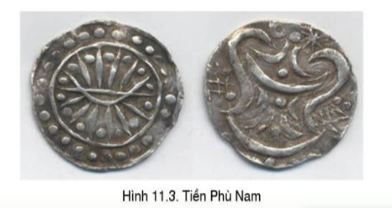  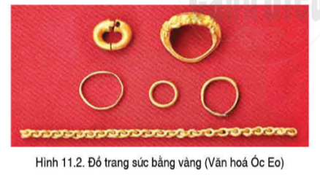  - GV yêu cầu HS thảo luận theo cặp và trả lời câu hỏi: Giao lưu thương mại đã dẫn đến những thay đổi nào ở khu vực Đông Nam Á trong mười thế kỉ đầu Công nguyên?  - GV hướng dẫn HS đọc mục Em có biết SGK trang 53 để biết về đời sống của cư dân vương quốc Ca-lin-ga (miền Trung Gia-va, In-đô-nê-xi-a).  HS thực hiện nhiệm vụ học tập  - GV hướng dẫn, HS đọc SGK, thảo luận và thực hiện yêu cầu.  - GV theo dõi, hỗ trợ HS nếu cần thiết.  Báo cáo kết quả hoạt động và thảo luận  - GV gọi HS trả lời câu hỏi.  - GV gọi HS khác nhận xét, bổ sung.  Đánh giá kết quả, thực hiện nhiệm vụ học tập  GV đánh giá, nhận xét, chuẩn kiến thức, chuyển sang nội dung mới. | 1. Tác động của quá trình giao lưu thương mại :  - Hoạt động giao lưu thương mại của các vương quốc cổ Đông Nam Á từ đầu Công nguyên đến thế kỉ X:  + Từ khoảng thế kỉ I, do nhu cầu trao đổi hàng hoá, đặc biệt là vàng bạc, thương nhân Ấn Độ đã tăng cường hoạt động ở Đông Nam Á, tập trung ở các cảng thị lớn của các vương quốc Phù Nam, Ca-lin-ga, Sri Vi-giay-a,....  + Từ thế kỉ VII, thương nhân Trung Quốc cũng đã mở rộng quan hệ buôn bán với các trung tâm thương mại vùng Đông Nam Á hải đảo như Sri Vi-giay-a.  + Đông Nam Á là nơi cung cấp các sản vật tự nhiên như: gỗ quý, hương liệu, ngà voi, đồi mồi, ngọc trai,... và là thị trường tiêu thụ các sản phẩm thủ công như: len, dạ, đồ đồng, đồ sứ...  + Với nguồn sản vật phong phú, các vương quốc ở Đông Nam Á đã đóng góp nhiều mặt hàng chủ lực trên những tuyên buôn bán đường biên kết nồi Á - Âu. Thời kì này, ở Đông Nam Á đã xuất hiện một số thương cảng, như Lâm Ấp của Chăm-pa, Pa-lem-bang của Sri Vi-giay-a.  - Giao lưu thương mại đã dẫn đến những thay đổi ở khu vực Đông Nam Á trong mười thế kỉ đầu Công nguyên: thúc đẩy sự ra đời của những trung tâm thương mại tại khu vực Đông Nam Á, dẫn đến sự phát triển nhanh của lịch sử khu vực, tác động trực tiếp đến sự ra đời của những vương quốc cổ nằm trên con đường giao lưu đó.

Hoạt động 2: Tác động của quá trình giao lưu văn hóa
a. Mục tiêu: Thông qua hoạt động, HS phân tích được tác động của quá trình giao lưu văn hóa đến các vương quốc cổ ở Đông Nam Á từ đầu Công nguyên đến thế kỉ X.
b. Tổ chức hoạt động:
HOẠT ĐỘNG CỦA GIÁO VIÊN - HỌC SINH | DỰ KIẾN SẢN PHẨM
GV chuyển giao nhiệm vụ học tập  - GV giới thiệu kiến thức: Theo chân những con thuyền buôn bán đến từ nước ngoài, văn hoá bên ngoài cũng có mặt ở khu vực Đông Nam Á. Đông Nam Á chịu ảnh hưởng của nền văn hóa Trung Quốc và Ấn Độ, đặc biệt là nền văn hóa Ấn Độ.  - GV chia HS thành 3 nhóm, yêu cầu HS đọc thông tin mục 3, quan sát hình và trả lời câu hỏi vào Phiếu học tập số 1:  + Nhóm 1: Trình bày tác động của quá trình giao lưu văn hóa trên lĩnh vực tôn giáo.  + Nhóm 2: Trình bày tác động của quá trình giao lưu văn hóa trên lĩnh vực chữ viết và văn học.  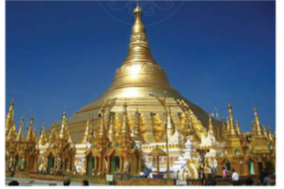  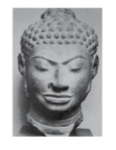  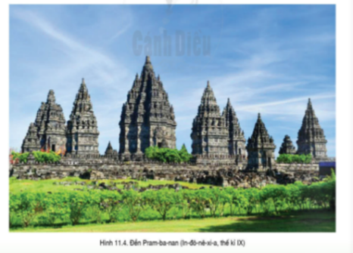  + Nhóm 3: Trình bày tác động của quá trình giao lưu văn hóa trên lĩnh vực kiến trúc và điêu khắc.  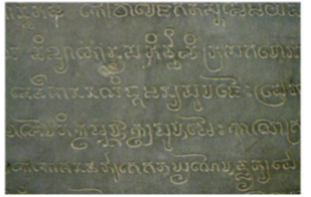  - GV yêu cầu HS trả lời câu hỏi: Hãy nhận xét về quá trình giao lưu văn hóa ở khu vực Đông Nam Á mười thế kỉ đầu Công nguyên?  HS thực hiện nhiệm vụ học tập  - GV hướng dẫn, HS đọc SGK, thảo luận và thực hiện yêu cầu.  - GV theo dõi, hỗ trợ HS nếu cần thiết.  Báo cáo kết quả hoạt động và thảo luận  - GV gọi HS trả lời câu hỏi.  - GV gọi HS khác nhận xét, bổ sung.  Đánh giá kết quả, thực hiện nhiệm vụ học tập  GV đánh giá, nhận xét, chuẩn kiến thức. | 2. Tác động của quá trình giao lưu văn hóa  Kết quả Phiếu học tập số 1:  - Nhóm 1: Tác động của quá trình giao lưu văn hóa trên lĩnh vực tôn giáo.  + Phật giáo và Hin-đu giáo của Ấn Độ đã theo chân các nhà buôn, nhà truyền giáo vào Đông Nam Á hoà nhập với tín ngưỡng dân gian của cư dân bản địa.  - Nhóm 2: Tác động của quá trình giao lưu văn hóa trên lĩnh vực chữ viết và văn học.  + Tiếp thu hệ thống chữ cổ của Ấn Độ, cư dân Đông Nam Á đã sáng tạo ra chữ viết riêng, như chữ viết của người Chăm, người Khơ-me, người Môn, người Mã Lai... Riêng người Việt tiếp thu hệ thống chữ Hán từ Trung Quốc.  + Bên cạnh kho tàng văn học dân gian, cư dân Đông Nam Á cũng tiếp thu văn học của Ấn Độ và sáng tạo ra những bộ sử thi như: Ra-ma Khiên (Thái Lan), Riêm Kê (Cam-pu-chia),...  - Nhóm 3: Tác động của quá trình giao lưu văn hóa trên lĩnh vực kiến trúc và điêu khắc.  + Kiến trúc của Đông Nam Á trong các thế kỉ đầu Công nguyên đến thế kỉ X mang đậm dấu ấn của kiến trúc và tôn giáo Ấn Độ. Trong đó, loại hình kiến trúc phổ biến là đền tháp, như tháp Chăm (Việt Nam), khu đến Bô-rô-bu-đua và Pram-ba-nan (In-đô-nê-xi-a), chùa Suê-đa-gon (Mi-an-ma),...  + Nghệ thuật điêu khắc truyền thống chịu ảnh hưởng của Ấn Độ, trong đó chủ yếu là điêu khắc tượng thân, tượng Phật và phù điêu.  - Nhận xét về quá trình giao lưu văn hóa ở khu vực Đông Nam Á mười thế kỉ đầu Công nguyên: cư dân Đông Nam Á tiếp thu văn hoá Ấn Độ một cách hoà bình, trên cơ sở chủ động lựa chọn những yếu tố phù hợp trong quá trình lập quốc và phát triển, chủ yếu trong các lĩnh vực tôn giáo, chữ viết, văn học, nghệ thuật.

C. HOẠT ĐỘNG LUYỆN TẬP
a. Mục tiêu: Củng cố lại kiến thức đã học thông qua dạng câu hỏi lý thuyết .
b. Tổ chức thực hiện:
- GV yêu cầu HS trả lời câu hỏi 1 phần Luyện tập SGK trang 56.
- HS tiếp nhận nhiệm vụ, đưa ra câu trả lời: Ghi vắn tắt nội dung theo mẫu thể hiện sự tác động của quá trình giao lưu thương mại và văn hóa ở Đông Nam Á từ đầu Công nguyên đến thế kỉ X
Tác động của quá trình giao lưu thương mại | Tác động của quá trình giao lưu văn hóa
Thương nhân Ấn Độ đã tăng cường hoạt động ở Đông Nam Á | Phật giáo và Hin-đu giáo du nhập vào Đông Nam Á
Thương nhân Trung Quốc mở rộng quan hệ buôn bán với các trung tâm thương mại vùng Đông Nam Á | Cư dân Đông Nam Á đã sáng tạo ra chữ viết riêng. Riêng người Việt tiếp thu hệ thống chữ Hán từ Trung Quốc.
Là thị trường tiêu thụ các sản phẩm thủ công | Tiếp thu văn học của Ấn Độ và sáng tạo ra những bộ sử thi.
Đóng góp nhiều mặt hàng chủ lực trên những tuyến buôn bán đường biển kết nối Á – Âu. | Kiến trúc mang đậm dấu ấn của kiến trúc và tôn giáo Ấn Độ, trong đó chủ yếu là điêu khắc tượng thân, tượng Phật và phù điêu.
- GV nhận xét, chuẩn kiến thức.
D. HOẠT ĐỘNG VẬN DỤNG
a. Mục tiêu: Củng cố lại kiến thức đã học thông qua dạng câu hỏi thực hành.
b. Tổ chức thực hiện:
- GV yêu cầu HS trả lời câu hỏi 2 phần Vận dụng SGK trang 56.
- HS tiếp nhận nhiệm vụ, đưa ra câu trả lời: Trong vai hướng dẫn viên du lịch, em hãy giới thiệu về một thành tựu văn hóa đặc sắc ở Đông Nam Á (từ đầu Công nguyên đến thế kỉ X).
- Ngôi đền Chăm Pa nằm trên đỉnh một ngọn đồi nhỏ cao khoảng 10-12 mét so với mực nước biển, ở cửa sông Cái (sông Nha Trang) tại Nha Trang, cách trung tâm thành phố khoảng 2 km về phía bắc, nay thuộc phường Vĩnh Phước. Tên gọi "Tháp Pô Na-ga" được dùng để chỉ chung cả công trình kiến trúc này, nhưng thực ra nó là tên của ngọn tháp lớn nhất cao khoảng 23 mét. Ngôi đền này được xây dựng trong thời kỳ đạo Hin-du (Ấn Độ giáo) đang cường thịnh khi Chăm Pa trong giai đoạn có tên gọi là Hoàn Vương quốc, vì thế tượng nữ thần có hình dạng của Uma, vợ của Shiva.
- Tổng thể kiến trúc của Po Nagar gồm 3 tầng, đi từ dưới lên trên. Tầng thấp: Ngang mặt đất bằng là ngôi tháp cổng mà nay không còn nữa. Từ đấy có những bậc thang bằng đá dẫn lên tầng giữa. Tầng giữa: Nơi đây hiện chỉ còn hai dãy cột chính bằng gạch hình bát giác, mỗi bên 5 cột có đường kính hơn 1 mét và cao hơn 3 mét. Ở hai bên các dãy cột lớn có 12 cột nhỏ và thấp hơn, tất cả lại nằm trên một nền bằng gạch cao hơn 1 mét. Dựa vào cấu trúc này người ta cho rằng đây vốn là một tòa nhà rộng lớn có mái ngói, là nơi để khách hành hương nghỉ giải lao và sắm sửa lễ vật trước khi lên dâng cúng ở các điện bên trên. Từ tầng giữa này, lại có một dãy bậc thang bằng gạch dốc hơn dẫn lên tầng trên cùng. Tầng trên cùng: Là nơi các tháp được xây dựng, ngay trước mặt ngôi tháp chính. Những bậc thang từ lâu đã không hề được sử dụng. Bậc thang bằng đá ong thấy hiện nay ở phía nam tháp Bà rộng lớn hơn được xây vào thập niên 1960 do nhu cầu du lịch gia tăng.
- GV nhận xét, chuẩn kiến thức.

* HƯỚNG DẪN VỀ NHÀ:
- Học bài cũ
- Chuẩn bị bài 12: NƯỚC VĂN LANG

*****************************************

Ngày dạy: / /2022

CHƯƠNG 5: NƯỚC VĂN LANG, ÂU LẠC

TIẾT 24+25+26 - BÀI 12: NƯỚC VĂN LANG

(3 tiết)
I. MỤC TIÊU
1. Về kiến thức
Thông qua bài học, HS nắm được:
- Nêu được khoảng thời gian thành lập và xác định được phạm vi lãnh thổ của nước Văn Lang.
- Trình bày được tổ chức nhà nước Văn Lang.
- Mô tả đời sống vật chất và tinh thần của cư dân Văn Lang.
2. Năng lực
- Năng lực chung:
- Tự thực hiện nhiệm vụ học tập một cách độc lập; góp phần phát triển năng lực giao tiếp và hợp tác thông qua hoạt động nhóm và trao đổi với GV. HS giải quyết được những nhiệm vụ học tập và thể hiện được sự sáng tạo.
- Năng lực riêng:
- Tìm hiểu nội dung của bài học thông qua kênh chữ, tranh ảnh, lược đồ, sơ đồ, hình ảnh minh họa, tư liệu và các câu hỏi trong SGK.
- Nhận thức đúng về thời đại Hùng Vương trong lịch sử.
- Biết so sánh, liên hệ đời sống vật chất, tinh thần, các phong tục, tập quán, tín ngưỡng của cư dân Văn Lang với cuộc sống hiện tại.
3. Phẩm chất
- Giáo dục lòng tự hào, biết ơn công lao dựng nước của các Vua Hùng; bồi dưỡng ý thức về cội nguồn dân tộc, trách nhiệm của bản thân đối với sự phát triển đất nước.
- Biết giữ gìn di tích lịch sử thời Hùng Vương và những giá trị vật chất, tinh thần cũng như truyền thống, phong tục, tập quán của tổ tiên để lại.
II. THIẾT BỊ DẠY HỌC VÀ HỌC LIỆU
1. Đối với giáo viên
- Giáo án, SGV, SGK Lịch sử và Địa lí 6.
- Lược đồ, sơ đồ, các tranh, ảnh liên quan đến bài học.
- Các truyện cổ tích, truyền thuyết liên quan đến bài học: Sơn Tinh Thủy Tinh, Chử Đồng Tử và Tiên Dung; Thánh Gióng, Bánh chưng bánh giày.
- Máy tính, máy chiếu (nếu có).
2. Đối với học sinh
- SGK Lịch sử và Địa lí 6.
- Tranh ảnh, tư liệu sưu tầm liên quan đến bài học (nếu có) và dụng cụ học tập theo yêu cầu của GV.
III. TIẾN TRÌNH DẠY HỌC
A. HOẠT ĐỘNG KHỞI ĐỘNG
a. Mục tiêu: Tạo tâm thế hứng thú cho học sinh và từng bước làm quen bài học.
b. Nội dung: GV trình bày vấn đề.
c. Sản phẩm học tập: HS lắng nghe và tiếp thu kiến thức.
d. Tổ chức thực hiện:
GV đặt vấn đề: Dân tộc Việt Nam có bề dày hàng ngàn năm lịch sử. Trong tâm linh và tình cảmcủa những người dân đất Việt, cha Lạc Long Quân và mẹ Âu Cơ là khởi nguồn của dân tộc và các vua Hùng là những người có công dựng nước. Người Việt có câu “Cây có cội, nước có nguồn”, ngay từ khi mới đi học, chúng ta đã biết đến đạo lí “uống nước nhớ nguồn” “cỏ cây từ đất nẻsinh ra, con người thì phải có tổ tiên ông bà”. Tìm hiểu, nghiên cứu lịch sử nước nhà là cách thểhiện lòng yêu nước, trách nhiệm với tổ tiên, với nòi giống, với quốc gia. Trong bài học hôm nay - Bài 12: Nhà nước Văn Lang chúng ta sẽ tìm hiểu về khoảng thời gian thành lập, tổ chức nhà nước và tìm hiểu về đời sống vật chất và tinh thần của cư dân Văn Lang.
B. HOẠT ĐỘNG HÌNH THÀNH KIẾN THỨC
Hoạt động 1: Sự ra đời nhà nước Văn Lang
a. Mục tiêu: Thông qua hoạt động, HS nêu được khoảng thời gian thành lập và xác định được phạm vi lãnh thổ của nước Văn Lang.
b. Nội dung: GV trình bày vấn đề;HS lắng nghe, đọc SGK và trả lời câu hỏi.
c. Sản phẩm học tập: HS làm việc cá nhân, làm việc theo nhóm và trả lời câu hỏi.
d. Tổ chức hoạt động:
HOẠT ĐỘNG CỦA GIÁO VIÊN - HỌC SINH | DỰ KIẾN SẢN PHẨM
Bước 1: GV chuyển giao nhiệm vụ học tập  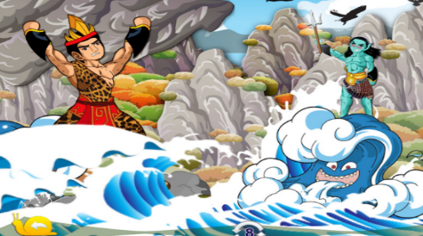  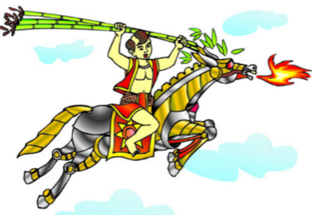  - GV yêu cầu HS quan sát 3 bức tranh Con rồng cháu, Sơn Tinh Thủy Tinh, Thánh Gióng:  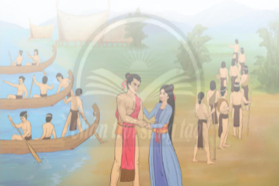  - GV chia HS thành các nhóm, yêu cầu HS thảo luận, trả lời câu hỏi vào Phiếu học tập số 1: Em hãy phân biệt huyền thoại lịch sử và sự thật lịch sử về sự ra đời của nhà nước Văn Lang, đánh dấu (x) vào ô tương ứng:  - GV yêu cầu HS đọc thông tin mục 1 SGK trang 57 và trả lời câu hỏi:  + Nhà nước Văn Lang ra đời vào khoảng thời gian nào?  + Lãnh thổ chủ yếu của nước Văn Lang thuộc khu vực nào của Việt Nam hiện nay.  - GV mở rộng kiến thức: Do sự phát triển của công cụ đồng và sắt nên đời sống sản xuất có sự chuyển biến, cùng với nhu cầu làm thuỷ lợi (thể hiện qua truyền thuyết Sơn Tinh Thuỷ Tinh) và chống ngoại xâm (thể hiện qua truyền thuyết Thánh Giáng) đã thúc đẩy sự ra đời Nhà nước đầu tiên - Nhà nước Văn Lang. Đây là điểm tương đồng với sự hình thành các nhà nước phương Đông khác.  + Sự ra đời của nhà nước Văn Lang đã mở ra thời kì dựng nước đầu tiên trong lịch sử dân tộc. Là dấu mốc kết thúc thời kì nguyên thủy trên đất nước Việt Nam, tạo cơ sở, tiền đề cho sự hình thành và phát triển nền văn minh của thời kì dựng nước trong lịch sử Việt Nam.  + Nhà nước Văn Lang ra đời - mốc đánh dấu lịch sử dựng nước của người Việt, phù hợp với những bằng chứng khảo cổ học (văn hoá Đông Sơn), những mốc thời gian khác như “cách đây 4.000 năm” hoặc “nước ta có lịch sử 4.000 năm dựng nước” là không hợp lí.  Bước 2: HS thực hiện nhiệm vụ học tập  - GV hướng dẫn, HS đọc SGK, thảo luận và thực hiện yêu cầu.  - GV theo dõi, hỗ trợ HS nếu cần thiết.  Bước 3: Báo cáo kết quả hoạt động và thảo luận  - GV gọi HS trả lời câu hỏi.  - GV gọi HS khác nhận xét, bổ sung.  Bước 4: Đánh giá kết quả, thực hiện nhiệm vụ học tập  GV đánh giá, nhận xét, chuẩn kiến thức, chuyển sang nội dung mới. | 1. Sự ra đời nhà nước Văn Lang  - Kết quả Phiếu học tập số 1:  - Nhà nước Văn Lang ra đời vào khoảng thế kỉ VII TCN, cư dân Lạc Việt đã sống quây quần ở lưu vực các con sông lớn như sông Hồng, sông Mã, sông Cả,... đời sống sản xuất có nhiều chuyển biến, xã hội có sự phân hoá giàu nghèo. Nhu cầu làm thuỷ lợi và chống ngoại xâm đà thúc đẩy sự ra đời của nước Văn Lang. Đứng đầu nhà nước là Hùng Vương (Vua Hùng), đóng đô ởPhong Châu (thuộc Phú Thọ ngày nay).  - Lãnh thổ chủ yếu của nước Văn Lang thuộc lưu vực các dòng sông thuộc Bắc Bộ và Bắc Trung Bộ ngày nay.
   | Truyền thuyết | Lịch sử
  Con rồng cháu tiên
  Hùng Vương - vua nước Văn Lang
  Di tích làng Cả
  Kháng chiến chống quân Tần (214-208 TCN)
  Sơn Tinh Thủy Tinh
  Thánh Gióng
   | Truyền thuyết | Lịch sử
  Con rồng cháu tiên | x
  Hùng Vương - vua nước Văn Lang |  | x
  Di tích làng Cả |  | x
  Kháng chiến chống quân Tần (214-208 TCN) |  | x
  Sơn Tinh Thủy Tinh | x
  Thánh Gióng | x
Hoạt động 2: Tổ chức nhà nước Văn Lang
a. Mục tiêu: Thông qua hoạt động, HS trình bày được tổ chức Nhà nước Văn Lang
b. Nội dung: GV trình bày vấn đề;HS lắng nghe, đọc SGK và trả lời câu hỏi.
c. Sản phẩm học tập: HS làm việc cá nhân, làm việc theo cặp và trả lời câu hỏi.
d. Tổ chức hoạt động:
HOẠT ĐỘNG CỦA GIÁO VIÊN - HỌC SINH | DỰ KIẾN SẢN PHẨM
Bước 1: GV chuyển giao nhiệm vụ học tập  - GV hướng dẫn HS quan sát Sơ đồ 12.2 và giải thích cho HS một số khái niệm:  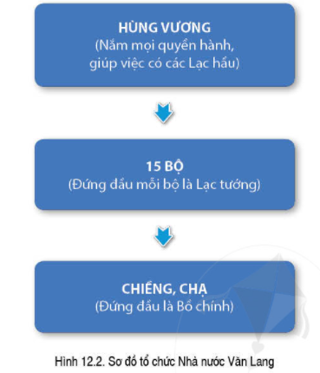  + Bồ chính: già làng đứng đầu chiếng, chạ thời Hùng Vương.  + Lạc hầu: chức quan phụ trách việc dân sự (quan văn) thời Hùng Vương - An Dương Vương.  + Lạc tướng: chức quan phụ trách việc quân sự (quan võ) thời Hùng Vương - An Dương Vương.  - GV yêu cầu HS thảo luận theo cặp, đọc thông tin mục 2 và quan sát Sơ đồ 12.2 trả lời câu hỏi:  + Trình bày tổ chức bộ máy nhà nước Văn Lang.  + Em có nhận xét gì về tổ chức bộ máy nhà nước Văn Lang?  - GV mở rộng kiến thức: Con trai vua gọi là Quan lang, con gái vua gọi là Mị nương. Xã hội bao gồm những người quyền quý, dân tự do (nông dân công xã, thợ thủ công) và nô tì.  Bước 2: HS thực hiện nhiệm vụ học tập  - GV hướng dẫn, HS đọc SGK, thảo luận và thực hiện yêu cầu.  - GV theo dõi, hỗ trợ HS nếu cần thiết.  Bước 3: Báo cáo kết quả hoạt động và thảo luận  - GV gọi HS trả lời câu hỏi.  - GV gọi HS khác nhận xét, bổ sung.  Bước 4: Đánh giá kết quả, thực hiện nhiệm vụ học tập  GV đánh giá, nhận xét, chuẩn kiến thức, chuyển sang nội dung mới. | 2. Tổ chức nhà nước Văn Lang  - Trình bày tổ chức bộ máy nhà nước Văn Lang: Hùng Vương chia nước làm 15 bộ, giúp việc cho vua là các Lạc hầu, Lạc tướng. Đứng đầu các chiềng, chạ là Bồ chính.  - Nhận xét về tổ chức bộ máy nhà nước Văn Lang:  + Nhà nước Văn Lang đã được hình thành từ trung ương đến địa phương nhưng sơ khai, tổ chức đơn giản, chia làm 3 cấp (chỉ có vài chức quan).  + Nhà nước chưa có quân đội, chưa có luật pháp. Nhà nước Văn Lang tuy đơn giản nhưng đã là tổ chức chính quyền cai quản nhà nước.
Hoạt động 3: Đời sống vật chất và tinh thần của cư dân Văn Lang
a. Mục tiêu: Thông qua hoạt động, HS mô tả được đời sống vật chất và tinh thần của cư dân Văn Lang.
b. Nội dung: GV trình bày vấn đề;HS lắng nghe, đọc SGK, thảo luận và trả lời câu hỏi.
c. Sản phẩm học tập: HS làm việc cá nhân, làm việc theo nhóm và trả lời câu hỏi.
d. Tổ chức hoạt động:
HOẠT ĐỘNG CỦA GIÁO VIÊN - HỌC SINH | DỰ KIẾN SẢN PHẨM
Bước 1: GV chuyển giao nhiệm vụ học tập  - GV giới thiệu kiến thức: “Bổng bồng bông bổng bồng bông/Khăn điều mẹ bễ con rồng cháu tiên ”. Lời hát ru có từ bao đời nay đưa chúng ta trở về nguồn cội của dân tộc mình. Cha ông ta đã làm nhà, xây làng, dựng nước, chống giặc ngoại xâm, để lại cho chúng ta một giang sơn gấm vóc, một nền văn hoá phù hợp với điều kiện tự nhiên và lối sống của dân tộc. Chúng ta sẽ cùng tìm hiểu đời sống vật chất và tinh thần của cư dân Văn Lang.  - GV chia HS thành 2 nhóm, yêu cầu trả lời câu hỏi vào Phiếu học tập số 2:  + Nhóm 1: Quan sát các hình từ Hình 12.3 đến Hình 12.5, trình bày đời sống vật chất chất của cư dân Văn Lang theo bảng sau:  + Nhóm 2: Quan sát các Hình 12.6, Hình 12.7, trình bày đời sống tinh thần của cư dân Văn Lang theo bảng sau:  - GV mở rộng kiến thức:  + Một số câu ca dao có liên quan đến tục ăn trầu của người xưa như: Yêu nhau cau sáu bổ ba/Ghét nhau cau sáu bổ ba thành mười; Miếng trầu là đầu câu chuyện.  + Truyền thuyết liên quan đến tục ăn trầu của cư dân Văn Lang là Sự tích trầu cau: Vào đời vua Hùng Vương thứ tư, có hai anh em Tân và Lang rất thương yêu nhau. Tân sau khi có vợ thì không còn chăm sóc đến em như trước nữa. Lang lấy làm buồn rầu và bỏ nhà ra đi. Tới bên bờ suối thì Lang mệt quá, gục xuống chết và hóa thành tảng đá vôi. Tân, không thấy em về, vì thương em nên quyết đi tìm. Đi đến bờ suối thì Tân mệt lả và chết, biến thành cây cau bên tảng đá vôi. Vợ Tân không thấy chồng cũng bỏ đi tìm. Nàng tìm đến bờ suối, ngồi dựa vào thân cau mà chết, biến thành dây trầu không. Trầu, cau và vôi khi quyện lại với nhau tạo ra sắc đỏ như máu nên sau có vua Hùng Vương đi tuần qua đó, nghe thấy câu chuyện trên mà dạy cho dân Việt hãy dùng ba thứ vôi, cau và trầu làm biểu tượng tình nghĩa thắm thiết anh em, vợ chồng. Ngôi đền thờ ba người hiện nay là đền Tam Khương ở làng Nam Hoa, huyện Nam Đàn (Nghệ An) mà các triều đại phong kiến vẫn có sắc phong tặng.  - GV hướng dẫn HS đọc mục Góc mở rộng SGK trang 61 để hiểu hơn về ngày Giỗ tổ Hùng Vương.  Bước 2: HS thực hiện nhiệm vụ học tập  - GV hướng dẫn, HS đọc SGK, thảo luận và thực hiện yêu cầu.  - GV theo dõi, hỗ trợ HS nếu cần thiết.  Bước 3: Báo cáo kết quả hoạt động và thảo luận  - GV gọi HS trả lời câu hỏi.  - GV gọi HS khác nhận xét, bổ sung.  Bước 4: Đánh giá kết quả, thực hiện nhiệm vụ học tập  GV đánh giá, nhận xét, chuẩn kiến thức. | 3. Đời sống vật chất và tinh thần của cư dân Văn Lang  Kết quả Phiếu học tập số 2:  - Nhóm 1: Trình bày đời sống vật chất chất của cư dân Văn Lang:  - Nhóm 2: Trình bày đời sống tinh thần của cư dân Văn Lang:
  Đời sống vật chất của cư dân Văn Lang
  Các nghề sản xuất chính
  Ăn
  Ở
  Mặc (trang phục)
  Đi lại
  Đời sống tinh thần của cư dân Văn Lang
  Lễ hội
  Phong tục
  Tín ngưỡng
  Đời sống vật chất
  của cư dân Văn Lang
  Các nghề sản xuất chính | Trồng lúa nước, chăn nuôi, đánh bắt cá, luyện kim, đúc đồng.
  Ăn | Cơm nếp, cơm tẻ, rau, cà, thịt, cá, ốc.
  Ở | Sống trong các chiềng, chạ ở ven đồi hoặc vùng đất cao ven sông, ven biển. Nhà làm bằng gỗ, tre, nứa, lá, có cầu thang lên xuống để tránh thú dữ.
  Mặc | Nam đóng khố, mình trần, đi chân đất; nữ mặc váy, áo xe giữa, yếm che ngực. Ngày lễ nữ mặc váy xòe kết bằng lông chim, đội mũ cắm lông chim và bông lau. Đeo trang sức vòng tay, khuyên tai bằng đá, đồng.
  Đi lại | Đi bằng thuyền.
  Đời sống tinh thần
  của cư dân Văn Lang
  Lễ hội | Hóa trang, vui chơi, nhảy múa, ca hát, các chàng trai đấu vật, đua thuyền trên sông.
  Phong tục | Gói bánh chưng, làm bánh giày, ăn trầu, nhuộm răng đen, xăm mình.
  Tín ngưỡng | Người chết được chôn cất trong thạp, bình, mộ thuyền, mộ cây kèm theo những công cụ, đồ dùng hằng ngày hoặc đồ trang sức quý giá.
C. HOẠT ĐỘNG LUYỆN TẬP
a. Mục tiêu: Củng cố lại kiến thức đã học thông qua dạng câu hỏi lý thuyết .
b. Nội dung: HS sử dụng SGK, kiến thức đã học, GV hướng dẫn (nếu cần thiết) để trả lời câu hỏi.
c. Sản phẩm học tập: Câu trả lời của HS.
d. Tổ chức thực hiện:
- GV yêu cầu HS trả lời câu hỏi 1 phần Luyện tập SGK trang 61.
- HS tiếp nhận nhiệm vụ, đưa ra câu trả lời:
- Vẽ sơ đồ tổ chức Nhà nước Văn Lang:
Tổ chức Nhà nước Văn Lang
Hùng Vương
15 bộ
Chiềng, chạ

- Nhận xét về bộ máy Nhà nước Văn Lang:
- Nhà nước Văn Lang đã được hình thành từ trung ương đến địa phương nhưng sơ khai, tổ chức đơn giản, chia làm 3 cấp (chỉ có vài chức quan).
- Nhà nước chưa có quân đội, chưa có luật pháp. Nhà nước Văn Lang tuy đơn giản nhưng đã là tổ chức chính quyền cai quản nhà nước.
- GV nhận xét, chuẩn kiến thức.
D. HOẠT ĐỘNG VẬN DỤNG
a. Mục tiêu: Củng cố lại kiến thức đã học thông qua dạng câu hỏi thực hành.
b. Nội dung: HS sử dụng SHS, kiến thức đã học, kiến thức và hiểu biết thực tế, GV hướng dẫn (nếu cần thiết) để trả lời câu hỏi.
c. Sản phẩm học tập: Câu trả lời của HS.
d. Tổ chức thực hiện:
- GV yêu cầu HS trả lời câu hỏi 3 phần Vận dụng SGK trang 61.
- HS tiếp nhận nhiệm vụ, đưa ra câu trả lời:Ngày nay, những phong tục, tập quán, tín ngưỡng từ thời Văn Lang còn được lưu giữ:Gói bánh chưng, làm bánh giày, ăn trầu, nhuộm răng đen, xăm mình.
* HƯỚNG DẪN VỀ NHÀ
Ôn tập các nội dung đã học chuẩn bị kiểm tra cuối kì I

Ngày soạn:10/1/2022
Ngày dạy: 13/1/2022
ÔN TẬP
Thời gian thực hiện: 2 tiết
I. Mục tiêu
1. Về kiến thức
Yêu cầu cần đạt:
- Trình bày và nắm những kiến thức cơ bản của Chương 1: Tại sao cần phải học Lịch sử; Chương 2: Xã hội nguyên thủy ; Chương 3: Xã hội cổ đại; hiểu được quá trình phát hiện ra kim loại và tác động của nó đối với những chuyển biến từ xã hội nguyên thủy sang xã hội có giai cấp;
- Mô tả được quá trình tan rã của xã hội nguyên thủy và giải thích được nguyên nhân của quá trình đó.
- Nêu được một số nét cơ bản của xã hội nguyên thủy ở Việt Nam.
- Nhận xét được tác động về mặt tự nhiên đối với sự hình thành, phát triển của nền văn minh Ai Cập, Lưỡng Hà, Ấn Độ.
- Trình bày được tổ chức nhà nước ở Ai Cập, Lưỡng Hà, Ấn Độ.
- Nêu được một số thành tựu văn hóa tiêu biểu của Ai Cập, Lưỡng Hà, Ấn Độ.
2. Về năng lực
* Năng lực chung
- Tự học, giải quyết vấn đề, tư duy, tự quản lý, trao đổi nhóm.
* Năng lực đặc thù
- Năng lực tìm hiểu lịch sử: Biết khai thác và sử dụng được các thông tin có trong tư liệu cấu thành nên nội dung bài học.
- Năng lực nhận thức và tư duy lịch sử: mô tả được sự hình thành xã hội có giai cấp, nêu và giải thích được sự phân hóa không triệt để của xã hội nguyên thủy ở Phương Đông.
- Năng lực vận dụng kiến thức, kỹ năng đã học: Vận dụng kiến thức lịch sử để mô tả một số hiện tượng trong cuộc sống ( những đồ vật xung quanh em thừa hưởng phát minh ra kim loại từ thời kì nguyên thủy).
3. Về phẩm chất
- Trung thực: Tôn trọng lẽ phải, khách quan và công bằng trong nhận thức, ứng xử.
- Chăm chỉ: Luôn cố gắng vươn lên để đạt kết quả học tập tốt.
- Yêu nước: Thể hiện qua việc tôn trọng các di sản, yêu người dân đất nước mình.Trân trọng những cống hiến mang tính tiên phong của nhân loại và bảo vệ những giá trị văn hóa của nhân loại.
- Nhân ái: Tình cảm đối với tự nhiên và nhân loại.
- Trách nhiệm: Tôn trọng những giá trị nhân bản của loài người như sự bình đẳng trong xã hội. Tôn trọng văn hóa tổ tiên để lại.
II. Thiết bị dạy học và học liệu
1. Chuẩn bị của giáo viên
- Giáo viên biên soạn theo định hướng phát triển năng lực, phiếu học tập dành cho học sinh.
- Máy tính, máy chiếu
- Một số hình ảnh về các nền văn minh trên thế giới và Việt Nam. Một số mẩu chuyện gắn với nội dung bài học.
2. Chuẩn bị của học sinh
- SGK, vở ghi
III. Tiến trình ôn tập
1. Hoạt động 1: Khởi động
a) Mục tiêu: Giáo viên đưa ra tình huống để học sinh giải quyết, trên cơ sở đó để hình thành kiến thức vào bài học mới.
b) Nội dung: Học sinh dựa vào kiến thức đã học và hiểu biết của mình để trả lời câu hỏi.
c) Sản phẩm: Thuyết trình sản phẩm, câu trả lời, bài làm của học sinh
d) Tổ chứcthực hiện:
Bước 1: Chuyển giao nhiệm vụ học tập
- GV: đưa ra hình ảnh hoặc hiện vật gì đó bằng kim loại và đặt câu hỏi : Hiện vật được làm bằng kim loại gì? Kim loại có tác dụng như thế nào trong đời sống con người (xưa và nay)….?
- HS: Lắng nghe và tiếp cận nhiệm vụ.
Bước 2: Thực hiện nhiệm vụ học tập
- GV: Gợi ý, hỗ trợ học sinh thực hiện nhiệm vụ.
- HS: Suy nghĩ, trả lời
Bước 3: Báo cáo kết quả và thảo luận
- GV: Lắng nghe, gọi HS nhận xét và bổ sung
- HS: Trình bày kết quả
Bước 4: Đánh giá kết quả thực hiện nhiệm vụ học tập
- GV: Chuẩn kiến thức và dẫn vào bài mới
- HS: Lắng nghe, vào bài mới
2. Hoạt động 2: Ôn tập kiến thức
Hoạt động 2.1 Tìm hiểu về Chương 1: Tại sao cần phải học Lịch sử
a) Mục tiêu:
- Biết đươc lịch sử là gì; Dựa vào đâu để biết và dựng lại lịch sử.
- Biết cách tính thời gian trong lịch sử
b) Nội dung: GV tổ chức hoạt động cá nhân, thảo luận về dựa vào đâu để biết và dựng lại lịch sử; cách tính thời gian trong lịch sử.
c) Sản phẩm:Thuyết trình sản phẩm, câu trả lời, bài làm của học sinh.
d) Tổ chức thực hiện:
Hoạt động của GV và HS |  | Nội dung cần đạt
Bước 1: Chuyển giao nhiệm vụ học tập  -GV yêu cầu một HS đứng dậy đọc to,rõ ràng nội dung thông tin mục 1.  - GV yêu cầu HS trả lời câu hỏi trong SGK:  ? CH1: Lịch sử là gì? Em hãy nêu một ví dụ cụ thể?  ?Vì sao phải học Lịch sử?  ? Dựa vào đâu để biết và dựng lại LS  Bước 2: Thực hiện nhiệm vụ học tập  ? Âm lịch, Dương lịch?  -HS tiếp nhận nhiệm vụ.  - GV khuyến khích HS hợp tác với nhau khi thực khi thực hiện nhiệm vụ học tập, GV gợi ý cho HS đặt câu hỏi bằng những từ: Khi nào? Ở đâu? Ai liên quan đến?  Bước3: Báo cáo kết quả hoạt động và thảo luận  -GV gọi đại diện HS trình bày kết quả của mình.  - GV gọi HS khác nhận xét, đánh giá.  Bước4: Đánh giá kết quả thực hiện nhiệm vụ học tập  - GV đánh giá, nhận xét, chuẩn kiến thức. |  | I. Lịch sử là gì?  1. Lịch sử và môn Lịch sử  - Lịch sử là những gì đã diễn ra trong quá khứ.  - Môn Lịch sử là môn học tìm hiểu về những hoạt động của con người và xã hội loài người trong quá khứ.  2. Vì sao phải học Lịch sử?  - Để hiểu được cội nguồn dân tộc.  - Để biết được quá trình sống, lao động, dựng nước và giữ nước của cha ông ta.  - Để đúc kết bài học kinh nghiệm của quá khứ phục nhằm vụ cho hiện tại và tương lai.  3. Khám phá quá khứ từ các nguồn sử liệu  - Tư liệu gốc  - Tư liệu truyền miệng  - Tư liệu chữ viết và hiện vật  II. Thời gian trong lịch sử  1. Âm lịch, Dương lịch  - Âm lịch là cách tính thời gian theo chu kì Mặt Trăng quay xung quanh Trái Đất, Thời gian Mặt Trăng chuyển động hết một vòng quanh Trái Đất là một tháng.  - Dương lịch là cách tính thời gian theo chu kì Trái Đất quay xung quanh Mặt Trời. Thời gian Trái Đất chuyển đọng hết một vòng Mặt Trời là một năm.  2.Cách tính thời gian
Hoạt động 2.2 Tìm hiểu về Chương 2: Xã hội nguyên thủy
a, Mục tiêu: Trình bày được những nét chính về đời sống của con người thời nguyên thủy trên thế giới và Việt Nam
b) Nội dung:
- PP, kỹ thuật dạy học: đàm thoại, sử dụng phương tiện trực quan.
- GV hướng dẫn lớp quan sát Sơ đồ 5.3 “Sơ đồ mô phỏng sự chuyển biến xã hội cuối thời nguyên thủy” thực hiện hoạt động
c) Sản phẩm:Thuyết trình sản phẩm, câu trả lời, bài làm của học sinh.
d) Tổ chức thực hiện:
Hoạt động của GV và HS | Kiến thức cần đạt
Bước 1: Chuyển giao nhiệm vụ học tập  - GV hướng dẫn lớp hoạt động: yêu cầu HS đọc kênh chữ, quan sát Sơ đồ mô phỏng sự chuyển biến xã hội cuối thời nguyên thủy, trả lời các câu hỏi:  Câu 1: Quá trình tiến hoá từ Vượn thành người trải qua các gđ nào? Cho biết niên đại tương ứng của từng gđ ? sự khác nhau giữa người tối cổ với người tinh khôn về đặc điểm hình dáng, công cụ lđ?  Câu 2:Dấu tích của người tối cổ ở Đông Nam Á và VN?  - HS: Lắng nghe và tiếp cận nhiệm vụ.  Bước 2: Thực hiện nhiệm vụ học tập  - GV: Gợi ý, hỗ trợ học sinh thực hiện nhiệm vụ.  - HS: Suy nghĩ, trả lời.  Bước 3: Báo cáo kết quả và thảo luận  - HS: Trình bày kết quả.  - GV: Lắng nghe, gọi HS nhận xét và bổ sung.  Bước 4: Đánh giá kết quả thực hiện nhiệm vụ học tập  - GV: Chuẩn kiến thức và ghi bảng  - HS: Lắng nghe, ghi bài  Bước 1: Chuyển giao nhiệm vụ học tập  - GV hướng dẫn lớp hoạt động: yêu cầu HS đọc kênh chữ SGK t 20 và cho biết  ? XHNT trải qua những gđ PT nào?  ? Cho biết đ/s VC,TT, t/c XH của người tối cổ và người tinh khôn?  - HS: Lắng nghe và tiếp cận nhiệm vụ.  Bước 2: Thực hiện nhiệm vụ học tập  - GV: Gợi ý, hỗ trợ học sinh thực hiện nhiệm vụ.  - HS: Suy nghĩ, trả lời.  Bước 3: Báo cáo kết quả và thảo luận  - HS: Trình bày kết quả.  - GV: Lắng nghe, gọi HS nhận xét và bổ sung.  Bước 4: Đánh giá kết quả thực hiện nhiệm vụ học tập  - GV: Chuẩn kiến thức và ghi bảng  - HS: Lắng nghe, ghi bài  Bước 1: Chuyển giao nhiệm vụ học tập  - GV hướng dẫn lớp hoạt động: yêu cầu HS đọc kênh chữ SGK t 24-27 và cho biết  ? Nêu quá trình con người phát hiện ra kim loại? vai trò của KL?  ? Vì sao XHNT tan rã?  - HS: Lắng nghe và tiếp cận nhiệm vụ.  Bước 2: Thực hiện nhiệm vụ học tập  - GV: Gợi ý, hỗ trợ học sinh thực hiện nhiệm vụ.  - HS: Suy nghĩ, trả lời.  Bước 3: Báo cáo kết quả và thảo luận  - HS: Trình bày kết quả.  - GV: Lắng nghe, gọi HS nhận xét và bổ sung.  Bước 4: Đánh giá kết quả thực hiện nhiệm vụ học tập  - GV: Chuẩn kiến thức và ghi bảng  - HS: Lắng nghe, ghi bài | I. Nguồn gốc loài người  1.Quá trình tiến hóa từ vượn thành người  - Loài người có nguồn gốc từ Vượn người.  - Cách đây 5 - 6 triệu năm loài Vượn người xuất hiện.  - Khoảng 4 triệu năm trước: Vượn người phát triển thành Người tối cổ.  - Cách đây 15 vạn năm: Người tối cổ trở thành Người tinh khôn.  2. Dấu tích của người tối cổ ở Đông Nam Á và VN.  - Ở khu vực Đông Nam Á:  + Dấu tích Vượn người đã được tìm thấy ở Pôn-đa-ung (Mi-an-ma),San-gi-ran (In-đô-nê-xi)…  + Dấu tích Người tối cổ được tìm thấy ở khắp Đông Nam Á: A-ni-at ( Mi-an-ma), Mai - tha ( Thái Lan)...  -> Quá trình tiến hoá từ Vượn người thành người ở Đông Nam Á là liên tục.  - Ở Việt Nam:  + Ở hang Thẩm Khuyên, Thẩm Hai (Lạng Sơn),đã tìm thấy răng của Người tối cổ.  + ở An Khê (Gia Lai), Núi Đọ (Thanh Hóa)…tìm thấy công cụ được ghè đẽo thô sơ...  ->Việt Nam là quê hương của một dạng Người tối cổ.  II. Xã hội nguyên thủy  I. Các giai đoạn tiến triển của Xã hội nguyên thủy  - Xã hội nguyên thủy trải qua hai giai đoạn: bầy người nguyên thủy( Người tối cổ) và công xã thị tộc( Người tinh khôn).  + Bầy người nguyên thủy: Gồm vài gia đình cùng sinh sống cùng nhau, có sự phân công lao động giữa nam và nữ.  + Thị tộc: Gồm các gia đình có quan hệ huyết thống sinh sống cùng nhau, đứng đầu là tộc trưởng.  + Bộ lạc: gồm các thị tộc sinh sống trên cùng địa bàn, đứng đầu là tù trưởng.  II. Đời sống vật chất , TT của người nguyên thủy trên ĐNVN.  - Đời sống vật chất:  + Biết mài đá, tạo ra nhiều loại công cụ (rìu, bôn, chày…) và dùng tre, gỗ, xương, sừng làm mũi tên, mũi lao...  + Biết trồng trọt và chăn nuôi  + Biết làm đồ gốm với hoa văn trang trí phong phú.  + Sống chủ yếu trong các hang động, mái đá hoặc các túp lềulợp bằng cỏ khô hay lá cây  - Đời sống tinh thần:  + Biết làm đàn đá, biết làm đồ trang sức, biết vẽ tranh trên vách hang,...  + Đời sống tâm linh: tục chôn người chết có chôn theo công cụ và đồ trang sức.  III. Sự chuyển biến và phân hoá của XHNT  1. Sự phát hiện ra KL  - Sự phát hiện ra kim loại:  + Khoảng 3500 năm TCN, người Lưỡng Hà, Ai Cập đã biết dùng đồng đỏ  + Khoảng 2000 năm TCN đồng thau đã phổ biến ở nhiều nơi.  + Đầu thiên niên kỉ thứ I TCN, đồ sắt ra đời.  - Vai trò của kim loại:  + Đẩy mạnh SX, nhiều ngành SX mới ra đời: nông nghiệp, TCN, TN...  + SX phát triển, của cải dư thừa ngày càng nhiều.  2. Sự tan rã của XHNT  - Nhờ có công cụ kim loại, kinh tế phát triển, đời sống ổn định.  - Họ định cư lâu dài ven các con sông lớn, hình thành những khu vực dân cư đông đúc, là cơ sở để xuất hiện các các quốc gia cổ trên đất nước Việt Nam.
Hoạt động 2.3: Tìm hiểu về Chương 3: Xã hội cổ đại
a,Mục tiêu: Nắm được một số nét cơ bản của quá trình thành lập nhà nước cổ đại
b) Nội dung:
- PP, kỹ thuật dạy học: đàm thoại, sử dụng phương tiện trực quan.
- GV hướng dẫn HS hoạt động : quan sát lược đồ các quốc gia cổ đại trình bày quá trình thành lập nhà nước cổ đại
c) Sản phẩm:Thuyết trình sản phẩm, câu trả lời, bài làm của học sinh.
d) Tổ chức thực hiện:
Hoạt động của GV và HS | Nội dung cần đạt
Bước 1: Chuyển giao nhiệm vụ học tập  - GV: hướng dẫn HS hoạt động:  yêu cầu HS đọc kênh chữ, quan sát hình trong SGK 29,30 trả lời các câu hỏi:  - Điểm nổi bật về điều kiện tự nhiên của AC và LH?  - Nêu hành trình lập quốc và những thành tựu văn hóa tiêu biểu của AC và LHCĐ?  - HS: Tiếp cận nhiệm vụ và lắng nghe  Bước 2: Thực hiện nhiệm vụ học tập  - GV: Gợi ý, hỗ trợ học sinh thực hiện nhiệm vụ  - HS: Suy nghĩ, trả lời  Bước 3: Báo cáo kết quả và thảo luận  - HS: Trình bày kết quả  - GV: Lắng nghe, gọi HS nhận xét và bổ sung  Bước 4: Đánh giá kết quả thực hiện nhiệm vụ học tập  - GV: Chuẩn kiến thức và ghi bảng  - HS: Lắng nghe, ghi bài  Bước 1: Chuyển giao nhiệm vụ học tập  - GV: hướng dẫn HS hoạt động:  yêu cầu HS đọc kênh chữ, quan sát hình trong SGK 34-37 trả lời các câu hỏi:  - Điểm nổi bật về điều kiện tự nhiên của ÂĐ?  -Chế độđẳng cấp trong xã hội Ấn Độ cổ đại được phân chia dựa trên cơ sở nào?  - Nêu những thành tựu VH tiêu biểu của AĐCĐ?  - HS: Tiếp cận nhiệm vụ và lắng nghe  Bước 2: Thực hiện nhiệm vụ học tập  - GV: Gợi ý, hỗ trợ học sinh thực hiện nhiệm vụ  - HS: Suy nghĩ, trả lời  Bước 3: Báo cáo kết quả và thảo luận  - HS: Trình bày kết quả  - GV: Lắng nghe, gọi HS nhận xét và bổ sung  Bước 4: Đánh giá kết quả thực hiện nhiệm vụ học tập  - GV: Chuẩn kiến thức và ghi bảng  - HS: Lắng nghe, ghi bài | I. Ai Cập và Lưỡng Hà cổ đại.  1. Điều kiện tự nhiên.  - Điều kiện tự nhiên: Ai Cập, Lưỡng Hà nằm ở lưu vực các dòng sông lớn (sông Nin, Ơ-phơ-rát và Ti-gơ-rơ).  2. Hành trình lập quốc  - Ở Ai Cập: Năm 3200 TCN, ông vua Mê-nét thống nhất Ai Cập. Từ đó, Ai Cập trải qua các giai đoạn: Tảo kì vương quốc, Cổ vương quốc, Trung vương quốc, Tân vương quốc và Hậu kì vương quốc, đến thế kỉ I TCN thì bị La Mã xâm chiếm và thống trị.  - Ở Lưỡng Hà: người Xu-me, Ác-cát, Át-xi-ri, Ba-bi-lon,... đã thành lập vương triều và thay nhau làm chủ vùng đất này đến khi bị Ba Tư xâm lược.  - Nhà nước do vua đứng đầu và có toàn quyền (pha-ra-ông - Ai Cập) và (en-xi -Lưỡng Hà) gọi là nhà nước quân chủ chuyên chế.  3. Những thành tựu VH chủ yếu.  II. Ấn Độ cổ đại  1. Điều kiện tự nhiên  - Ấn Độ nằm ở khu vực Nam Á, 3 mặt giáp biển, phía bắc là dãy núi Hi-ma-lay-a.  - Vùng Bắc Ấn là đồng bằng sông Ấn và sông Hằng => đất đai màu mỡ. Đây là nơi sinh sống chủ yếu của cư dân Ấn Độ cổ đại. Họ làm nông nghiệp trồng trọt, chăn nuôi.  2.Chế độ xã hội ở Ấn Độ cổ đại được phân chia dựa trên cơ sở nào?  - Khoảng 2.500 năm TCN, người bản địa Đra-vi-đa đã xây dựng những thành thị dọc hai bên bờ sông Ấn.  - Khoảng 1.500 năm TCN, người A-ry-a thống trị và thiết lập chế độ đẳng cấp dựa tren sự phân biệt chủng tộc.  - Trong xã hội Ấn Độ cổ đại có 4 đẳng cấp:  + Bra-man: Tăng lữ- quý tộc  + Ksa-tri-a: vương công- vũ sĩ  + Va-si-a: người bình dân (nông dân, thợ thủ công, thương nhân)  + Su-đra: những người có địa vị thấp kém  =>Chế độ đẳng cấp Vac-na.  3. Những thành tựu văn hóa tiêu biểu:  - Chữ viết: nhiều loại chữ cổ, trong đó chữ Phạn có ảnh hưởng rất lớn đến Ấn Độ và Đông Nam Á sau này.  - Văn học: hai bộ sử thi vĩ đại có sức ảnh hưởng lớn đó là Ma-ha-bha-ra-ta và Ra-ma-y-a-na.  - Lịch pháp: làm ra lịch.  - Tôn giáo: ra đời nhiều tôn giáo lớn như đạo Bà La Môn, đạo Phật.  - Toán học: tạo ra hệ số có 10 chữ số, đặc biệt có giá trị là chữ số 0.  - Kiến trúc: tiêu biểu là cột đá A-sô-ca và đại bảo tháp San-chi.  => Đây là những thành tựu văn hóa rất quan trọng, đóng góp to lớn đối với nền văn minh nhân loại.
   | Ai Cập | Lưỡng Hà
  Chữ viết | Chữ tượng hình, phát minh ra giấy | Chữ hình nêm (hình góc)
  Toán học | Biết làm các phép tính theo hệ đếm thập phân. | Theo hệ đếm 60, từ đó, người Lưỡng Hà phân chia 1 giờ thành 60 phút và 1 phút gồm 60 giây,  tính được diện tích các hình
  Lịch | Một năm có 360 ngày, chia làm 12 tháng, một tháng có 30 ngày | Chia 1 năm thành 12 tháng, mỗi tháng có 29 hoặc 30 ngày
  Y học | Kĩ thuật ướp xác
  Kiến trúc | Kim tự tháp và tượng Nhân sư | Vườn treo Ba-bi-lon
3. Hoạt động 3: Luyện tập
a) Mục tiêu: Củng cố lại kiến thức về sự ra đời của kim loại và những chuyển biến về xã hội.
b) Nội dung: GV giao nhiệm vụ cho HS trả lời các câu hỏi.
c) Sản phẩm: Câu trả lời của học sinh
d) Tổ chức thực hiện:
Bước 1: Chuyển giao nhiệm vụ học tập
- GV: HS suy nghĩ, hoàn thành câu hỏi: Em hãy nêu những chuyển biến về kinh tế và xã hội cuối thời nguyên thủy. Phát minh quan trọng nào của người nguyên thủy tạo nên những chuyên biến này?
- HS: lắng nghe.
Bước 2: Thực hiện nhiệm vụ học tập
- HS suy nghĩ, thảo luận để tìm ra câu trả lời.
Bước 3: Báo cáo kết quả và thảo luận
- HS lần lượt trả lời các câu hỏi
Bước 4: Đánh giá kết quả thực hiện nhiệm vụ học tập
- GV chuẩn kiến thức, nhấn mạnh kiến thức trọng tâm của bài học
4. Hoạt động 4: Vận dụng
a) Mục tiêu:
- Trình bày được quá trình phát hiện ra kim loại và tác động của nó đối với những chuyển biến từ xã hội nguyên thủy sang xã hội có giai cấp.
- Mô tả được quá trình tan rã của xã hội nguyên thủy và giải thích được nguyên nhân của quá trình đó.
b) Nội dung: Vận dụng kiến thức.
c) Sản phẩm: Thuyết trình sản phẩm, câu trả lời, bài làm của học sinh.
d) Tổ chức thực hiện:
Bước 1: Chuyển giao nhiệm vụ học tập
- GV:cho HS viết một đoạn văn kể về các vật dụng bằng kim loại mà con người ngày nay vẫn thừa hưởng từ những phát minh của người nguyên thủy.
- HS: Lắng nghe và tiếp cận nhiệm vụ.
Bước 2: Thực hiện nhiệm vụ học tập
- GV: Gợi ý, hỗ trợ học sinh thực hiện nhiệm vụ
- HS: Suy nghĩ, trả lời.
Bước 3: Báo cáo kết quả và thảo luận
- HS: trình bày kết quả
- GV: Lắng nghe, gọi HS nhận xét và bổ sung
Bước 4: Đánh giá kết quả thực hiện nhiệm vụ học tập
- GV: Chuẩn kiến thức
- HS: Lắng nghe và ghi nhớ.

*HƯỚNG DẪN VỀ NHÀ
- Chuẩn bị bài 13 : Nước Âu Lạc

